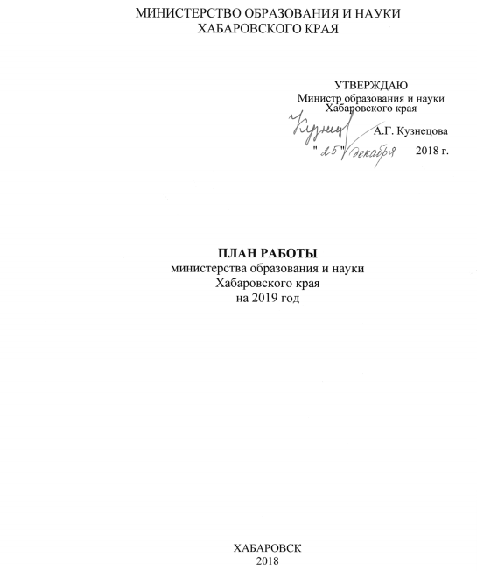

**СОДЕРЖАНИЕ**

Анализ результатов работы за 2018 год 3

Публичная декларация целей и задач на 2019 год 37

Портфель проектов 41

1. Национальный проект "Образование". 41

2. Образование для будущего 42

3. Компас самоопределения 45

4. Одаренный ребенок = одаренный учитель 47

5. Эффективная школа 47

6. Педкластер27 48

7. Практика эффективного управления 50

8. Повышение объективности оценки образовательных результатов   
("Все решают только знания") 51

9. Дополнительное образование: точки роста 54

10. Добрая школа 55

11. Квалифицированные кадры – залог успешных каникул 56

12. Территория опережения – Хабаровский край (Развитие современной инфраструктуры подготовки кадров в соответствии с мировыми стандартами и передовыми технологиями) 57

13. Вперед к профессионализму (Формирование кадрового потенциала профессиональных образовательных организаций) 58

14. Создание учебно-производственного кластера "ПОРТ" (Профессия – Образование – Результат – Трудоустройство). 59

15. Профилактика возвратов детей из замещающих семей 60

16. Внедрение семейно-ориентированной модели воспитания в деятельность организаций для детей-сирот и детей, оставшихся без попечения родителей 61

Календарь основных мероприятий на 2019 год 63

1

**АНАЛИЗ РЕЗУЛЬТАТОВ РАБОТЫ  
МИНИСТЕРСТВА ОБРАЗОВАНИЯ И НАУКИ  
ХАБАРОВСКОГО КРАЯ ЗА 2018 ГОД**

Деятельность министерства образования и науки Хабаровского края направлена на обеспечение конкурентоспособности образования края, создание эффективной системы подготовки кадров по мировым стандартам для экономики и территорий опережающего развития края, воспитание гармонично развитого и социально ответственного молодого поколения края.

В рамках выполнения Указа Президента Российской Федерации от 07 мая 2018 г. № 204 "О национальных целях и стратегических задачах развития Российской Федерации на период до 2024 года" разработана и утверждена региональная составляющая национального проекта "Образование" из 8 региональных проектов.

Кроме этого, действует портфель из 17 краевых ведомственных проектов в области общего, дополнительного, профессионального образования, сферы опеки и попечительства.

Системная работа отрасли позволяет выполнять задачи, поставленные в указах Президента Российской Федерации, национальных проектах, федеральных и краевых программах.

**СЕТЬ И КОНТИНГЕНТ**

Система образования и воспитания Хабаровского края включает 925 организаций с контингентом 296,7 тыс. обучающихся.

|  |  |  |  |  |
| --- | --- | --- | --- | --- |
| 2018/2019 учебный год | Сеть | Контингент (тыс. чел.) | Работники (тыс. чел.) | |
| **всего** | **в т.ч. педагоги** |
| Дошкольное  образование | 400 | 72,0 | 15,6 | 6,0  в т.ч. 4,8 тыс. воспитателей |
| Общее образование | 390 | 145,9 | 19,7 | 11,0  в т.ч. 9,1 тыс. учителей |
| Дополнительное  образование | 58 | 74,9 | 2,3 | 1,1 |
| Профессиональное  образование | 46 | 78,8 | 9,9 | 4,0 |
| Детские дома | 25 | 0,7 | 1,6 | 0,6 |
| Иные | 6 |  |  |  |
| ВСЕГО | **925** | **296,7** | **49,1** | **22,7** |

Сохраняется тенденция сокращения сети организаций с последовательным увеличением контингента.

|  |  |  |  |  |
| --- | --- | --- | --- | --- |
| Год | Сеть | Контингент (тыс. чел.) | Работники (тыс. чел.) | |
| **всего** | **в т.ч. педагоги** |
| 2018 | 925 | 269,7 | 49,1 | 22,7 |
| 2017 | 947 | 295,6 | 50,0 | 23,0 |
| 2016 | 954 | 290,3 | 50,5 | 22,9 |
| 2015 | 978 | 291,1 | 51,0 | 22,9 |

**ДОШКОЛЬНОЕ ОБРАЗОВАНИЕ**

В крае удовлетворение потребности населения в услугах дошкольного образования для детей в возрасте от 1 года до 7 лет в 2018 году составило 99,9%. Президентом Российской Федерации поставлена задача по достижению к 2021 году 100% доступности дошкольного образования для детей в возрасте до 3 лет. В Хабаровском крае этот показатель составляет 50,6% (2017 год – 43%).

С целью расширения деятельности социально ориентированных некоммерческих организаций в сфере образования, увеличения оказываемых ими услуг организован и проведен конкурс среди некоммерческих организаций, оказывающих услугу психолого-педагогического консультирования по направлению психолого-педагогического сопровождения детей с ОВЗ. Услуга реализована в двух организациях, в каждой из которых проведено не менее 263 консультаций.

В 2018 году продолжилась работа по внедрению федеральных государственных образовательных стандартов. С этой целью произошло обновление содержания дошкольного образования через апробацию 11 новых комплексных программ дошкольного образования детскими садами края. Удельный вес численности детей дошкольного возраста, обучающихся по образовательным программам дошкольного образования в соответствии с ФГОС, составил 100%.

**ОБЩЕЕ ОБРАЗОВАНИЕ**

С 01 сентября 2018 г. 100% школьников 1 – 8-х классов обучаются по ФГОС общего образования. Всего в 2018 году по новым стандартам обучается 85,1% школьников 1 – 11-х классов.

В 2018 году общеобразовательные организации края стали участниками 9 лидерских проектов Агентства стратегических инициатив.

В целях выявления, развития и распространения инновационного педагогического опыта для обеспечения современного развития образования с учетом задач социально-экономического развития края функционирует инновационная инфраструктура в сфере общего и дополнительного образования.   
В рамках нее осуществляют деятельность 26 краевых инновационных площадок, 11 краевых инновационных комплексов, в которых участвуют 74 организации дошкольного, общего, профессионального и высшего образования, 17 центров трансфера технологий, 1 краевой центр компетенций, а также 6 педагогов-исследователей.

Продолжена реализация 4 краевых проектов по общему образованию.

В рамках проекта "Образование для будущего" проводилась апробация нового содержания основного общего образования по 11 предметным областям в 13 базовых школах. В результате обновлены образовательные и рабочие программы по учебным предметам с учетом концепций, проектов концепций предметов и предметных областей, а также историко-культурного стандарта; детализированы планируемые результаты освоения учебных предметов, описаны системы оценивания с указанием инструментов.

В рамках подпроекта "Наше будущее – Хабаровский край!" в 2018 году разработана Концепция развития региональной информационно-образовательной среды, которая прошла обсуждение на августовской педагогической конференции.

В школах края создаются условия для популяризации шахматного спорта и обучения игре в шахматы. В рамках внеурочной деятельности шахматами занимаются 3 865 чел.

В феврале 2018 года образовательные организации края получили первые учебные пособия по родным языкам и литературе, изданные в соответствии с требованиями ФГОС.

Продолжена работа по модернизации организационно-технологической инфраструктуры и обновлению фондов школьных библиотек. В состав Хабаровской краевой сети информационно-библиотечных центров вошли 80 центров (2017 год – 62), организованных на базе действующих школьных библиотек.

С целью модернизации организационно-технологической инфраструктуры поэтапно внедряется программный продукт 1С: Библиотека: создана информационно-библиотечная среда с единым информационным и библиотечно-библиографическим фондом в крае. На первом этапе в "облако" объединены 25 школьных библиотек. Создано региональное отделение Русской школьной библиотечной ассоциации в Хабаровском крае.

Более 500 педагогов прошли курсы повышения квалификации для реализации курса "Финансовая грамотность". В 2018/2019 учебном году курс преподается в 67% школ как в урочной, так и во внеурочной деятельности.

В рамках реализации проекта "Эффективная школа" в каждом муниципальном образовании созданы программы по сопровождению школ с низкими результатами обучения либо школ, функционирующих в неблагоприятных социальных условиях. Организовано методическое сопровождение данных организаций для достижения высокого качества образования.

В рамках проекта "Компас самоопределения" разработаны и реализуются муниципальные сетевые проекты в г. Комсомольске-на-Амуре, Хабаровске, Верхнебуреинском, Ванинском, Николаевском, Комсомольском, Вяземском, Амурском районах. В 17 районах разработаны муниципальные программы самоопределения и профориентации школьников, в 14 – действуют муниципальные отраслевые образовательные кластеры.

Набирает популярность у родителей в обучении детей в кадетских классах. В 63 образовательных организациях 15 муниципальных районов открыты 180 кадетских классов для 4,9 тыс. обучающихся на всех уровнях образования.

Приоритетной остается задача по выявлению одаренных детей, созданию условий для развития их способностей. Координацию деятельности по реализации краевого проекта "Одаренный ребенок=одаренный учитель" осуществляет краевой центр образования и Хабаровский краевой институт развития образования. В 14 территориях работают центры развития одаренных детей. В краевом банке данных более 2,5 тыс. ребят, которые обладают выдающимися способностями в различных областях.

Впервые край включился во Всероссийский конкурс научно-технологических проектов учащихся, финалистами которого стали 8 школьников края. В 2018 году в заключительном этапе всероссийской олимпиады школьников приняли участие 41 чел. (2017 год – 34) по 22 общеобразовательным предметам. Победителями и призерами стали 17 чел. (2017 год – 12). Это лучший результат в Дальневосточном федеральном округе.

По итогам года 3 школы г. Хабаровска: гимназия № 3 им. М.Ф. Панькова, математический лицей, гимназия № 5 и лицей № 1 г. Комсомольска-на-Амуре – вошли в рейтинг "ТОП – 500 лучших школ России".

**КОРРЕКЦИОННОЕ ОБРАЗОВАНИЕ**

На начало 2018/2019 учебного года численность детей с ОВЗ составляет 11 416 чел. (7,8% от общего числа школьников). Из них 70,8% (8 253 чел.) обучаются в массовых школах и 3 163 чел. – в 20 коррекционных учреждениях.

55% коррекционных учреждений вошли в инновационную инфраструктуру края в качестве краевых инновационных площадок, инновационных комплексов, центров трансфера технологий по актуальным направлениям деятельности в сфере образования. Хабаровский краевой центр психолого-педагогической, медицинской и социальной помощи работает в качестве федеральной инновационной площадки как центр компетенций педагогов-реабилитологов по направлению эффективной социализации детей, нуждающихся в психолого-педагогической и медико-социальной помощи.

По новым стандартам образования обучаются 3 167 школьников 1 – 3-х классов. В 56% школ созданы современные материально-технические условия, соответствующие требованиями ФГОС ОВЗ.

Продолжается работа по созданию служб ранней помощи детям от 0 до 3 лет. Впервые проведен конкурс среди некоммерческих организаций по оказанию услуги психолого-педагогического консультирования детям от 0 до 3 лет. Две социально-ориентированные организации зашли на рынок образовательных услуг с выделением субсидии из бюджета более 500 тыс. рублей.

Обновлена региональная модель психолого-педагогического сопровождения. Созданы 19 муниципальных психологических служб и 20 служб психолого-педагогического сопровождения в коррекционных учреждениях. Координатором деятельности является Хабаровский центр психолого-педагогического, медицинского и социального сопровождения.

Проведены 28 мероприятий в 10 муниципальных районах с охватом около тысячи человек: выездной мониторинг деятельности муниципальных психологических служб и служб сопровождения, совместные совещания региональной и муниципальных психологических служб, организовано обучение специалистов, совместные заседания центральной и территориальных психолого-медико-педагогических комиссий.

100% педагогов-психологов (114 чел.) служб сопровождения коррекционных учреждений прошли повышение квалификации на базе Центра.

Комплексное сопровождение детей с различными нарушениями в развитии осуществляется в краевых центрах – структурных подразделения краевых коррекционных учреждений: региональный ресурсный центр по организации комплексного сопровождения лиц с расстройством аутистического спектра и тяжелыми и множественными нарушениями развития, краевой центр охраны зрения, краевой центр реабилитации слуха и речи.

В 2018 году по новым программам повышения квалификации по вопросам получения качественного общего образования детьми с инвалидностью и ОВЗ прошли обучение 584 педагога, модуль по практическим вопросам обучения детей с ОВЗ включен в программу курсов всех учителей-предметников, обучены 564 чел.

Важным ресурсом повышения мастерства педагогов является участие в профессиональных конкурсах различного уровня. Проведены региональные конкурсы среди коррекционных учреждений на лучшую документацию консилиума, лучшие практики открытой коррекционно-развивающей образовательной среды, психолого-педагогических программ, "Педагогический дебют 2018" по номинации "Молодой учитель-дефектолог", "Лучший учитель дефектолог", по итогам которого финалист регионального конкурса Александра Владимировна Белоус, учитель-дефектолог школы-интерната № 6 признана восходящей звездой дефектологии Всероссийского конкурса, "Школа территория здоровья", финалисты которого – педагоги школы-интерната № 9 заняли 2 место во Всероссийском конкурсе" в номинации "Лучший конспект урока/занятия".

Участниками финала Всероссийского конкурса "Лучшая инклюзивная школа России" стали два учреждения: муниципальная общеобразовательная школа № 5 г. Комсомольска-на-Амуре, детский сад "Верботон" г. Хабаровска.

В финале Всероссийского конкурса "Педагог-психолог России – 2018"   
3 место занял педагог-психолог Хабаровского центра психолого-педагогического, медицинского и социального сопровождения, Александр Александрович Галич.

В 2018 году в конкурсное движение Абилимпикс вовлечены более 5% школ края и 100% учреждений, реализующих адаптированные основные общеобразовательные программы. В соревнованиях по 9 компетенциям приняли участие 54 обучающихся, в том числе по уникальной компетенции ковроткачество крючком. Новыми компетенциями стали: робототехника (лего конструирование), флористика, художественный дизайн и вязание спицами.

С целью социальной адаптации и интеграции детей-инвалидов с умственной отсталостью с помощью физкультуры и спорта в мае 2018 года зарегистрировано Хабаровское региональное отделение общероссийской общественной благотворительной организации помощи инвалидам с умственной отсталостью "Специальная Олимпиада России".

В рамках Специальной Олимпиады России на 2018/2019 учебный год запланировано более 10 соревнований.

**ДОПОЛНИТЕЛЬНОЕ ОБРАЗОВАНИЕ**

**И ВОСПИТАНИЕ ДЕТЕЙ**

Дополнительные общеобразовательные программы реализуются в 143 образовательных организациях (государственные, муниципальные, частные), в том числе в 58 отраслевых.

По итогам 2018 года охват детей в возрасте от 5 до 18 лет дополнительным образованием достиг 74,89% (в среднем по России показатель составляет 71%).

Действует Центр развития творчества детей (Региональный модельный центр дополнительного образования детей Хабаровского края), обеспечивающий разработку и реализацию современных дополнительных общеобразовательных программ, осуществляющий программное, методическое, информационное и организационное сопровождение развития региональной системы дополнительного образования детей и осуществляющее свою деятельность на основе взаимодействия с федеральным модельным центром и муниципальными опорными центрами (базовыми площадками).

Создан информационный портал Навигатор (регионального и муниципального навигаторов), позволяющий выбирать дополнительные общеобразовательные программы, соответствующие запросам, уровню подготовки и способностям детей. В Навигаторе зарегистрированы все муниципальные районы края, ведется работа по заполнению регионального сегмента информацией о реализуемых дополнительных общеобразовательных программах.

В крае определены 16 муниципальных опорных центров, из них 15 – учреждения дополнительного образования детей и один – муниципальный Центр развития образования (г. Хабаровск).

В Аяно-Майском, им. Полины Осипенко и Тугуро-Чумиканском районах МОЦ отсутствуют. Для обеспечения взаимодействия с этими территориями по вопросам дополнительного образования заключены Соглашения о сотрудничестве Регионального модельного центра с отделами образования администраций муниципальных районов.

Министерством подготовлены необходимые документы по созданию Фонда и Регионального центра выявления и поддержки одаренных детей.

В рамках федеральной Программы профилактики нарушений в сфере безопасности дорожного движения Центр по профилактике детского дорожно-транспортного травматизма с использованием детского мобильного автогородка "Лаборатория безопасности" провел более 300 занятий, в которых приняли участие около 6 000 чел.

Организована деятельность 252 отрядов Юных инспекторов движения в 17 территориях края с охватом около 6 000 чел.

В 75% общеобразовательных организаций для проведения занятий по безопасности дорожного движения оборудованы специальные классы.

Для обеспечения безопасности детей на этапах перемещения в образовательное учреждение и обратно утверждены паспорта дорожной безопасности в 100% общеобразовательных организаций; 77% детских садах; 59% учреждений дополнительного образования. Реализуется комплекс образовательных и информационно-просветительских мероприятий с участием сотрудников ГИБДД.

Совершенствуется работа по социализации несовершеннолетних.   
В 2018 году к Российскому движению школьников в крае присоединились 89 школ (2017 год – 65). Продолжена реализация проектов "Краевая медиа школа", "Школьное онлайн радио", "Азбука Хабаровского края", в том числе просветительские – "Точка знания", "Край добрых дел".

Представители Российского движения школьников приняли активное участие во Всероссийских акциях в рамках Дней единых действий, Всероссийских мероприятиях (Всероссийский конкурс "Русские рифмы", Всероссийская Медиа школа РДШ, Всероссийский конкурс "Школьных музеев"), проектах "Лига ораторов", "На старт, ЭКО – отряд РДШ", в которых одержаны победы.

Впервые в рамках Дальневосточного студенческого форума "Амурский кампус" работала площадка для активистов Российского движения школьников, в которой приняли участие 40 школьников.

Одним из важных направлений работы в развитии является подготовка и вовлечение профессиональных педагогических кадров, которые знакомы и ориентируются в деятельности общественных объединений.

Ключевым ежегодным событием, начиная с 2016 года, стал краевой Слет Хабаровского отделения РДШ, который в 2018 году проходил в третий раз и стал межрегиональным. В Слете приняли участие 300 школьников, в том числе делегации Сахалинской, Амурской и Еврейской автономной областей, Приморского края и Республики САХА (Якутия).

На базе общеобразовательных организаций края организована деятельность 118 служб школьной медиации. За 2015 – 2018 гг. рассмотрено и разрешено положительно более 1 500 конфликтов, из которых 58% – конфликты между несовершеннолетними; 21% – семейные конфликты; 11% – ученик-педагог; 10% – родитель-педагог.

В соответствии с распоряжением министерства № 1232 от 05 сентября 2018 г. "О проведении социально-психологического тестирования лиц, обучающихся в образовательных организациях края, направленного на раннее выявление немедицинского потребления наркотических средств и психотропных веществ" тестирование проведено в 7 – 11-х классах школ, в профессиональных образовательных организациях и вузах края.

Анализ работы показывает положительную динамику участия в тестировании: за два года увеличилось количество обучающихся, принявших участие в тестировании: 2017 год – 37 924 чел.; 2018 год – 41 791 чел.

Значительную роль в профилактике правонарушений играет пропаганда здорового образа жизни среди подростов и молодежи. В ноябре 2018 года проведен конкурс на лучшую организацию работы в профессиональных образовательных организациях по формированию здорового образа жизни обучающихся. Участие в конкурсе приняло 17 учреждений.

Действенной мерой профилактики асоциального поведения в молодежной среде является привлечение обучающихся к внеурочной деятельности.   
В 2018 году возросло количество профильных программ детских организаций, направленных на формирование здорового образа жизни, туристско-краеведческой, военно-спортивной направленностей (2018 год – 61; 2017 год – 56).

В рамках операции "Подросток – 2018" для школьников организовано множество массовых мероприятий, в которых приняло участие более 1 207 несовершеннолетних "группы риска", из них 50% – мероприятия спортивной направленности.

В период проведения этапа "Подросток – досуг" по средствам проведения рейдовых мероприятий продолжена работа по выявлению безнадзорных несовершеннолетних, причин и условий, способствующих безнадзорности и беспризорности. Учреждениями социального обслуживания населения совместно с иными органами и учреждениями системы профилактики безнадзорности и правонарушений несовершеннолетних проведено 788 рейдов, в том числе межведомственных.

Целенаправленная работа всех служб профилактики правонарушений с несовершеннолетними дает положительные результаты. За 10 месяцев 2018 года снизилось количество преступлений, совершенных несовершеннолетними, по сравнению с аналогичным периодом прошлых лет (2018 год – 539; 2017 год – 687; 2016 год – 946).

**ОТДЫХ И ОЗДОРОВЛЕНИЕ ДЕТЕЙ**

Мониторинг системы отдыха и оздоровления Хабаровского края свидетельствует об устойчивой динамике развития отрасли. Действуют все формы каникулярной занятости: загородные центры, лагеря труда и отдыха, лагеря с дневным пребыванием, туристские походы.

В оздоровительный сезон 2018 года под межведомственным контролем находились 533 детские организации (уровень 2017 года) различных видов и форм собственности.

Для обеспечения доступности детских форм каникулярного отдыха используется потенциал негосударственного сектора. Из 21 загородного центра на принципах государственно-частного партнерства работают 10.

Приняты меры по расширению сети востребованных малозатратных форм каникулярной занятости: палаточных лагерей, экспедиций, лагерей труда и отдыха.

Эффективность работы детских формирований достигается через реализацию профильных программ и проектов, направленных на формирование нравственных и культурных ценностей, устойчивых установок здорового образа жизни, безопасного поведения, укрепления здоровья, патриотическое и физическое воспитание подрастающего поколения.

В круглогодичном режиме ведется работа по выявлению и поощрению школьников наградными путевками в федеральные детские центры "Океан", "Орленок", "Артек" и "Смена". Ежегодно путевки получают около тысячи детей.

По итогам детского оздоровительного сезона выраженный оздоровительный эффект отмечен у 93,1%.

Охват детей организованными формами отдыха и оздоровления в среднем по краю увеличился до 78,5 %.

**ЗДОРОВЬЕСБЕРЕЖЕНИЕ**

Министерством образования и науки края совместно с органами местного самоуправления, осуществляющими управление в сфере образования, продолжается работа по созданию условий в общеобразовательных организациях края для организации питания и медицинского обеспечения обучающихся.

Наблюдается положительная динамика в охвате школьников питанием. Всеми формами питания на 01 сентября 2018 года охвачено 134 700 чел. или 96,5% от общего числа обучающихся. Горячим питанием охвачено 127 023 ребенка (91%). Доля обучающихся, удовлетворенных качеством и доступностью питания, возросла до 93,4% (2017 год – 91,8%).

Из бюджета Хабаровского края выделяется дополнительная компенсация на питание. В краевом бюджете в 2018 году предусмотрена субвенция в размере 105,07 млн. рублей. На 01 сентября 2018 года питанием охвачено более 30 тыс. обучающихся из малоимущих и многодетных семей (22% от общего числа школьников в муниципальных общеобразовательных организациях).

Обучающиеся с ОВЗ, не проживающие в организации, осуществляющей образовательную деятельность, обеспечиваются бесплатным двухразовым питанием. Им обеспечены дети в муниципальных школах Ванинского, Верхнебуреинского, Вяземского, Комсомольского, Николаевского, Охотского,   
им. П. Осипенко, Советско-Гаванского, Тугуро-Чумиканского и Ульчского районов.

В первом полугодии 2018 года из бюджетов муниципальных образований на организацию питания льготных категорий школьников выделено 57,1 млн. рублей.

Продолжается работа по созданию условий в общеобразовательных организациях края для охраны здоровья и медицинского обеспечения обучающихся. Медицинские кабинеты работают в 244 школах. Соответствуют санитарному законодательству и имеют заключения Роспотребнадзора кабинеты в 172 школах (70,5%). Учреждениями здравоохранения получены лицензии на осуществление медицинской деятельности в 163 школах (66,8%).

Для решения вопроса об организации медицинского обеспечения администрациями всех общеобразовательных организаций заключены соглашения о совместной деятельности с учреждениями здравоохранения.

По состоянию на 01 сентября 2018 года 87,8% школьников имеют первую и вторую группы здоровья (2017 год – 87,3%). Увеличению доли обучающихся 1 и 2 групп здоровья способствует, в т.ч. и реализация в общеобразовательных организациях программ, направленных на сохранение и укрепление здоровья, организация полноценного питания.

В 2018 году начата реализация проекта "Сохранение здоровья обучающихся". Во всех 20 коррекционных учреждениях созданы кабинеты здоровья, оснащенные современным оборудованием для диагностики, коррекции и профилактики различных нарушений развития обучающихся.

Исходя из возможностей поставленного оборудования в рамках федерального проекта по внедрению в общеобразовательных организациях системы мониторинга здоровья обучающихся, определены параметры, по которым с 01 сентября 2018 г. осуществляется мониторинг здоровья обучающихся (по показателям: сформированность диафрагмального дыхания и мышечной релаксации).

Определены площадки по реализации пилотного подпроекта "Школьная медицина": школа № 68 г. Хабаровска и школа № 3 рп. Хор района им. Лазо.

В сентябре – октябре в школах проведены родительские собрания с приглашением специалистов здравоохранения. Реализуются программы, направленные на сохранение и укрепление здоровья обучающихся: в школе № 68 – целевая программа "Здоровье школьников – здоровье каждого"; в школе № 3 – программа "Разговор о правильном питании".

Проведен мониторинг организации питания, а также социально-психологическое тестирование обучающихся на раннее выявление немедицинского потребления наркотических средств и психотропных веществ.

**РАЗВИТИЕ ИНФРАСТРУКТУРЫ.**

**РАБОТА ПО УПРАВЛЕНИЮ ИМУЩЕСТВЕННЫМ КОМПЛЕКСОМ**

В 2018 году продолжена работа по привлечению бюджетных инвестиций на развитие инфраструктуры отрасли.

На строительство и реконструкцию объектов образования направлены бюджетные инвестиции в сумме более 1,3 млрд. рублей, в том числе из федерального бюджета – 717,1 млн. рублей; краевого – 396,9 млн. рублей; бюджетов муниципальных образований края – 190,4 млн. рублей.

С привлечением средств федерального бюджета в рамках госпрограммы "Развитие коренных малочисленных народов Севера, Сибири и Дальнего Востока Российской Федерации, проживающих в Хабаровском крае" в 2018 году завершено строительство пришкольного интерната в п. Тыр Ульчского района.

В соответствии с мероприятиями долгосрочного плана комплексного социально-экономического развития г. Комсомольска-на-Амуре завершается реконструкция здания инженерной школы на 400 мест.

В рамках программы "Содействие созданию в субъектах Российской Федерации (исходя из прогнозируемой потребности) новых мест в общеобразовательных организациях" на 2016 – 2025 годы" начато строительство школы на 800 мест в микрорайоне "Волочаевский городок" г. Хабаровска. Субсидия федерального бюджета в 2018 году составила 211,8 млн. рублей. В 2019 году строительство будет продолжено.

В рамках национального проекта "Демография" началась реализация мероприятий, направленных на создание дополнительных мест для детей в возрасте от двух месяцев до трех лет в образовательных организациях, реализующих программы дошкольного образования. В 2018 году средства федерального бюджета в сумме 344,1 млн. рублей предусмотрены на финансовое обеспечение строительства 4 детских садов общей мощностью 725 мест: одного детского сада в п. Дормидонтовка Вяземского района и трех в г. Хабаровске.

В 2018 году получены разрешения на ввод в эксплуатацию объектов:

- "Школа № 10 по ул. Мачтовая, 9 в г. Комсомольске-на-Амуре. Реконструкция";

- "Школа на 80 мест с детским садом на 20 мест в п. Галичный Комсомольского района";

- "Школа в с. Мариинское Ульчского муниципального района";

- "Пришкольный интернат. Спальный корпус на 35 мест в п. Тыр Ульчского района".

По итогам 2018 года путем строительства и реконструкции образовательных организаций создано 335 новых ученических мест, 65 мест для воспитанников детских садов и 35 пришкольного интерната.

В 2018 году на создание в 10 детских садах, 1 школе и 1 организации дополнительного образования универсальной безбарьерной среды направлено 8,2 млн. рублей, в том числе: из федерального бюджета – 6,9 млн. рублей, краевого – 1,3 млн. рублей. По итогам мероприятий доля дошкольных образовательных организаций, в которых создана доступная среда, доведена до 12,1%; общеобразовательных организаций – до 32,7%; организаций дополнительного образования – до 4,9%.

На ремонт 6 спортзалов, оснащение спортивным инвентарем и оборудованием 1 открытого плоскостного спортивного сооружения направлено 11,7 млн. рублей, в том числе: из федерального бюджета – 9,8 млн. рублей, из краевого бюджета – 1,9 млн. рублей. Создание в сельских школах условий для занятия физкультурой позволило увеличить охват спортом учащихся начальной ступени на 0,7%; основной ступени – на 1,7%, а также увеличить количество школьных спортклубов на четыре.

На оснащение локальными системами водоснабжения и канализации, теплыми санитарно-гигиеническими помещениями семи муниципальных общеобразовательных организаций, расположенных в неканализованных населенных пунктах, в 2018 году направлено 18,5 млн. рублей.

В целях реализации мероприятий по энергосбережению 9 подведомственных министерству учреждений провели работы по модернизации систем внутреннего и наружного освещения на общую сумму 3,3 млн. рублей.

На мероприятия по охране труда направлено более 206 млн. рублей.

Согласно данным мониторинга обеспечения антитеррористической защищенности образовательных организаций края оснащено:

- кнопками тревожной сигнализации – 100% организаций;

- системами видеонаблюдения – 89% организаций;

- системой контроля и управления доступом – 29,8% организаций;

- аварийным освещением зданий – 40,8% организаций;

- охранной сигнализацией – 21,3% организаций;

- ограждением по всему периметру – 97,5% организаций;

- периметральным освещением территории – 92,9% организаций.

Охрана штатными вахтерами в дневное время и сторожами в ночное осуществляется во всех образовательных организациях, 41 учреждение привлекает услуги частных охранных организаций.

Обязательные требования к обучению собственной охраны (сторожа и вахтеры) отсутствуют. Вместе с тем министерством образования и науки края организована работа по повышению квалификации данной категории работников. В 2018 году обучено 278 чел. из 139 организаций, которыми получен документ, подтверждающий присвоение квалификации 4 разряда охранника.

В организациях образования назначены лица, ответственные за проведение мероприятий по обеспечению антитеррористической защищенности объектов (территорий) и организацию взаимодействия с территориальными органами безопасности, территориальными органами Министерства внутренних дел Российской Федерации и территориальными органами Федеральной службы войск национальной гвардии Российской Федерации. На регулярной основе проводятся инструктажи, тренировочные занятия с обучающимися и персоналом по повышению бдительности, отработке алгоритма действий при обнаружении подозрительных предметов.

Организованы категорирование и паспортизация 977 объектов образования, начаты мероприятия по дооснащению объектов элементами систем безопасности в соответствии с присвоенной категорией опасности.

Реализованы мероприятия по подготовке к предоставлению с 2019 года субсидии из краевого бюджета бюджетам муниципальных образований края на повышение уровня оснащенности образовательных организаций элементами систем безопасности – утвержден трехлетний план мероприятий, разработан порядок предоставления субсидии и показатели результативности ее использования.

**ИНФОРМАТИЗАЦИЯ ОБРАЗОВАНИЯ**

Продолжилась работа по внедрению информационных и коммуникационных технологий в системе образования края.

Показатель, отражающий доступность современной учебной компьютерной техники в школах края, составил 22 школьника на 1 современный персональный компьютер.

Функционирует Хабаровская краевая образовательная информационная сеть. Всем 414 абонентам ХКОИС, включая краевые и муниципальные общеобразовательные организации, а также детские дома, обеспечен доступ в сеть Интернет.

Во всех общеобразовательных организациях края используется автоматизированная информационная система электронных журналов успеваемости и дневников обучающихся. В системе зарегистрировано 100% учащихся и 100% педагогических работников школ края.

Внедрены региональные информационные системы в сфере дошкольного, профессионального и дополнительного образования, на базе которых создан региональный сегмент единой федеральной системы учета контингента обучающихся.

Дистанционное обучение школьников позволяет решать задачи дополнительной, в том числе профильной подготовки учащихся, организовывать обучение при наличии вакансий учителей по отдельным предметам. Доля обучающихся с применением электронного обучения составляет 41,33%; с применением дистанционных образовательных технологий – 0,67% от численности обучающихся по образовательным программам без учета учащихся вечерних школ. С применением дистанционных образовательных технологий на дому обучались 85 детей-инвалидов.

Созданы условия для развития профессиональных компетенций педагогов в области информационно-коммуникационных технологий. За последние три года по программам информационно-коммуникационной компетентности прошли обучение 48% педагогических и 56% руководящих работников общеобразовательных организаций.

**ОРГАНИЗАЦИЯ ГОСУДАРСТВЕННОЙ ИТОГОВОЙ АТТЕСТАЦИИ**

**И ОЦЕНКИ КАЧЕСТВА ОБРАЗОВАНИЯ**

Министерством в полном объеме выполнены организационные мероприятия в соответствии с Планом-графиком проведения государственной итоговой аттестации по образовательным программам основного общего и среднего общего образования (далее – ГИА-9 и ГИА-11).

В 2018 году ГИА-11 проходили 5 753 чел. ЕГЭ сдавали 6 032 чел., включая 428 выпускников прошлых лет. Численность участников ГИА-9 в форме основного государственного экзамена по сравнению с прошлым годом увеличилась на 566 чел. и составила 11 283 чел.

Всего для проведения ГИА-11 задействовано 104 пункта проведения экзаменов (далее – ППЭ), в том числе для проведения ЕГЭ – 93, из них на дому – 2. Для проведения ГИА-9 функционировали 343 ППЭ.

Во всех пунктах проведения ЕГЭ осуществлялась печать полного комплекта экзаменационных материалов в аудитории в присутствии экзаменуемых. В прошлом году проводилась печать только контрольных измерительных материалов. Технология сканирования экзаменационных работ введена в 68 пунктах.

Доля задействованных аудиторий и штабов с онлайн трансляцией ЕГЭ составила 95,6% (2017 год – 95,2%). В 100% пунктах проведения ГИА-9 видеонаблюдение осуществлялось в режиме видеофиксации.

Для осуществления контроля за соблюдением порядка проведения экзаменов аккредитовано 1 129 общественных наблюдателей, из них 144 чел. – из числа студенческого актива восьми вузов края, Российского союза молодежи.

С целью повышения качества проведения экзаменов на Федеральном учебном портале впервые обучены более 4 тыс. специалистов пунктов проведения ГИА-11, членов государственных экзаменационных комиссий и общественных наблюдателей.

Участие в проводимых Рособрнадзором апробациях и предварительных испытаниях программных средств для технологии печати полного комплекта черно-белых экзаменационных материалов в аудиториях ППЭ, технологии проведения ЕГЭ по иностранному языку (раздел "Говорение") в ППЭ, обеспечило практическую подготовку специалистов ППЭ.

Для усиления контроля за проведением ЕГЭ в крае организована работа регионального Центра онлайн-видеонаблюдения, расположенного на базе краевого центра образования. В режиме реального времени 26 общественных наблюдателей отслеживали сдачу экзаменов в ППЭ, что повысило эффективность и оперативность контроля за проведением ЕГЭ.

В 2018 году впервые в региональном центре видеонаблюдения ГИА-9 организован просмотр видеозаписей из 101 аудитории с привлечением 27 наблюдателей. Нарушения не зафиксированы.

По согласованию с Рособрнадзором произведена замена председателей предметных комиссий для проверки заданий с развернутым ответом по четырем предметам, обновлены составы предметных комиссий. Всего привлечены 356 экспертов, из них с категорией "ведущий эксперт" – 6,2%; "старший" – 30,9%; "основной" – 62,9%.

Принятые меры способствовали улучшению показателей работы предметных и конфликтных комиссий: снизилась доля третьих проверок из-за рассогласованности в работе экспертов, сократилось число удовлетворенных апелляций о несогласии с выставленными баллами из-за ошибок при обработке и оценивании.

Итоговая оценка Рособрнадзора по результатам эффективности организационно-технологического обеспечения ЕГЭ в крае составила 472,8 балла, что соответствует уровню "желтой зоны".

Организовано проведение региональных мониторинговых исследований по оценке готовности к обучению и индивидуального прогресса обучающихся в 1-х классах, оценке индивидуальных достижений обучающихся, оценке эффективности используемых учебно-методических комплексов, определению уровня готовности обучающихся 10 класса к сдаче ЕГЭ по русскому языку, обществознанию, литературе (метапредметная работа), уровню готовности пятиклассников к обучению в основной школе, определению уровня готовности выпускников к сдаче ГИА-9, ГИА-11, определению уровня готовности обучающихся по образовательным программам основного общего образования. Охват региональными мониторингами составил 58 153 чел.

В рамках реализации Концепции преподавания русского языка и литературы в Российской Федерации с целью введения итогового устного собеседования для выпускников 9 классов проведена серия апробаций: в феврале – для 1 443 учащихся в 41 образовательной организации края; в апреле – для 11 114 учащихся во всех общеобразовательных организациях; в ноябре – для 1 226 учащихся в 32 школах.

Обеспечено участие отдельных школ края в национальных исследованиях качества образования по литературе (6, 8 классы) – 842 чел., географии (7, 10 классы) – 399 чел. Все общеобразовательные организации приняли участие в проведении Всероссийских проверочных работ (далее – ВПР) в 4 – 6, 11 классах (169 768 чел.).

Десять организаций среднего профессионального образования отобраны федеральным координатором для участия в исследовании качества образования по учебным предметам "Русский язык", "Математика", "История", "Иностранный язык". Участниками исследования стали 742 обучающихся первых курсов. Материалы оценочных процедур опубликованы на сайте Регионального центра оценки качества образования.

Результаты исследований по оценке качества образования, Всероссийских проверочных работ используются общеобразовательными организациями в качестве элемента внутришкольной системы оценки качества, а также в целях проектирования методической работы и адресного повышения квалификации учителей.

В соответствии с соглашением между Правительством края и Федеральной службой по надзору в сфере образования и науки в полном объеме выполнен план-график реализации в Хабаровском крае мероприятия "Реализация механизмов оценки и обеспечения качества образования в соответствии с государственными образовательными стандартами" государственной программы Российской Федерации "Развитие образования".

Достигнуты значения показателей результативности реализации мероприятия: приобретены 267 системных блоков, в результате на 46% увеличена доля ППЭ, оснащенных оборудованием для использования технологии "Печать КИМ в ППЭ"; на 10% уменьшена разность отношений доли участников основного государственного экзамена (далее – ОГЭ) по русскому языку, получивших отметку "5" к доле участников ЕГЭ, получивших от 75 баллов по русскому языку; обучены 400 человек, привлекаемых в качестве наблюдателей при проведении ЕГЭ, ОГЭ, ВПР; проведены два межрегиональных семинара по обмену опытом в вопросах качества проведения и применения результатов оценочных процедур, пять обучающих мероприятий по использованию результатов ЕГЭ, ОГЭ, ВПР, иных оценочных процедур для совершенствования образовательного процесса в образовательных организациях.

**ОПЕКА И ПОПЕЧИТЕЛЬСТВО,**

**ЗАЩИТА ПРАВ И ИНТЕРЕСОВ ДЕТЕЙ**

Общая численность детей-сирот и детей, оставшихся без попечения родителей, состоящих на учете в территориальных структурных подразделениях опеки и попечительства, составляет 6 600 детей, что 3,2% меньше, чем в 2017 году (2017 год – 6 815 детей).

Выявлено и учтено 668 детей, оставшихся без попечения родителей, что на 7% меньше, чем в 2017 году (2017 год – 719 детей).

Из общей численности детей, оставшихся без попечения родителей, состоящих на учете в территориальных структурных подразделениях опеки и попечительства*,* передано на воспитание 592 ребенка (2017 год – 801), что 26% меньше, чем в 2017 году:

- под опеку и попечительство на безвозмездных условиях – 83 ребенка (2017 год – 162);

- под опеку и попечительство на возмездных условиях – 445 детей (2017 год – 542);

- усыновлены гражданами РФ – 59 детей (2017 год – 93);

- усыновлены иностранными гражданами – 7 детей (2017 год – 4).

Уменьшение численности детей, переданных на воспитание в семьи, на 209 ребенка (26%) связано с уменьшением числа выявляемых детей, оставшихся без попечения родителей, и уменьшением численности детей, находящихся под надзором в организациях для детей-сирот.

На учете в территориальных структурных подразделениях опеки и попечительства состоит 5 437 детей, находящихся под опекой и попечительством (2017 год – 5 626), из них:

- под опекой и попечительством на безвозмездных условиях – 1 174 ребенка, что на 24% меньше, чем в 2017 году (2017 год – 1 546);

- на возмездных условиях – 4 171 ребенок, что на 4,2% больше, чем в 2017 году (2017 год – 3 994);

- под предварительной опекой и попечительством – 92 ребенка, что на 6,5% больше, чем в 2017 году (2017 год – 86).

Уменьшение на 189 детей (3,3%) из числа детей, оставшихся без попечения, находящихся под опекой и попечительством, связано с уменьшением общей численности детей, оставшихся без попечения родителей, и детей, нуждающихся в устройстве на воспитание в семьи (состоящих на учете в региональном банке данных о детях, оставшихся без попечения родителей).

В реестры учета детей, имеющих и не имеющих жилые помещения, внесены сведения о жилых помещениях на 6 559 детей-сирот. Из них в 2018 году:

- на 1 119 детей (17%), имеющих жилое помещение на праве собственности (2017 год – 1 094 детей (16%);

- на 1 369 ребенка (21%), имеющего право на пользование жилым помещением (2017 год – на 1 641 ребенка (24%);

- на 4 071 детей (62%) не имеющих жилых помещений (2017 год – на   
4 048 детей (60%).

Всего в крае 27 организаций для детей-сирот и детей, оставшихся без попечения родителей (25 детских домов/687 воспитанников; 2 школы-интерната для детей-сирот/103 воспитанника).

В целях обеспечения защиты прав и интересов детей 582 родителя лишены и ограничены в родительских правах в отношении 742 ребенка (2017 год – 689/851 соответственно), в т.ч. 533 ребенка (2017 год – 686 детей) у которых лишены или ограничены в правах оба родителя или единственный родитель. В отношении 80 детей родители восстановились в правах (отменено ограничение в родительских правах) – это на 36% больше, чем в 2017 году (2017 год – 51 ребенка).

В региональном банке данных о детях, оставшихся без попечения, состоит 1 132 ребенка, нуждающихся в устройстве в семью (2017 год – 1 203). Поставлено на учет 275 анкет, что на 29 меньше, чем в 2017 году.

На территории края осуществляли деятельность по международному усыновлению 6 агентств из трех стран: Испания, Израиль, Италия. Поставлено на учет в 2018 году 58 семей кандидатов в замещающие родители (2017 год – 46), 6 семей иностранных граждан (2017 год – 8). Поступил 21 отчет об условиях жизни и воспитания детей в семьях иностранных усыновителей.

В рамках соглашения с благотворительным фондом "Измени одну жизнь" создано и размещено на сайте 275 видеосюжетов о детях, находящихся под надзором в организациях для детей-сирот (2017 год – 364).

Заключено соглашение о сотрудничестве с ВГТиРК "Радио России" по размещению фотографий и производной информации о детях-сиротах и детях, оставшихся без попечения родителей, на сайте Министерства просвещения Российской Федерации, "Радио России", в еженедельных выпусках радиожурнала "Детский вопрос" и в др. федеральных средствах массовой информации. В марте создан Instagram-аккаунт (regionalnyy_operator_khv) для кандидатов в замещающие родители и замещающие семьи.

Деятельность по подбору, подготовке и сопровождению замещающих семей осуществляют 24 организации. Проводится обучение кандидатов в замещающие родители. Подготовку прошли 512 граждан (2017 год – 639), из них 271 (2017 год – 386) – приняли детей на воспитание в семью. Осуществлено сопровождение 600 замещающих семей (2017 год – 633). Проведено 2 503 консультации (2017 год – 2 767), оказанных вне договора о сопровождении.

Центром по развитию семейных форм устройства детей, оставшихся без попечения родителей, и постинтернатному сопровождению осуществляется методическое обеспечение деятельности по подбору, подготовке и сопровождению замещающих семей. Реализован проект "Выявление и профилактика кризисных состояний у детей, воспитывающихся в семьях опекунов и попечителей. Дистанционное (очно-заочное) обучение кандидатов".

В организациях для детей-сирот создано 113 групп с условиями проживания детей по семейному типу, максимально приближенные к домашним. В 12 организациях функционируют службы профилактики социального сиротства, осуществляющие полномочия органа опеки и попечительства по выявлению несовершеннолетних, нуждающихся в установлении над ними опеки или попечительства, включая обследование условий жизни.

Осуществляется работа по временной передаче воспитанников в семьи граждан на выходные, праздничные дни и каникулы, в соответствии с действующим законодательством. В 25 организациях функционируют службы постинтернатного сопровождения выпускников с возможностью размещения в 18 социальных гостиных 60 чел., попавших в трудную жизненную ситуацию. С выпускниками организаций проведено 2 289 консультаций, заключено 486 договоров о постинтернатном сопровождении.

**ПРОФЕССИОНАЛЬНОЕ ОБРАЗОВАНИЕ**

Система профессионального образования края представлена 46 организациями с контингентом около 78,8 тыс. обучающихся, из них:

- 30 профессиональных образовательных организаций с контингентом 29,9 тыс. чел. (в том числе по программам подготовки специалистов среднего звена – 23 тыс. чел.; квалифицированных рабочих и служащих – 6,9 тыс. чел.);

- 16 образовательных организаций высшего образования с контингентом 48,8 тыс. чел. (в том числе по программам высшего образования – 44,8 тыс. чел.; по программам среднего профобразования – 4 тыс. чел.).

В профорганизациях края работает 9,9 тыс. чел., 41% из которых – педагоги. В научно-образовательном секторе занято 2,5 тыс. работников, в том числе 366 докторов и 1 520 кандидатов наук. В системе СПО работают 1,8 тыс. педагогов, из них в возрасте до 35 лет – 21,3%. Средний возраст – 47 лет. Более 50% в 2018 году повысили квалификацию. В рамках Государственного плана подготовки управленческих кадров для организаций народного хозяйства прошли обучение 23 специалиста предприятий и организаций. В зарубежных стажировках приняли участие 6 специалистов.

1. Подготовка кадров осуществляется по 123 специальностям высшего, 127 специальностям и 67 профессиям среднего профобразования.

В целях создания в крае конкурентоспособной системы среднего профессионального образования, обеспечивающей подготовку высококвалифицированных специалистов и рабочих кадров в соответствии с современными стандартами и передовыми технологиями для экономики края, в том числе в целях реализации проектов развития территорий опережающего социально-экономического развития, в течение года реализовывался проект "Рабочие кадры для передовых технологий", реализуются комплексы мер, направленные на:

1. - совершенствование системы среднего профессионального образования на 2015 – 2020 гг.;
2. - совершенствование профессиональной ориентации обучающихся в общеобразовательных организациях, на развитие системы среднего профессионального образования, с учетом совмещения теоретической подготовки с практическим обучением на предприятии, в Хабаровском крае на 2015 – 2018 гг.
3. В 2018 году реорганизованы 3 учреждения. Для подготовки кадров под потребности Ванино-Советско-Гаванского транспортно-промышленного узла создано краевое государственное бюджетное профессиональное образовательное учреждение "Ванинский межотраслевой колледж (Центр опережающей профессиональной подготовки)".

Приоритетной задачей остается формирование объективного прогноза потребности в рабочих кадрах и специалистах среднего звена. Объемы контрольных цифр приема сохраняются в течение трех лет и составляют более 8 тыс. бюджетных мест (очно/заочно).

В 76,6% техникумов ведется обучение по профессиям и специальностям из перечня ТОП-50.

В 2018 году выпуск специалистов и рабочих кадров составил 16,4 тыс. чел. (из них по очно – 10,1), в том числе по профессиям и специальностям СПО – 6,8 тыс. чел. (2017 год – 17,2; 10,5; 6,7 соответственно).

На 1,8% увеличилось количество выпускников очной формы, трудоустроившихся в течение первого года после выпуска (2018 год – 76,1%, 2017 год – 74,3%; 2016 год – 71,7%).

В 2018 году в крае утвержден План исполнения поручения, содержащегося в Указе Президента Российской Федерации от 07 мая 2012 года № 599, по увеличению доли занятого населения в возрасте 25 – 65 лет, прошедшего повышение квалификации и (или) профессиональную подготовку реализуются мероприятия (по результатам мониторинга текущего года – в 2017 году краткосрочную подготовку прошли на 3,1% больше граждан в сравнении с 2016 годом (2017 год – 102,3 тыс. чел., 14,6% от экономически активного населения, 2016 год – 83,5 тыс. чел., 11,5% соответственно).

Повышение квалификации и переподготовка граждан проводятся по 387 программам дополнительного профобразования и 166 программам профессионального обучения, востребованным на рынке труда, сроком от 1 до 9 месяцев. Создана необходимая материально-техническая база, сформирован квалифицированный педагогический состав.

В крае действуют Межрегиональный центр компетенций для подготовки кадров в области промышленных и инженерных технологий по стандартам Ворлдскиллс, 7 специализированных центров компетенций, аккредитованных Союзом Ворлдскиллс, 2 многофункциональных центра прикладных квалификаций, 2 базовые профессиональные организации, 15 учебно-производственных кластеров, 16 центров сдачи демонстрационного экзамена, открыты центры сертификации квалификаций и содействия трудоустройству выпускников.

В системе СПО обучается 940 инвалидов и лиц с ОВЗ. Безбарьерная среда сформирована в 9 краевых профессиональных образовательных организациях (34,6%). По результатам работы двух базовых профессиональных образовательных организаций краем выигран конкурс на предоставление в 2019 году субсидий из федерального бюджета на развитие региональной системы инклюзивного профессионального образования инвалидов (4,2 млн. рублей) и создание ресурсного учебно-методического центра по обучению инвалидов и лиц с ОВЗ (2,6 млн. рублей).

Приоритетом в деятельности системы СПО является обеспечение качества подготовки специалистов. В 2018 году в 21 профессиональной образовательной организации апробировали демонстрационный экзамен по стандартам Ворлдскиллс по 21 компетенции (2017 год – 6/11). По сравнению с прошлым годом в 4 раза улучшились результаты: из 722 участников экзамена 233 (32,2%) показали результаты, соответствующие стандартам Ворлдскиллс (2017 год – 271/24).

По результатам государственной итоговой аттестации 82% выпускников по программам СПО получили оценки "хорошо" и "отлично", из них 12% − дипломы "с отличием". Процедуру профессионально-общественной аккредитации в отраслевых общественных объединениях работодателей прошли 9 организаций по 28 профессиональным образовательным программам. Продолжает работу система независимой оценки квалификаций выпускников: в 2018 году сертификаты получили около тысячи чел. (30,8% от выпуска очного отделения), в том числе – 37 выпускников из числа инвалидов и лиц с ОВЗ   
(по 9 программам из 2 организаций).

1. Проведен XX краевой конкурс молодых ученых и аспирантов: 20 конкурсантов награждены дипломами и денежными премиями на общую сумму 305 тыс. рублей. Ко Дню российской науки проведен краевой конкурс на соискание премии Губернатора края в области науки и инноваций для молодых ученых. Лауреатами премии стали 4 молодых исследователя. Размер денежных выплат составил 600 тыс. рублей. Соискателями премии Губернатора края в области профобразования стали 13 чел. из числа профессорско-преподавательского состава и педагоги, в том числе молодые преподаватели до 30 лет, размер выплат – 1,3 млн. рублей. Организован конкурс на предоставление грантов в форме субсидий из краевого бюджета на реализацию проектов в области гуманитарных, общественных и фундаментальных и технических наук. Финансовую поддержку получили 29 проектов на сумму более 6,3 млн. рублей. В области фундаментальных исследований поддержаны 16 проектов на общую сумму свыше 3,7 млн. рублей. на реализацию проектов в области материаловедения, математики, формирования принципов квантовых вычислений, рациональному природопользованию, созданию методов неразрушающего контроля, охраны здоровья населения. В направлении гуманитарных и общественных наук поддержаны 13 проектов на сумму 2,6 млн. рублей на реализацию проектов по экономике, демографии, международной кооперации, педагогике, филологии и др.
2. Продолжены выплаты стипендий им. Н.Н. Муравьева-Амурского аспирантам очной формы обучения, как одного из стимулов научной активности молодых ученых. На конкурсной основе выплачено 20 стипендий на сумму более 1,5 млн. рублей.
3. В течение 6 лет сборная Хабаровского края принимает участие в Национальных чемпионатах "Молодые профессионалы" (WorldSkills Russia)".
4. В 2018 году по итогам общекомандного зачета край занял 10 место в рейтинге субъектов Российской Федерации. Студентка краевого Хабаровского технологического колледжа Олеся Будко вошла в состав национальной сборной России по компетенции "Технология моды" и стала серебряным призером Чемпионата Европы EuroSkills – 2018 (г. Будапешт).
5. Организованы и проведены региональные этапы Всероссийской олимпиады по укрупненным группам специальностей среднего профессионального образования по 6 укрупненным группам специальностей, охватывающих 10 специальностей, что составляет 9% от общего количества специальностей, реализуемых на территории края, из них 35% – входят в ТОП-РЕГИОН. В мае 2018 года на базе Комсомольского-на-Амуре лесопромышленного техникума состоялся заключительный этап Всероссийской олимпиады профмастерства обучающихся по укрупненной группе специальностей 35.00.00 Сельское, лесное и рыбное хозяйство (16 студентов из 12 субъектов Российской Федерации).
6. В октябре 2018 года состоялся III Чемпионат Хабаровского края "Абилимпикс", в котором по 23 компетенциям соревновались 136 чел. из числа инвалидов и лиц с ОВЗ. По итогам участия в Национальном Чемпионате "Абилимпикс" – 2018 (г. Москва) сборная Хабаровского края завоевала 4 золотых, 4 серебряных и 2 бронзовых медали.
7. В 2018 году команда Чегдомынского горно-технологического техникума стала серебряным призером Всероссийского молодежного форума "Горная школа", в котором приняли участие 12 регионов России.
8. На совещании по вопросам среднего профобразования в ходе рабочей поездки в Свердловскую область в марте 2018 года Президенту Российской Федерации были представлены итоги пилотной апробации Регионального стандарта кадрового обеспечения промышленного роста в крае. По результатам апробации в 2019 году край выступит в качестве наставника для регионов, приступающих впервые к внедрению проекта.

**КАДРОВОЕ ОБЕСПЕЧЕНИЕ СИСТЕМЫ ОБРАЗОВАНИЯ**

Продолжается реализация Комплекса мер по развитию кадрового ресурса отрасли "Образование" Хабаровского края на 2016 – 2020 гг. В результате принятых мер улучшились основные показатели, характеризующие качественный состав педагогических кадров:

- имеют высшее образование – 87,6% педагогов (2017 год – 86,9%);

- аттестованы на высшую и первую квалификационные категории – 46,9% учителей. Средний возраст педагога 45,9 лет.

Доля педагогов, прошедших повышение квалификации, составила 90,4%, в том числе по вопросам введения ФГОС ОВЗ – 72,6% (2017 год – 53%). В рамках федерального проекта по поддержке и распространению финансовой грамотности повысил квалификацию 451 педагог. Прошли обучение навыкам оказания первой помощи 86,8% педагогов.

В числе 19 субъектов Российской Федерации 650 педагогов края приняли участие в апробации новой модели аттестации учителей, формируемой в рамках построения национальной системы профессионального роста.

В рамках проекта "Практика эффективного управления" по специальной программе повышения квалификации прошли обучение 470 руководящих работников школ. В целом, доля руководящих работников, прошедших повышение квалификации, возросла c 84,1% до 93,9%, около 91,4% (2017 год – 87%) освоили современный менеджмент в образовании.

В рамках проекта "Педкластер27" получили развитие новые формы допрофессиональной психолого-педагогической подготовки школьников – открыто 10 классов (групп) педагогической направленности с общим охватом 180 учащихся; 17 разновозрастных педагогических классов (групп) с охватом более 300 школьников; Амурским гуманитарно-педагогическим государственным университетом впервые проведена межвузовская олимпиада по педагогике "Первый успех" для школьников 9 – 11-х классов.

Всего по договорам о целевом приеме и целевом обучении по образовательным программам высшего образования обучается 415 чел., в т.ч. 137 – поступили в 2018 году (2017 год – 60).

* + 1. В образовательные организации прибыло 354 молодых педагога, в том числе 45 целевиков, 178 из них трудоустроились в сельские территории края. Закрепляемость молодых специалистов после первого года работы составила 82,3%.
       1. Доля молодых учителей в возрасте до 35 лет возросла до 24,1% (2017 год – 23,5%). По инициативе региональной Ассоциации молодых педагогов края впервые проведен I Дальневосточный форум молодых педагогов, в котором приняли участие 150 молодых специалистов из 7 субъектов ДФО, к 80-летию края издана электронная книга "Педагогические династии Хабаровского края".
       2. Продолжена работа по обеспечению высококвалифицированными кадрами учреждений социальной сферы края, расположенных в отдаленных и труднодоступных муниципальных районах. Благодаря поддержке из краевого бюджета в отрасль "Образование" на условиях предоставления сберегательного капитала и образовательного кредита привлечено 650 педагогов, из которых 92 – в 2018 году.
       3. В целях повышения престижа профессии учителя в профессиональной среде и обществе реализован краевой проект "Народный учитель – учитель для народа". По итогам проекта 21 тыс. педагогов получили поздравительные открытки от жителей края. Определены 80 народных учителей, получивших наибольшее количество поздравительных открыток, а также победители в пяти номинациях.

**ФИНАНСОВОЕ ОБЕСПЕЧЕНИЕ И КОНТРОЛЬ**

В 2018 году расходы консолидированного бюджета края на образование предусмотрены в сумме 34 575,4 млн. рублей или 25,1% (2017 год – 31 463,9 млн. рублей/26%) от общей суммы расходов консолидированного бюджета края.

Объем бюджетных ассигнований краевого бюджета по министерству образования и науки края утвержден в объеме 23 204,8 млн. рублей. Расходование средств осуществлялось в рамках государственных программ.

Основной задачей в 2018 году стало обеспечение стабильного финансирования расходов отрасли, выполнение указов Президента Российской Федерации, выполнение обязательств по переданным полномочиям, обязательств по социальным выплатам перед получателями льгот.

|  |  |
| --- | --- |
| Направления расходных обязательств | Финансирование (млн. рублей) |
| Межбюджетные трансферты муниципальным образованиям края | 13 908,6 |
| Обеспечение деятельности подведомственной сети | 7 033,1 |
| Выплаты на содержание подопечных детей в семьях опекунов и приемных семьях, оплату труда приемным родителям, а также единовременные выплаты при всех формах устройства детей, лишенных родительского попечения, в семью | 1 457,4 |
| Реализация мероприятий в рамках госпрограмм Российской Федерации | 74,4 |
| Региональные этапы WorldSkills | 94,8 |
| Конкурс по профмастерству среди инвалидов и лиц с ОВЗ "Абилимпикс" | 16,0 |
| Выставка профессиональных образовательных организаций "Обрфест START-UP" | 3,5 |
| Летний оздоровительный отдых детей | 166,8 |
| Реализация госпрограмм края, соисполнителем по которым является министерство | 19,7 |
| Прочие расходы | 430,5 |

Осуществлялся ведомственный финансовый контроль за финансово-хозяйственной деятельностью подведомственных организаций. Проведены 38 плановых контрольных мероприятия (ревизий и аудиторских проверок).   
По обращениям государственных органов, жалобам граждан и поручениям министерства проведено 7 тематических проверок и 2 инспектирования.

**ОСУЩЕСТВЛЕНИЕ ПЕРЕДАННЫХ ПОЛНОМОЧИЙ   
РОССИЙСКОЙ ФЕДЕРАЦИИ В СФЕРЕ ОБРАЗОВАНИЯ И НАУКИ**

В 2018 году в рамках переданных полномочий Российской Федерации в сфере образования осуществлялись: государственный контроль (надзор) в сфере образования (включая федеральный государственный надзор в сфере образования, федеральный государственный контроль качества образования), лицензирование и государственная аккредитация образовательной деятельности, подтверждение документов об образовании и (или) о квалификации, об ученых степенях, ученых званиях.

**ГОСУДАРСТВЕННЫЙ КОНТРОЛЬ (НАДЗОР)**

**В СФЕРЕ ОБРАЗОВАНИЯ**

Приоритетным направлением государственного контроля (надзора) было предупреждение нарушений законодательства Российской Федерации в сфере образования, усиление взаимодействия с учредителями, руководителями организаций, осуществляющих образовательную деятельность, по профилактике правонарушений.

За 11 месяцев 2018 года проведены плановые проверки в отношении 6 органов местного самоуправления (2017 год – 6), 175 организаций (14,5%), осуществляющих образовательную деятельность (2017 год – 200/16,5%).

По итогам плановых проверок в отношении 100% органов местного самоуправления и 90,8% организаций, осуществляющих образовательную деятельность, выданы предписания об устранении нарушений. По результатам 20,9% (2017 год – 18,5%) проверок возбуждены дела об административных правонарушениях в отношении 49 должностных и юридических лиц (2017 год – 37).

Контроль за исполнением предписаний осуществлялся в ходе проведения 69 (2017 год – 189) внеплановых проверок, по итогам которых возбуждено 11 (2017 год – 4) дел об административных правонарушениях. В связи с неисполнением предписаний министерства был запрещен прием в 5 (2017 год – 4) организаций, осуществляющих образовательную деятельность в им. Лазо, Солнечном, Ульчском и Хабаровском районах, приостановлено действие лицензии организации в г. Хабаровске.

По итогам рассмотрения дел к административной ответственности привлечено 20 должностных и 5 юридических лиц (2017 год – 17/3).

В рамках мероприятий по контролю при проведении 85 проверок по вопросам федерального государственного надзора в сфере образования, федерального государственного контроля качества образования, лицензионного контроля привлечено 46 экспертов (2017 год – 74/34).

Обеспечено внесение сведений о мероприятиях по государственному контролю (надзору) в сфере образования в информационную систему, обеспечивающую автоматизацию контроля и надзора за полнотой и качеством осуществления органами исполнительной власти субъектов РФ переданных полномочий Российской Федерации в сфере образования и полномочия Российской Федерации по подтверждению документов об ученых степенях и ученых званиях, в федеральную государственную информационную систему "Единый реестр проверок".

Показатели эффективности деятельности министерства по осуществлению государственного контроля (надзора) в сфере образования, утвержденные распоряжением Правительства Российской Федерации от 03 декабря 2013 г.   
№ 2256-р, достигнуты в полном объеме.

**ЛИЦЕНЗИРОВАНИЕ ОБРАЗОВАТЕЛЬНОЙ ДЕЯТЕЛЬНОСТИ**

За 11 месяцев 2018 года в министерство подано 265 заявлений на предоставление государственной услуги по лицензированию образовательной деятельности (2017 год – 271), из них на осуществление образовательной деятельности – 27 (2017 год – 30), о переоформлении лицензии – 225 (2017 год – 229), о досрочном прекращении лицензии – 13 (2017 год – 12).

Приняты решения о предоставлении (переоформлении) 261 лицензии (2017 год – 250), отказано 4 соискателям (2017 год – 9). К проведению всех 177 внеплановых выездных проверок в рамках лицензирования образовательной деятельности были привлечены эксперты.

Сократились сроки и повысилось качество межведомственного взаимодействия при предоставлении услуги по лицензированию образовательной деятельности, в том числе в электронной форме. Обеспечена возможность подачи заявлений о предоставлении государственной услуги в электронном виде через Портал государственных и муниципальных услуг (функций) Хабаровского края и Единый портал государственных и муниципальных услуг (функций). За отчетный период через Портал подано 204 заявления (2017 год – 98).

Все организации, осуществляющие образовательную деятельность, имеют лицензии на осуществление образовательной деятельности.

**ГОСУДАРСТВЕННАЯ АККРЕДИТАЦИЯ   
ОБРАЗОВАТЕЛЬНОЙ ДЕЯТЕЛЬНОСТИ**

За 11 месяцев 2018 года в министерство подано 32 заявления о предоставлении государственной услуги по государственной аккредитации образовательной деятельности (2017 год – 47), из них 9 – о государственной аккредитации (2017 год – 20), о переоформлении свидетельства о государственной аккредитации – 23 (2017 год – 27). Через Портал государственных и муниципальных услуг (функций) края и Единый портал государственных и муниципальных услуг (функций) подано 24 заявления (2017 год – 14). К проведению аккредитационных экспертиз образовательной деятельности привлечен 41 эксперт (2017 год – 92).

**ПОДТВЕРЖДЕНИЕ ДОКУМЕНТОВ ОБ ОБРАЗОВАНИИ И (ИЛИ) О**

**КВАЛИФИКАЦИИ, ОБ УЧЕНЫХ СТЕПЕНЯХ, УЧЕНЫХ ЗВАНИЯХ**

За 11 месяцев 2018 года в министерство подано 136 заявлений о предоставлении государственных услуг о подтверждении документов об образовании и (или) о квалификации, об ученой степени и звании. Путем проставления апостиля подтверждены 106 документов (2017 год – 93). Было отказано в подтверждении 11 документов.

**НОРМОТВОРЧЕСКАЯ ДЕЯТЕЛЬНОСТЬ, ПРАВОВОЕ**

**ОБЕСПЕЧЕНИЕ ДЕЯТЕЛЬНОСТИ МИНИСТЕРСТВА   
И ГОСУДАРСТВЕННЫЕ ЗАКУПКИ**

В 2018 году министерством была продолжена нормотворческая деятельность, направленная на совершенствование нормативно-правовой базы в сферах ведения и полномочий министерства, деятельность по правовому обеспечению министерства, обеспечению соблюдения законодательства Российской Федерации и края в области образования, науки, опеки и попечительства над несовершеннолетними, а также деятельность в сфере государственных закупок для нужд министерства и подведомственных ему учреждений.

Все запланированные к разработке и принятию постановлений Правительства края (2018 год – 7; 2017 год – 11), ответственным исполнителем которых являлось министерство, подготовлены в установленные сроки, что позволило выполнить соответствующий показатель оценки эффективности деятельности органов исполнительной власти края.

Значительное количество проектов постановлений Губернатора и Правительства края было подготовлено и передано для подписания вне плана в целях приведения действующих нормативных правовых актов краевого уровня в соответствие с вновь принятыми федеральными законами и иными нормативными правовыми актами и (или) в целях совершенствованиях их положений. 22 проекта распоряжений и постановлений Губернатора и Правительства края разработаны министерством в 2017 году. Еще 217 проектов постановлений и распоряжений, подготовленных иными органами исполнительной власти края, затрагивающих права и интересы министерства, проэкспретированы и согласованы министерством (в 2017 году – 218).

Кроме указанных правовых актов Губернатора и Правительства края, министерством разработано 1 811 проектов нормативных правовых, правовых актов и иных документов министерства по различным вопросам деятельности (приказов – 47 (2017 год – 36); распоряжений – 1 722 (в 2017 году – 1 753).

По всем проектам проведена правовая (юридическая) и антикоррупционная экспертиза, в результате чего не допущено оспаривание в судах их отдельных положений или их в целом.

В 2018 году проведена большая работа по подготовке и заключению государственных контрактов, договоров и соглашений различного характера, подготовке уставов (изменений в уставы) краевых государственных учреждений, подведомственных министерству, представлению интересов министерства в судах. Эта деятельность позволила осуществить необходимое правовое обеспечение деятельности министерства в целом, а также его отдельных структурных подразделений, в том числе территориальных структурных подразделений, реализующих полномочия по организации и осуществлению деятельности по опеке и попечительству в отношении несовершеннолетних, учреждений, подведомственных министерству, а также организовать и реализовать взаимодействие с партнерами министерства – контрагентами по договорам и соглашениям, заключенным по различным вопросам. Всего подготовлено и заключено 6 договоров безвозмездного пользования имуществом (2017 год – 9); 323 государственных контракта на закупку товаров, работ и услуг для нужд министерства, аренды недвижимого имущества, возмещения эксплуатационных расходов собственников помещений и др. (2017 год – 375); 8 соглашений по различным вопросам деятельности министерства (2017 год – 32). Подготовлено, согласовано с министерством инвестиционной и земельно-имущественной политики края и принято 32 новых уставов подведомственных министерству организаций и изменений в действующие уставы (2017 год – 18).

В 2018 году обеспечено представительство и защита интересов министерства в 10 судебных делах (2017 год – 22), в целях чего были подготовлены и направлены в суды общей юрисдикции и арбитражные суды необходимые исковые заявления, отзывы, иные процессуальные документы. В результате участия в судебных заседаниях в качестве стороны по различным делам с различным процессуальным положением вынесено судебных решений в пользу министерства на сумму 238 858 рублей (фактически на конец года взыскано 72 000 рублей), кроме этого в результате выигранных дел сохранены бюджетные средства в результате выигранных дел на сумму 68 761 рублей.

Проведена работа по осуществлению государственных закупок для нужд министерства. Ряд закупок организовано централизовано для нужд подведомственных учреждений. Всего размещено 355 закупок (2017 году – 335) на сумму 106,6 тыс. рублей. Нарушений требований нормативных правовых актов не допущено, обеспечено своевременное и качественное проведение всех предусмотренных законом процедур, обеспечено ведение реестра государственных контрактов министерства. В результате выявления фактов неисполнения (ненадлежащего исполнения) контрагентом своих обязательств по контракту по 3 закупкам подготовлены и направлены в адрес второй стороны претензии с требованием исполнения обязательств и уплаты неустойки.

Также в соответствии с требованиями законодательства организовано проведение ведомственного контроля в сфере закупок: своевременно и в установленном порядке был сформирован и утвержден План проверок, который неукоснительно соблюден по срокам и выполнен в полном объеме.

**КОНТРОЛЬ ИСПОЛНЕНИЯ ПОРУЧЕНИЙ ПРЕЗИДЕНТА**

**И ПРАВИТЕЛЬСТВА РОССИЙСКОЙ ФЕДЕРАЦИИ,**

**ПОСТАНОВЛЕНИЙ И РАСПОРЯЖЕНИЙ**

**ГУБЕРНАТОРА И ПРАВИТЕЛЬСТВА КРАЯ**

В министерстве организован контроль за своевременным исполнением поручений Президента и Правительства Российской Федерации, постановлений и распоряжений Губернатора и Правительства края.

В 2018 году выполнено и снято с контроля 392 документа, в том числе 195 поручений Президента, Правительства Российской Федерации и иных документов во исполнении указов Президента Российской Федерации.

Все документы выполнены в установленный срок, нарушений нет.

|  |  |  |  |
| --- | --- | --- | --- |
| ДОКУМЕНТЫ НА КОНТРОЛЕ | 2016 г. | 2017 г. | 2018 г. |
| Поручения Президента и Правительства Российской Федерации | | | |
| Поручения Президента Российской Федерации | 12 | 22 | 25 |
| Поручения Правительства Российской Федерации | 207 | 215 | 219 |
| Иные документы по исполнению указов Президента Российской Федерации | 115 | 122 | 127 |
| Итого | **334** | **359** | **371** |
| Постановления, распоряжения Губернатора и Правительства края | | | |
| Постановления Губернатора края | 21 | 22 | 6 |
| Распоряжения Губернатора края | 78 | 91 | 19 |
| Постановления Правительства края | 16 | 12 | 41 |
| Распоряжения Правительства края | 87 | 99 | 64 |
| Итого | **202** | **224** | **130** |
| ВСЕГО НА КОНТРОЛЕ | **536** | **583** | **501** |

**ПРЕДОСТАВЛЕНИЕ ГОСУДАРСТВЕННЫХ УСЛУГ**

В сводный Перечень государственных услуг (функций) Хабаровского края включены 13 услуг и 1 контрольно-надзорная функция министерства, в т.ч. 6 из них предоставляются через Многофункциональный центр государственных и муниципальных услуг. По всем услугам утверждены административные регламенты.

Все государственные услуги можно получить электронным способом через федеральный и региональный Порталы <https://www.gosuslugi.ru> и <https://uslugi27.ru>, в т.ч. 4 услуги полностью электронные – конечный результат потребитель получает в электронном виде, в том числе на сайте министерства (<https://edu27.ru/>).

В 2018 году предоставлено 10 004 услуги (2017 год – 10 134).

Для информирования населения о возможностях получения государственных услуг данные размещены на сайте министерства (<https://edu27.ru/>), образовательной сети "Дневник.ру", на официальных аккаунтах ведомства (<https://twitter.com/Minobrnauki27> и <https://www.proobraz27.ru>), а также в местах приема граждан. Кроме этого, информация о предоставлении услуг министерства освещается в рамках информационных встреч с населением, обсуждения государственной программы "Развитие образования в Хабаровском крае" и Народной программы края. В краевых и районных СМИ вышло около 40 публикаций.

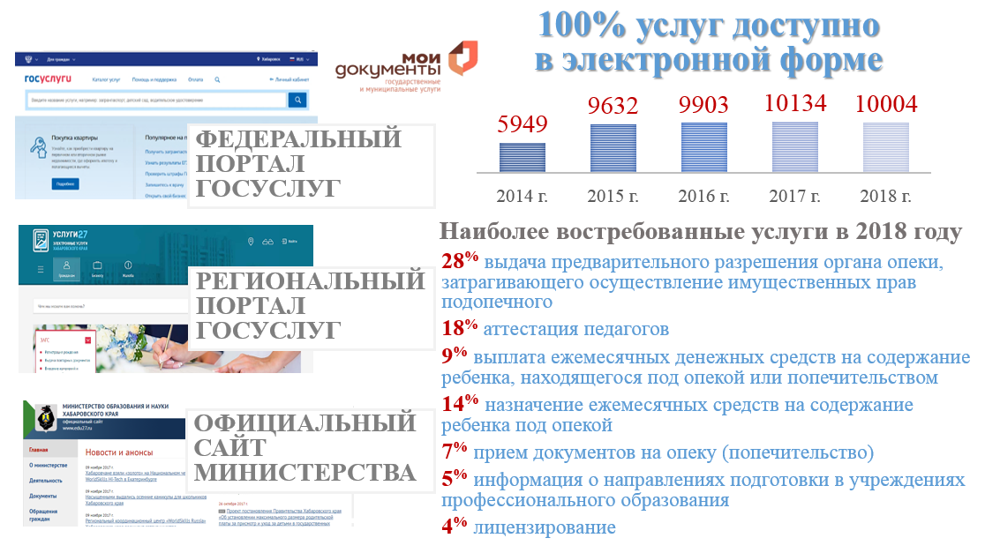

**НЕЗАВИСИМАЯ ОЦЕНКА КАЧЕСТВА ОБРАЗОВАНИЯ   
УСЛОВИЙ ОСУЩЕСТВЛЕНИЯ ОБРАЗОВАТЕЛЬНОЙ   
ДЕЯТЕЛЬНОСТИ ОРГАНИЗАЦИЙ, ОСУЩЕСТВЛЯЮЩИХ   
ОБРАЗОВАТЕЛЬНУЮ ДЕЯТЕЛЬНОСТЬ**

В крае созданы условия для проведения независимой оценки качества условий осуществления образовательной деятельности организаций, осуществляющих образовательную деятельность.

Решением Общественной палаты Хабаровского края сформирован общественный совет по независимой оценке, в который вошли пять представителей общественных организаций края.

Объектами оценивания в 2018 году определены 358 образовательных организаций. Охват независимой оценкой составил 100%.

Проведена проверка сайтов, осмотр помещений организаций, опрос школьников и их родителей (законных представителей). Получено более 13 тыс. анкет.

Оценивание организаций проведено по следующим критериями:

- открытость и доступность информации об организациях;

- комфортность условий, в которых осуществляется образовательная деятельность";

- доброжелательность, вежливость работников;

- удовлетворенность условиями ведения образовательной деятельности организаций;

- доступность услуг для инвалидов.

Результаты независимой оценки утверждены решением общественного совета по независимой оценке от 20 ноября 2018 г. № 4. Суммарный балл по краю составил 135,9 (максимальный балл – 160), что соответствует зоне "отлично" (2017 год – "хорошо").

Образовательные организации, занявшие 1 – 10 места в региональном рейтинге по результатам независимой оценки будут награждены дипломом министерства.

Результаты независимой оценки и план по устранению недостатков деятельности организаций, выявленных в 2018 году, размещены на сайте bus.gov.ru и сайте министерства в разделе "Независимая система оценки качества".

**ОБРАЩЕНИЯ ГРАЖДАН**

В министерство образования и науки края поступило 2 060 обращений, что на 25% больше, чем в прошлом году (1 648 обращений).

Одним из важных направлений работы является организация и проведение личных приемов граждан руководителями министерства. Проведено 50 личных приемов, в том числе 20 выездных. По итогам личных приемов даны поручения, которые исполнены в установленные сроки.

В целях снижения количества обращений, проведен комплекс мероприятий, направленных на устранение причин обращения граждан в органы исполнительной власти края. На сайте министерства в разделе "Обращения граждан" работает рубрика "Вопрос-ответ", где своевременно размещается информация по наиболее актуальным для населения вопросам, а также контакты "горячей линии".

Министерством проведены семинары-совещания по вопросам совершенствования работы по рассмотрению обращений граждан и организаций для руководителей и специалистов органов местного самоуправления, осуществляющих управление в сфере образования, образовательных организаций, подведомственных министерству, территориальных подразделений опеки и попечительства.

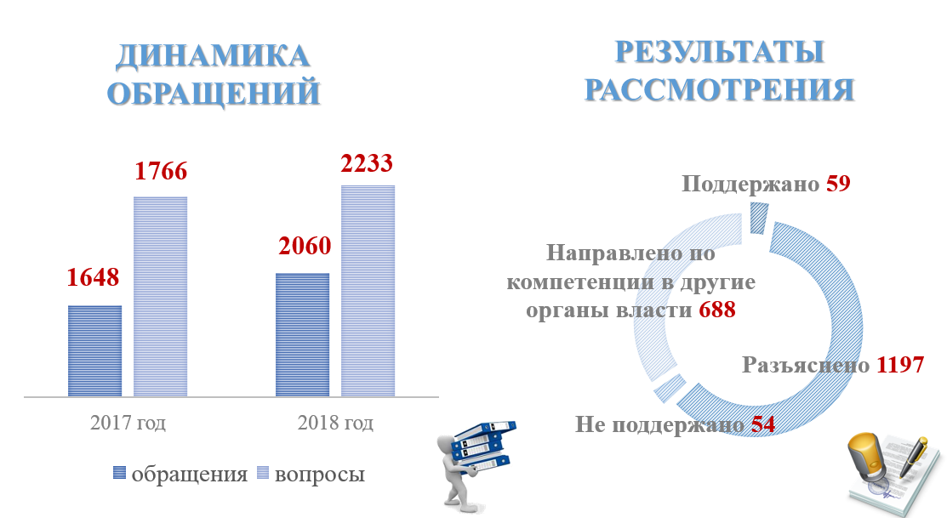

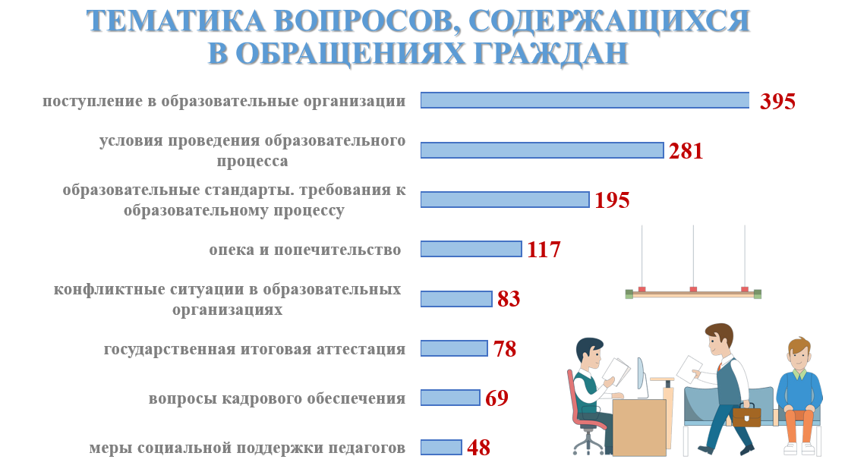

**ВЗАИМОДЕЙСТВИЕ С ОБЩЕСТВЕННЫМИ ОРГАНИЗАЦИЯМИ, НАСЕЛЕНИЕМ, ОРГАНАМИ МЕСТНОГО САМОУПРАВЛЕНИЯ,   
СРЕДСТВАМИ МАССОВОЙ ИНФОРМАЦИИ**

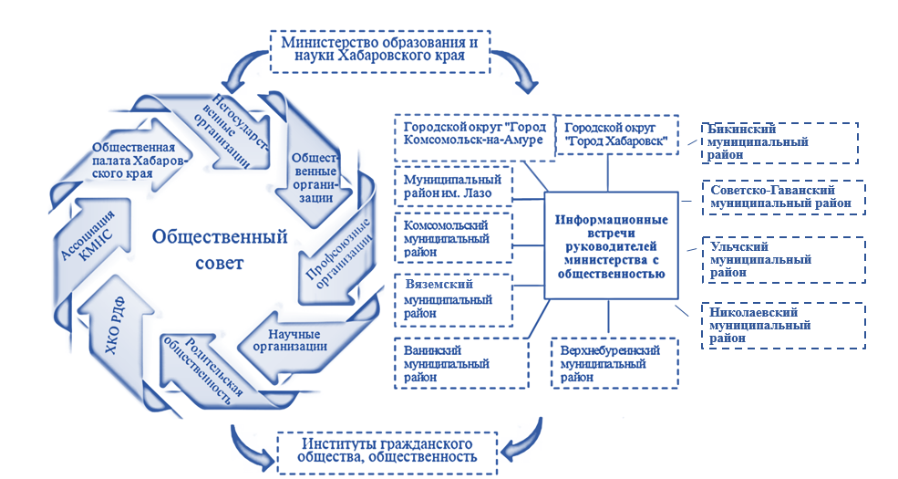

Продолжил работу общественный совет при министерстве образования и науки края. В состав совета входят представители Общественной палаты Хабаровского края, научных, общественных организаций, политических партий.

Работа общественного совета проводилась в соответствии с планом. Основной формой остается проведение очных и заочных заседаний, мероприятий общественного контроля, участие членов совета в Гражданском форуме Хабаровского края, обсуждение госпрограмм края и информационных встречах.

В 2018 году проведено 7 заседаний, на которых рассматривались актуальные вопросы отрасли, среди них: общественная экспертиза проектов закона Хабаровского края "Об отдельных вопросах содействия трудоустройству и занятости молодежи в Хабаровском крае", постановления Правительства края "Об утверждении Порядка определения объема и предоставления субсидий из краевого бюджета индивидуальным предпринимателям на возмещение затрат, связанных с предоставлением дошкольного образования"; деятельность образовательных организаций по созданию условий для охраны здоровья обучающихся; об утверждении нормативных затрат на обеспечение функций краевых подведомственных организаций, на 2019 год; о развитии волонтерства и добровольчества в системе образования края; об участии в марафоне "Спеши творить добро".

В течение 2018 года проведено 143 информационные встречи (2017 год – 49) руководителей и сотрудников министерства с представителями общественных объединений, педагогами, родителями, жителями муниципальных образований края.

Встречи проводились в целях повышения эффективности взаимодействия министерства с населением, а также информирования жителей о реализации приоритетных проектов системы образования и деятельности Правительства края.

Сотрудники министерства информируют жителей Дальневосточного Федерального округа о социально значимых проектах и перспективах развития края.

**МЕЖДУНАРОДНОЕ И   
МЕЖРЕГИОНАЛЬНОЕ СОТРУДНИЧЕСТВО**

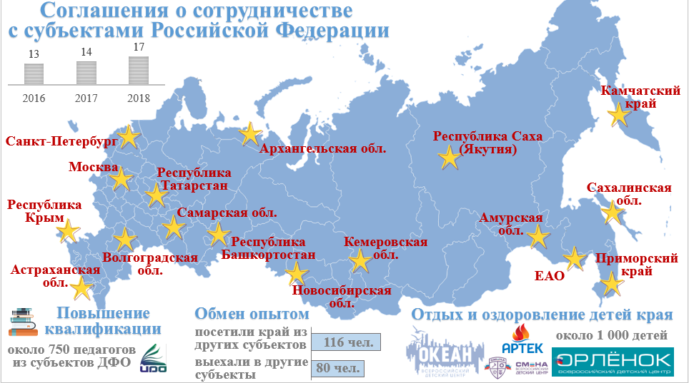Министерство продолжает работу по развитию международного и межрегионального сотрудничества.

В рамках двусторонних соглашений и реализации мероприятий сотрудничества 14 делегаций образовательных организаций края посетили иностранные государства, 7 иностранных делегаций – краевые образовательные организации.

Проведены 3 официальные встречи с иностранными делегациями Японии, Китая и Южной Кореи.

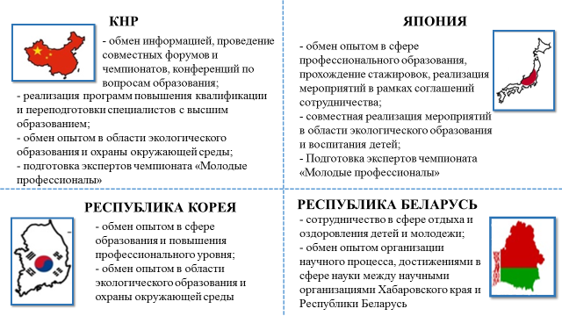

**ПУБЛИЧНАЯ ДЕКЛАРАЦИЯ   
ЦЕЛЕЙ И ЗАДАЧ НА 2019 ГОД**

2

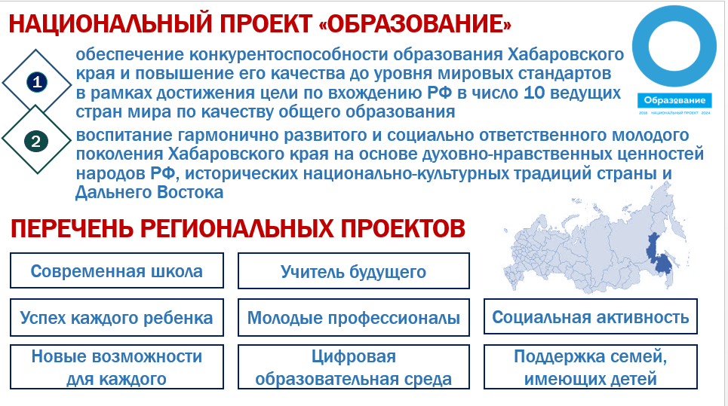

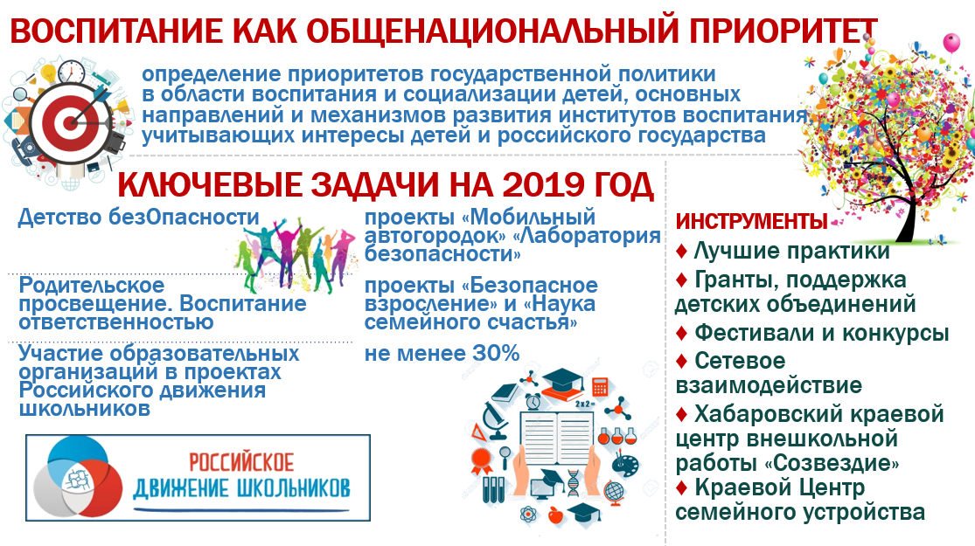

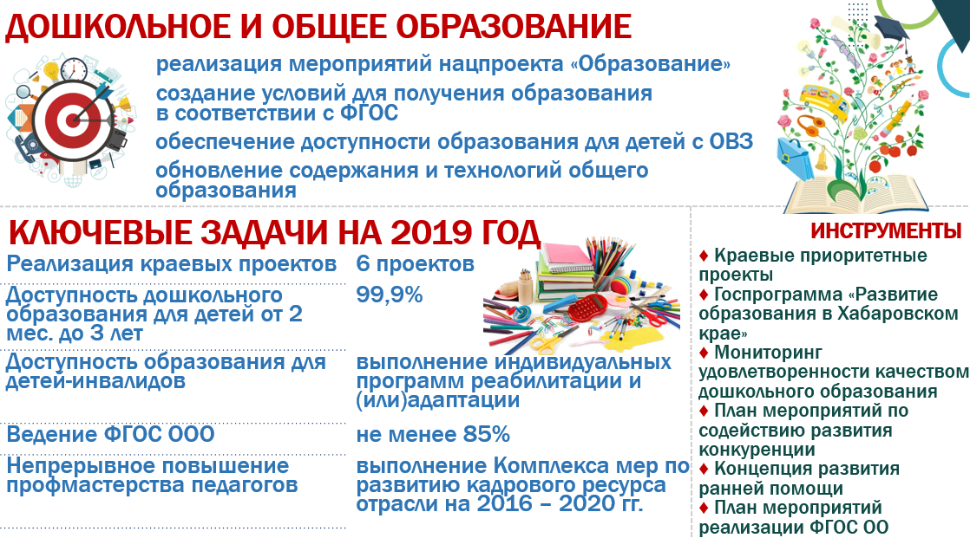

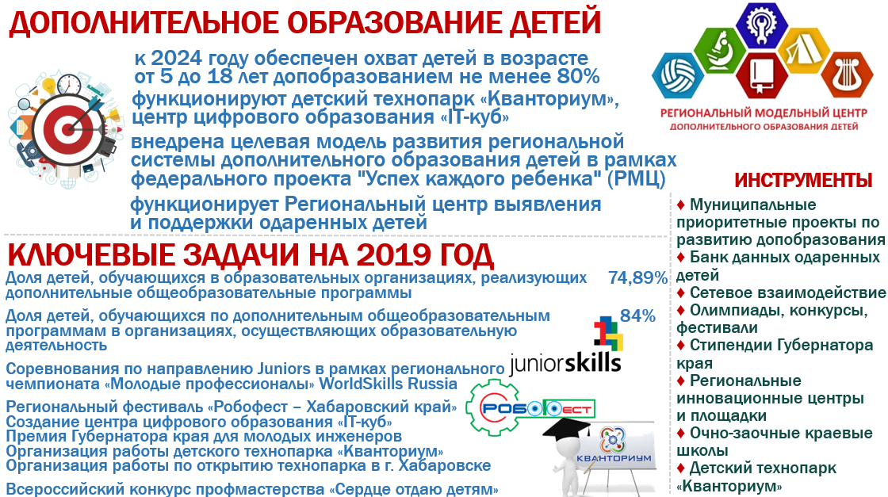

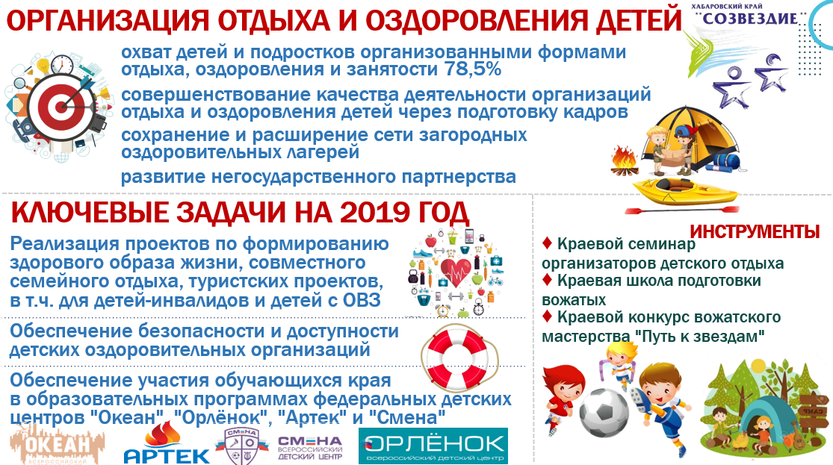

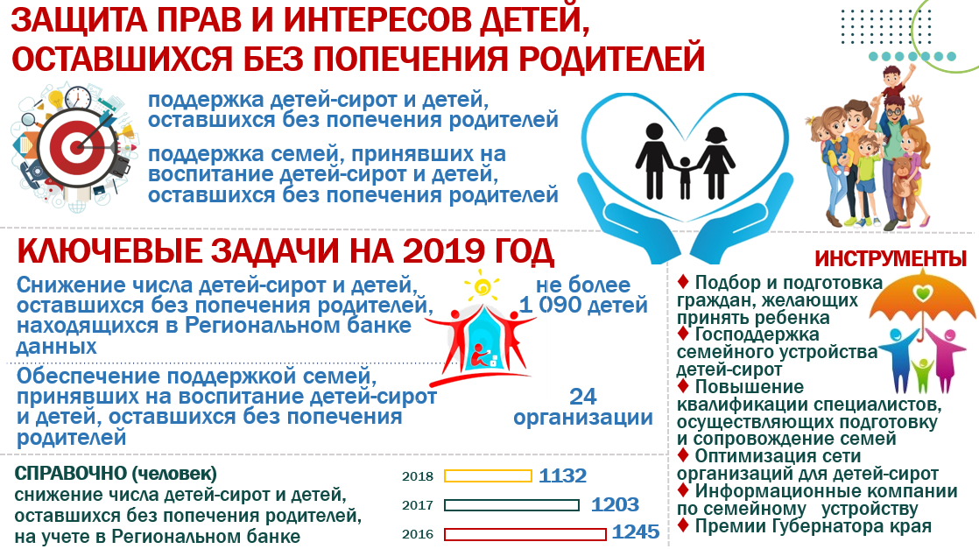

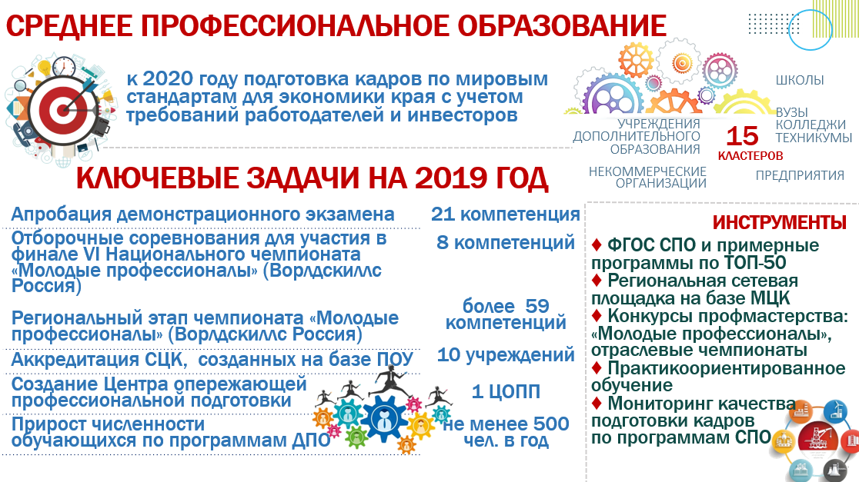

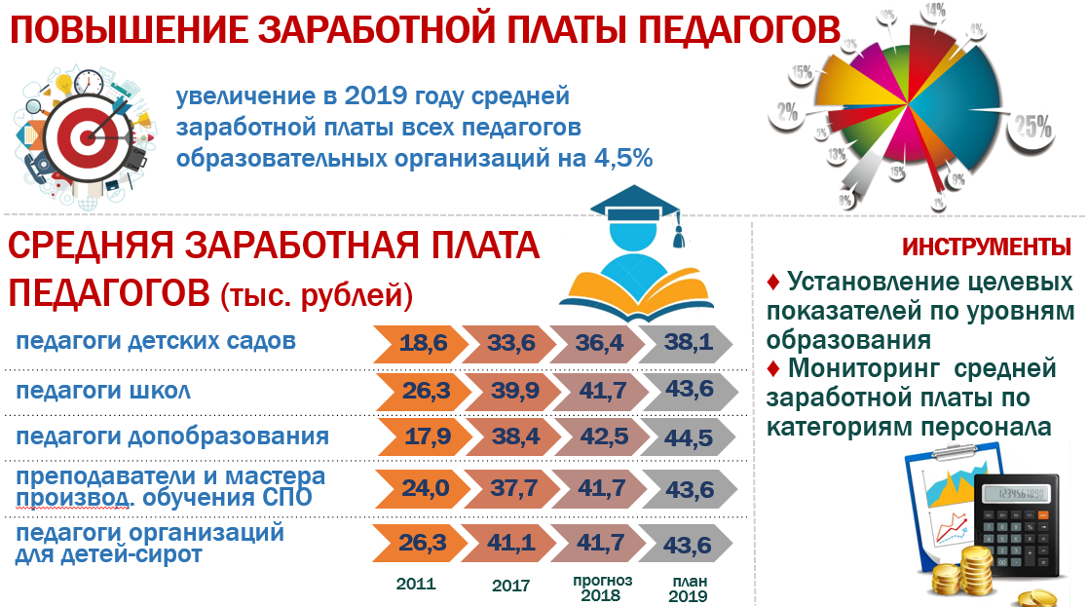

**ПОРТФЕЛЬ ПРОЕКТОВ   
МИНИСТЕРСТВА ОБРАЗОВАНИЯ И НАУКИ ХАБАРОВСКОГО КРАЯ**

3

**РЕГИОНАЛЬНАЯ СОСТАВЛЯЮЩАЯ**

**НАЦИОНАЛЬНЫГО ПРОЕКТА "ОБРАЗОВАНИЕ"**

**(01.10.2018 – 31.12.2024)**

**Куратор проекта:** Пудовкина Н.А.

**Руководитель проекта:** Кузнецова А.Г.

**Администратор проекта:** Король А.М.

**Задачи и результаты проекта:**

|  |  |  |
| --- | --- | --- |
| Наименование задачи, результата | Срок | Ответственный |
| Региональный проект "Современная школа" | | |
| Внедрение на уровнях основного общего и среднего общего образования новых методов обучения и воспитания, образовательных технологий, обеспечивающих освоение обучающимися базовых навыков и умений, повышение их мотивации к обучению и вовлеченности в образовательный процесс, а также обновление содержания и совершенствование методов обучения предметной области "Технология" | 01.10.2018 – 31.12.2024 | Хлебникова В.Г. |
| Региональный проект "Успех каждого ребенка" | | |
| Формирование эффективной системы выявления, поддержки и развития способностей и талантов у детей и молодежи Хабаровского края, основанной на принципах справедливости, всеобщности и направленной на самоопределение и профессиональную ориентацию всех обучающихся | 01.01.2019 – 31.12.2024 | Хлебникова В.Г. |
| Региональный проект "Поддержка семей, имеющих детей" | | |
| Создание условий для раннего развития детей в возрасте до трех лет, реализация программы психолого-педагогической, методической и консультативной помощи родителям детей, получающих дошкольное образование в семье | 01.01.2019 – 31.12.2024 | Хлебникова В.Г. |
| Региональный проект "Цифровая образовательная среда" | | |
| Создание современной и безопасной цифровой образовательной среды, обеспечивающей высокое качество и доступность образования всех видов и уровней, в Хабаровском крае | 01.10.2018 – 31.12.2024 | Король А.М. |
| Региональный проект "Учитель будущего" | | |
| Внедрение национальной системы профессионального роста педагогических работников, охватывающей не менее 50 процентов учителей общеобразовательных организаций | 01.01.2019 – 31.12.2024 | Хлебникова В.Г. |

|  |  |  |
| --- | --- | --- |
| Региональный проект "Молодые профессионалы  (Повышение конкурентоспособности профессионального образования)" | | |
| Модернизация профессионального образования, в т.ч. посредством внедрения адаптивных, практико-ориентированных и гибких образовательных программ | 01.01.2019 – 31.12.2024 | Шадуя Е.В. |
| Региональный проект "Новые возможности для каждого" | | |
| Формирование системы непрерывного обновления работающими гражданами своих профессиональных знаний и приобретения ими новых профессиональных навыков, включая овладение компетенциями в области цифровой экономики всеми желающими | 01.12.2018 – 31.12.2024 | Шадуя Е.В. |
| Региональный проект "Социальная активность" | | |
| Создание условий в Хабаровском крае для развития наставничества, поддержки общественных инициатив и проектов, в т.ч. в сфере добровольчества (волонтерства) | 01.01.2019 – 31.12.2024 | Кавшар Э.Л. |
| Формирование эффективной системы выявления, поддержки и развития способностей и талантов у детей и молодежи, основанной на принципах справедливости, всеобщности и направленной на самоопределение и профессиональную ориентацию всех обучающихся Хабаровского края | 01.01.2019 – 31.12.2024 | Кавшар Э.Л. |

ПРОЕКТ № 2

**"Образование для будущего"**

**Куратор проекта:** Зотова Ю.В.

**Руководитель проекта:** Алексеева Ю.Н., Мещерякова О.В.

**Администратор проекта:**

**-**подпроект "Обновление содержания и технологий общего образования" – Перминова О.П.;

**-**подпроект "Обновление дошкольного образования" – Трофимчук В.А.;

**-**подпроект "Наше будущее – Хабаровский край" – Глущенко Е.А.

**Подпроект "Обновление содержания и технологий общего образования"**

**Задачи и результаты подпроекта:**

|  |  |  |
| --- | --- | --- |
| Наименование задачи, результата | Контр. точки | Ответственный |
| Внедрение на уровнях основного общего и среднего общего образования новых методов обучения и воспитания, образовательных технологий, обеспечивающих освоение обучающимися базовых навыков и умений, повышение их мотивации к обучению и вовлеченности в образовательный процесс, а также обновление содержания и совершенствование методов обучения предметной области "Технология", других предметных областей | | |
| Не менее 2 общеобразовательных организаций Хабаровского края реализуют общеобразовательные программы в сетевой форме | 01.01.2019 | Перминова О.П.  Алексеева Ю.Н.  ОМСУ |

|  |  |  |
| --- | --- | --- |
| Не менее чем в 60 общеобразовательных организациях края не менее чем 2 муниципальных образований обновлены содержание и методы обучения предметной области "Технология" и других предметных областей | 31.12.2019 | Перминова О.П.  Алексеева Ю.Н.  ОМСУ |
| Не менее чем в 16 школах, расположенных в сельской местности и малых городах, обновлена материально-техническая база для реализации программ цифрового и гуманитарного профилей с охватом не менее 5,6 тыс. детей | 31.12.2019 | Перминова О.П.  Алексеева Ю.Н.  ОМСУ |
| Подготовлено не менее 8 методических рекомендаций по вопросам преподавания отдельных предметных областей | 31.08.2019 | Мельникова Т.В. |
| Проведено не менее 1 всероссийского совещания, 5 межрегиональных совещаний по вопросам обновления содержания образования и модернизации технологий обучения | 31.08.2019  31.10.2018 | Перминова О.П.  Алексеева Ю.Н.  Мельникова Т.В. |
| Обновлено содержание и технологии обучения по предметам и предметным областям "Русский язык", "Математика", "Физика", "Биология", "Химия", "Физическая культура", "История", "Обществознание". | 30.11.2019 | Перминова О.П.  Алексеева Ю.Н.  ОМСУ |
| Обновлена материально-техническая база ресурсного ИБЦ и муниципальных ИБЦ, школьных библиотек | 30.11.2019 | Столова О.Г.  Шамонгова Э.В. |
| Не менее 43% учителей повысили квалификацию по метапредметным компетенциям | 15.12.2019 | Мельникова Т.В. |

**Подпроект "Обновление дошкольного образования"**

**Задачи и результаты подпроекта:**

|  |  |  |
| --- | --- | --- |
| Наименование задачи, результата | Контр. точки | Ответственный |
| Развитие доступности и качества дошкольного образования, в том числе развитие конкуренции на рынке услуг дошкольного образования, реализация ФГОС дошкольного образования (далее – ФГОС ДО) | | |
| Проведено краевое совещание в режиме ВКС для специалистов ОМСУ, курирующих вопросы дошкольного образования "Развивающее дошкольное образование: реальность построения и перспективы развития" | 31.02.2019  31.05.2019  31.06.2019  31.11.2019 | Сенишина В.Б.  Трофимчук В.А. |
| Организована инновационная деятельность дошкольных образовательных организаций по вопросам обновления содержания и технологий дошкольного образования. Лучший опыт представлен в рамках августовской педагогической конференции. | 31.08.2019 | Сенишина В.Б.  Трофимчук В.А. |
| Проведен краевой модельный семинар "Образовательная среда как механизм реализации требований ФГОС ДО в работе с детьми раннего возраста" | 31.03.2019 | Сенишина В.Б.  Трофимчук В.А. |
| Проведен краевой конкурс на лучшую образовательную программу ДОО | 12.12.2019 | Сенишина В.Б.  Трофимчук В.А. |
| Пополнен банк данных лучших практик ООП ДО | 31.12.2019 | Сенишина В.Б. |
| Развитие конкуренции на рынке услуг дошкольного образования | | |
| Проведен круглый стол по вопросам деятельности индивидуальных предпринимателей, оказывающих услуги по присмотру и уходу за детьми дошкольного возраста. | 31.04.2019 | Трофимчук В.А. |
| Проведены конкурсные процедуры в соответствии с нормативным документом по предоставлению субсидии на реализацию программ дошкольного образования индивидуальным предпринимателям | 31.05.2019 | Трофимчук В.А. |
| Проведен семинар для индивидуальных предпринимателей по теме: "Образовательная среда как механизм реализации требований ФГОС ДО в работе с детьми". | 31.07.2019 | Трофимчук В.А. |
| Рассмотрен вопрос содействия развитию конкуренции на рынке услуг дошкольного образования общественным советом при министерстве | по отдельному плану | Трофимчук В.А. |
| Внесены изменения в краевые правовые акты, в части механизмов поддержки негосударственного сектора дошкольного образования и государственно-частного партнерства (региональный проект "Содействие занятости женщин – доступность дошкольного образования для детей в возрасте до трех лет") | 31.11.2019 | Трофимчук В.А. |
| Проведено отраслевое совещание с участниками рынка по выявлению и устранению административных и организационных барьеров | 31.11.2019 | Трофимчук В.А. |
| Проведен мониторинг удовлетворенности потребителей на рынке услуг дошкольного образования в Хабаровском крае. | 31.01.2019  20.12.2019 | Трофимчук В.А. |

**Подпроект "Образование для будущего для детей с ОВЗ"**

**Задачи и результаты подпроекта:**

|  |  |  |
| --- | --- | --- |
| Наименование задачи, результата | Контр. точки | Ответственный |
| Повышение качества образования детей с ОВЗ. Психолого-педагогическое сопровождение обучающихся общеобразовательных организаций | | |
| Утверждена концепция развития психологической службы в системе общего образования (далее – концепция) | 29.03.2019 | Мещерякова О.В.  Олифер О.О. |
| Утверждена "дорожная карта" реализации концепции | 29.03.2019 | Мещерякова О.В.  Олифер О.О. |
| Проведен краевой семинар по теме: "О реализации концепции психологической службы в системе общего образования" | 09.08.2019 | Мещерякова О.В.  Олифер О.О. |
| Проведен региональный этап Всероссийского конкурса лучших психолого-педагогических программ и технологий в образовательной среде | 31.10.2019 | Мещерякова О.В.  Олифер О.О. |
| Проведен цикл краевых методических семинаров для общеобразовательных учреждений, реализующих адаптированные основные общеобразовательные программы | 22.03.2019  17.05.2019  30.10.2019  20.12.2019 | Мещерякова О.В.  Мельникова Т.В. |
| Реализация федеральных государственных образовательных стандартов образования обучающихся с ОВЗ | | |
| Проведен краевой конкурс "Учитель года Хабаровского края" (номинация учитель-дефектолог, педагог-психолог) | 14.03.2019 – 22.03.2019 | Мещерякова О.В.  Чжан О.Л.  Мельникова Т.В.  Олифер О.О. |
| Проведен межрегиональный семинар "Модели инклюзивных школ. Равные возможности разным детям" | 08.08.2019 | Мельникова Т.В.  Мещерякова О.В.  Чжан О.Л. |
| Проведен краевой модельный семинар для педагогических работников "Особенности реализации адаптированной основной общеобразовательной программы образования обучающихся с задержкой психического развития и тяжелыми нарушениями речи" | 09.08.2019 | Мельникова Т.В.  Мещерякова О.В.  Чжан О.Л. |
| Проведен региональный этап Всероссийского конкурса "Лучшая инклюзивная школа России" | 31.08.2019 | Мельникова Т.В.  Мещерякова О.В.  Чжан О.Л. |
| Проведены спортивные соревнования в рамках календаря "Специальной Олимпиады России" | 30.01.2019  21.02.2019  14.03.2019  19.03.2019  23.04.2019  25.04.2019  10.05.2019  15.05.2019  25.09.2019  22.10.2019  24.10.2019  26.11.2019  28.11.2019  17.12.2019  20.12.2019 | Мещерякова О.В.  Данилова И.В. |

**Подпроект "Наше будущее – Хабаровский край"**

**Задачи и результаты подпроекта:**

|  |  |  |
| --- | --- | --- |
| Наименование задачи, результата | Контр. точки | Ответственный |
| Создание к 2020 году региональной информационно-образовательной среды, обеспечивающей изучение географии, истории и культуры Хабаровского края во всех общеобразовательных организациях края | | |
| В 100 % дошкольных организаций при разработке основных образовательных программ учтено региональное содержание образования | 31.05.2019 | Сенишина В.Б.  Паневина Г.Н. |
| Проведено 2 методических семинара для педагогических работников края по вопросам, связанным с регионализацией содержания образования | 31.05.2019  31.11.2019 | Глущенко Е.А.  Паневина Г.Н. |
| Создана платформа информационно-образовательной среды Хабаровского края | 31.07.2019 | Мельникова Т.В. |
| Организована деятельность краевого инновационного комплекса по вопросам регионализации содержания образования. Лучший опыт представлен в рамках краевой августовской педагогической конференции | 31.08.2019 | Глущенко Е.А.  Паневина Г.Н. |
| В 100% образовательных организациях края разработаны и реализуются программы учебных курсов с учетом изучения регионального компонента содержания образования | 31.09.2019 | Глущенко Е.А.  Паневина Г.Н. |
| В образовательных организациях края разработаны и реализуются программы курсов внеурочной деятельности, направленных на изучение регионального компонента содержания образования | 31.10.2019 | Глущенко Е.А.  Паневина Г.Н. |

ПРОЕКТ № 3

**"Компас самоопределения"**

**Куратор проекта:** Зотова Ю.В.

**Руководитель проекта:** Алексеева Ю.Н.

**Администратор проекта:** Алексеева Ю.Н.

**Задачи и результаты проекта:**

|  |  |  |
| --- | --- | --- |
| Наименование задачи, результата | Контр. точки | Ответственный |
| Создание к 2020 году не менее чем в 75% образовательных организаций края организационных, информационно-методических и кадровых условий, способствующих самоопределению и самореализации обучающихся с учетом потребностей регионального рынка труда | | |
| Организована инновационная деятельность образовательных организаций – участников инновационной инфраструктуры в сфере общего и дополнительного образования по вопросам профориентации и самоопределения обучающихся. Лучший опыт представлен на краевой августовской педагогической конференции. | 31.08.2019 | Алексеева Ю.Н. Трофимчук В.А. Мельникова Т.В. |
| Организовано участие школьников края во всероссийском проекте "ПроеКТОриЯ". Не менее 20% от общего числа обучающихся Хабаровского края приняли участие в открытых онлайн-уроках, направленных на раннюю профориентацию | 31.12.2019 | Алексеева Ю.Н.  ОМСУ |
| Организовано участие школьников края в проекте "Билет в будущее". Не менее 2 тыс. школьников получили рекомендации по построению индивидуального учебного плана в соответствии с выбранными профессиональными компетенциями с учетом реализации проекта "Билет в будущее" | 20.12.2019 | Алексеева Ю.Н.  Ивлева И.М. Шадуя Е.В.  Мельникова Т.В. Щелкун Н.И.  ОМСУ |
| Муниципальные программы и модели самоопределения и профессиональной ориентации воспитанников и обучающихся разработаны и реализуются в 100% муниципальных территорий | 31.10.2019 | ОМСУ |
| Не менее чем в 6 муниципальных территориях края предоставлена возможность обучающимся одновременно с получением среднего общего образования пройти профессиональное обучение | 31.10.2019 | ОМСУ |
| Не менее 2 тыс. обучающихся 5 – 11-ых классов предоставлена возможность освоения общеобразовательных программ по индивидуальному учебному плану, в том числе в сетевой форме, с зачетом результатов освоения ими дополнительных общеобразовательных программ и программ профессионального обучения | 31.10.2019 | ОМСУ |
| Организована деятельность не менее 11 отраслевых образовательных кластеров | 31.09.2019 | Алексеева Ю.Н. ОМСУ |
| Разработана система комплексной оценки эффективности сопровождения профессионального самоопределения | 31.07.2019 | Мельникова Т.В. |
| Организовано информационное сопровождение мероприятий по самоопределению и профориентации обучающихся в новостной ленте сайта "Компас самоопределения" | постоянно | Мельникова Т.В. |
| Проведен конкурс лучших практик "Время выбирать профессию. Место – Дальний Восток" | 31.08.2019 | Алексеева Ю.Н.  Мельникова Т.В. |

ПРОЕКТ № 4

**"Одаренный ребенок = одаренный учитель"**

**Куратор проекта:** Зотова Ю.В.

**Руководитель проекта:** Плотникова В.И.

**Администратор проекта:** Плотникова В.И.

**Задачи и результаты проекта:**

|  |  |  |
| --- | --- | --- |
| Наименование задачи, результата | Контр. точки | Ответственный |
| Развитие и формирование единых подходов к выявлению, сопровождению и поддержке одаренных и мотивированных детей края во всех муниципальных районах и городских округах, включая удаленные и труднодоступные, создание современной образовательной среды для сопровождения одаренных детей | | |
| Проведен региональный этап всероссийской олимпиады школьников | 27.02.2019 | Плотникова В.И. |
| Проведен онлайн-конкурс для проектных команд "Проектория – ДВ" | 24.04.2019 | Плотникова В.И.  Мельникова Т.В.  Шамонова Э.В. |
| Проведена заочная краевая научно-практическая конференция "Будущее Хабаровского края в надежных руках" | 15.05.2019 | Плотникова В.И. |
| Проведены конкурсы исследовательских работ по возрастным группам 1 – 4, 5 – 7 классов | 31.05.2019 | Плотникова В.И.  Мельникова Т.В.  Шамонова Э.В. |
| Проведено сетевое методическое событие "Особенности организации и проведения всероссийской олимпиады школьников в 2018/2019 учебном году – открытая площадка" | 17.05.2019 | Плотникова В.И.  Шамонова Э.В. |
| Проведен дискуссионный форсайт-клуб "Фабрика миров: особенности реализации проекта в крае" | 31.08.2019 | Плотникова В.И.  Шамонова Э.В.  ОМСУ |
| Организовано проведение краевого конкурса среди органов местного самоуправления, осуществляющих управление в сфере образования, на лучшую команду учителей, организующих работу с одаренными детьми | 15.08.2019 | Плотникова В.И.  Мельникова Т.В. |
| Проведены профильные смены регионального Центра по направлению "Наука" | 23.12.2019 | Шамонова Э.В. Плотникова В.И. |
| Проведена краевая командная олимпиада по 14 общеобразовательным предметам "ОЛИМП – 27" | 31.12.2019 | Шамонова Э.В. Плотникова В.И.  ОМСУ |
| Сформирован банк данных одаренных детей края, в который вошли не менее 15% от общего количества обучающихся 9 – 11-ых классов | 31.12.2019 | Плотникова В.И.  Шамонова Э.В. |
| Создано не менее 5 муниципальных опорных центров по выявлению и поддержке одаренных детей края | 31.12.2019 | Плотникова В.И.  Шамонова Э.В. |
| Не менее 30% учителей края, работающих с одаренными детьми, прошли курсы повышения квалификации по вопросам выявления и сопровождения высокомотивированных и одаренных детей | 31.12.2019 | Мельникова Т.В.  Шамонова Э.В. |

ПРОЕКТ № 5

**"Эффективная школа"**

**Куратор проекта:** Зотова Ю.В.

**Руководитель проекта:** Свириденко С.А.

**Администратор проекта:** Мельникова Т.В.

**Задачи и результаты проекта:**

|  |  |  |
| --- | --- | --- |
| Наименование задачи, результата | Контр. точки | Ответственный |
| Разработка и внедрение региональной модели перевода школ в эффективный режим функционирования | | |
| Разработана и транслируется региональная модель поддержки общеобразовательных организаций с низкими результатами обучения и/или функционирующих в неблагоприятных социальных условиях (далее – ШНРО, ШНСУ соответственно) | 01.08.2019 | Хлебникова В.Г. Мельникова Т.В. |
| Описаны и транслируются не менее 3 муниципальных моделей перевода школ в эффективный режим функционирования | 01.08.2019 | Мельникова Т.В.  ОМСУ |
| Создана сеть стажировочных площадок из числа школ – участников краевого проекта "Эффективная школа", показавших устойчивую положительную динамику образовательных результатов | 01.11.2019 | Хлебникова В.Г. Мельникова Т.В.  ОМСУ |
| 1. Методическое сопровождение ШНРО, ШНСУ | | |
| Проведены ежеквартальные вебинары методического сопровождения для участников краевого проекта "Эффективная школа" | 01.04.2019 01.07.2019 01.10.2019 31.12.2019 | Мельникова Т.В. |
| Уточнены программы перевода школ в эффективный режим работы и внесены изменения в программы развития 100% школ, участников краевого проекта "Эффективная школа" | 01.09.2019 | Мельникова Т.В. ОМСУ |
| 1. Развитие информационно-образовательной среды в школах ШНСУ, ШНРО | | |
| Внедрение в практику 100% школ, участник краевого проекта электронной системы МЭО | 01.10.2019 | ОМСУ |
| Используется в 60% школ, участников краевого проекта, информационно-библиотечной системы, размещенной на платформе 1С | 01.10.2019 | ОМСУ |
| 1. Профессиональное развитие учителей, работающих в школах с низкими  результатами обучения | | |
| Разработаны программы по корпоративному обучению в ШНРО, ШНСУ и презентованы на сайте ХК ИРО | 1. 01.09.2019 | 1. Мельникова Т.В. ОМСУ |
| Прошли курсы повышения квалификации (далее – ПК) по трехуровневой модели ПК не менее 80% учителей, показавшие низкие результаты по результатам внешней оценке качества индивидуальных достижений школьников. | 1. 31.12.2019 | 1. Мельникова Т.В. ОМСУ |

ПРОЕКТ № 6

**"Педкластер27"**

**Куратор проекта:** Хлебникова В.Г.

**Руководитель проекта:** Матаржук Е.В., Вологжина Е.М.

**Администратор проекта:** Сентерева И.П.

**Задачи и результаты проекта:**

|  |  |  |
| --- | --- | --- |
| Наименование задачи, результата | Контр. точки | Ответственный |
| Внедрение современных моделей допрофессиональной психолого-педагогической подготовки школьников в условиях кластерного взаимодействия образовательных организаций края | | |
| Расширена сеть профильных педагогических классов (групп) | 1. 01.09.2019 | 1. ОМСУ |
| Увеличен охват школьников допрофессиональной психолого-педагогической подготовкой в условиях разновозрастного муниципального (школьного) педагогического класса (группы), индивидуальной допрофессиональной психолого-педагогической подготовки учащихся | 1. 01.09.2019 | 1. ОМСУ |
| Организовано профессиональное обучение школьников по программам "Помощник воспитателя", "Младший воспитатель" | 1. 01.09.2019 | 1. ОМСУ |
| Принято участие школьников края в каникулярных школах по педагогическим компетенциям | 1. 31.12.2019 | 1. ХПК, АмГПГУ,  ПИТОГУ, ОМСУ |
| Проведена межвузовская олимпиада школьников по педагогике "Первый успех" (на площадке ФГБОУ ВО "Амурский гуманитарно-педагогический государственный университет") | 01.01.2019 – 31.03.2019 | 1. АмГПГУ Хлебникова В.Г. |
| Проведено межрегиональное образовательное событие "Мастерская Педагога будущего" для учащихся профильных классов (групп) | 28.02.2019 | 1. Хлебникова В.Г.  Мельникова Т.В.  Кускова Л.А. |
| Представлены результаты и продукты деятельности краевого инновационного комплекса "Современные модели допрофессионального психолого-педагогического образования" на краевой августовской научно-практической конференции | 31.08.2019 | Хлебникова В.Г.  Мельникова Т.В.  ОМСУ |
| Вовлечение будущих работодателей в практико-ориентированную подготовку студентов педагогических специальностей и направлений подготовки | | |
| Сформирована региональная карта баз практик студентов педагогических специальностей и направлений подготовки | 31.09.2019 | 1. Хлебникова В.Г. ПИТОГУ АмГПГУ, ХПК |
| Выявлены лучшие практики сопровождения студентов педагогических специальностей и направлений подготовки в период обучения наставниками из числа педагогических работников образовательных организаций – будущего места трудоустройства | 31.12.2019 | 1. Хлебникова В.Г. ОМСУ |
| Проведен мониторинг тематики выпускных дипломных работ студентов-магистрантов ПИТОГУ, АмГПГУ, студентов педагогических специальностей Хабаровского педагогического колледжа, Николаевского-на-Амуре промышленно-гуманитарного техникума с целью внедрения наиболее успешных результатов исследований в практику развития сферы образования края | 31.05.2019 | 1. Хлебникова В.Г. |
| Подготовка и сопровождение вожатских кадров Хабаровского края | | |
| 1. Организовано профессиональное обучение школьников по программе "Вожатый" | 1. 31.12.2019 | 1. ОМСУ |
| 1. Разработаны и реализованы мероприятия, посвященные Году вожатого в "Созвездии" | 1. 31.12.2019 | 1. Хлебникова В.Г. Волостникова А.Е. |
| 1. Школьники профильных педагогических классов (групп) стали участниками детского объединения "Я – вожатый" на базе КГБОУ ДО ХКЦВР "Созвездие" | 1. 31.12.2019 | 1. Хлебникова В.Г. Волостникова А.Е. 2. ОМСУ |
| 1. Реализована конкурсно-образовательная программа "Школа вожатского мастерства" для студентов педагогических специальностей и направлений подготовки | 1. 31.12.2019 | 1. Волостникова А.Е. ТОГУ, ХПК |
| 1. Организована вожатская практика студентов педагогических специальностей и направлений подготовки на базе КГБОУ ДО ХКЦВР "Созвездие" | 1. 31.08.2019 | 1. Хлебникова В.Г. ТОГУ, ХПК 2. Волостникова А.Е. |
| 1. Проведен краевой фестиваль вожатского мастерства | 1. 31.11.2019 | 1. ТОГУ 2. Хлебникова В.Г. АмГПГУ, ХПК 3. Волостникова А.Е. |
| Создание дополнительных условий для непрерывного профессионального развития молодых педагогов | | |
| Обеспечено организационно-методическое сопровождение проектной деятельности молодых педагогов (с возможностью участия в конкурсах молодежных проектов на право получения грантов) | 2019 г. | Мельникова Т.В. |
| Проведены краевые конкурсы для молодых педагогов и их наставников:  - "Лучшая проектная идея-2019";  - "Педагогический серфинг" | 31.07.2019  30.11.2019 | Мельникова Т.В. |
| Проведено отчетное заседание региональной общественной организации "Ассоциация молодых педагогов Хабаровского края" | 31.08.2019 | Мельникова Т.В. |
| Не менее 30% молодых педагогов образовательных организаций края в возрасте до 35 повысили уровень профессионального мастерства в формате курсов, стажировок, семинаров, мастер-классов, участия в профессиональных сообществах для молодых педагогов | 2019 г. | Мельникова Т.В. |

ПРОЕКТ № 7

**"Практика эффективного управления"**

**Куратор проекта:** Хлебникова В.Г.

**Руководитель проекта:** Матаржук Е.В., Мельникова Т.В.

**Администратор проекта:** Матаржук Е.В.

**Задачи и результаты проекта:**

|  |  |  |
| --- | --- | --- |
| Наименование задачи, результата | Контр. точки | Ответственный |
| Повышение эффективности управления в муниципальных системах образования на основе управления проектами | | |
| Обновлен перечень проектов, реализуемых в муниципальных образованиях края | 1. 31.01.2019 | 1. Хлебникова В.Г. 2. Мельникова Т.В. |

|  |  |  |
| --- | --- | --- |
| Организована работа с муниципальными проектными офисами по разработке муниципальных проектов в рамках региональных и федеральных проектов национального проекта "Образование" | 1. 31.03.2019 | 1. Хлебникова В.Г. ОМСУ |
| Организованы курсы повышения квалификации для руководителей образовательных организаций, заместителей руководителей по вопросам управления проектами | 1. 2019 г. | 1. Хлебникова В.Г. Мельникова Т.В. |
| 1. Представители управления общего и дополнительного образования приняли участие в курсах повышения квалификации для различных категорий руководящих и педагогических работников с информированием об актуальных вопросах государственной политики в сфере образования | 1. 2019 г. | 1. Хлебникова В.Г. |
| Созданы центры управленческих компетенций в системе общего и дополнительного образования | 1. 31.05.2019 | 1. Хлебникова В.Г. Мельникова Т.В. 2. ОМСУ, руководители краевых ОО |
| 1. Организованы стажировки руководителей образовательных организаций на базе центров управленческих компетенций | 1. 31.12.2019 | 1. Хлебникова В.Г. ОМСУ, руководители краевых ОО |
| 1. Проведены заседания Совета по поросам общего и дополнительного образования по вопросам управления проектами на муниципальном уровне | 1. 31.03.2019 2. 31.12.2019 | 1. Хлебникова В.Г. Мельникова Т.В. 2. ОМСУ |
| 1. Проведено изучение деятельности сферы общего и дополнительного 2. - муниципального района им. Лазо, 3. - Солнечного муниципального района | 28.02.2019  31.12.2019 | Хлебникова В.Г. Омелич Л.В. |

ПРОЕКТ № 8

**"Повышение объективности оценки образовательных результатов"**

**("Все решают только знания")**

**Куратор проекта:** Москвин В.Г.

**Руководитель проекта:** Кошельникова Е.Ю.

**Администратор проекта:** Григорьева Т.А.

**Задачи и результаты проекта:**

|  |  |  |
| --- | --- | --- |
| Наименование задачи, результата | Контр. точки | Ответственный |
| Выявление общеобразовательных организаций (далее – ОО) с необъективными результатами, профилактическая работа с выявленными ОО | | |
| Сформирован список ОО, имеющих признаки необъективности результатов оценочных процедур. Определена контрольная группа органов местного самоуправления, осуществляющих управление в сфере образования (далее –ОМСУ) и ОО | 15.02.2019 | Кошельникова Е.Ю. Процко А.А. Макуха В.Ф. |

|  |  |  |
| --- | --- | --- |
| Составлены муниципальные "дорожные карты" по обеспечению объективности оценки образовательных результатов, профилактической работе с ОО, имеющими признаки необъективности образовательных результатов | 28.02.2019 | Мендель П.И. ОМСУ |
| Проведен вебинар по вопросам обеспечения объективности оценки образовательных результатов | 15.03.2019 | Кошельникова Е.Ю. Мендель А.В. |
| Направлены независимые наблюдатели за проведением всероссийских проверочных работ (далее – ВПР) в ОМСУ и ОО контрольной группы | 30.04.2019 | Кошельникова Е.Ю. Процко А.А. Макуха В.Ф. |
| Проведен вебинар по вопросам обеспечения объективности процедур государственной итоговой аттестации по образовательным программам основного общего и среднего общего образования (далее – ГИА-9, ГИА-11) | 24.05.2019 | Кошельникова Е.Ю.  Домнич М.В. Макуха В.Ф. |
| Направлены общественные наблюдатели, члены ГЭК для контроля за проведением ГИА-9, ГИА-11 в ОМСУ и ОО контрольной группы | 05.07.2019  25.09.2019 | Домнич М.В. Процко А.А. Макуха В.Ф. |
| Проведен сравнительный анализ результатов ВПР, ГИА-9, ГИА-11, региональных мониторинговых исследований, диагностических работ, федерального государственного контроля качества образования в ОО, имеющих признаки необъективности образовательных результатов, с учетом результатов оценочных процедур ОМСУ и ОО контрольной группы | 30.08.2019 | Кошельникова Е.Ю. Мендель А.В. Процко А.А. |
| Подготовлен отчет о реализации муниципальных "дорожных карт" по обеспечению объективности оценки образовательных результатов, профилактической работе с ОО, имеющими признаки необъективности образовательных результатов | 15.11.2019 | Мендель П.И. ОМСУ |
| Разработаны адресные рекомендации по повышению качества образования для ОМСУ и ОО контрольной группы | 29.11.2019 | Кошельникова Е.Ю. Процко А.А. Мендель А.В. Мельникова Т.В. Шамонова Э.В. |
| Проведен краевой семинар по вопросам обеспечения объективности оценки образовательных результатов | 29.11.2019 | Кошельникова Е.Ю. Мендель А.В. Мельникова Т.В. Шамонова Э.В. |
| Формирование у руководителей, педагогических работников общеобразовательных организаций, родителей обучающихся позитивного отношения к объективной оценке образовательных результатов | | |
| Проведен вебинар для учителей-предметников по использованию результатов диагностических работ в 9-х, 11-х классах для повышения качества образования | 16.01.2019 | Григорьева Т.А. Мендель А.В. |
| Проведен семинар для руководителей и организаторов ППЭ, технических специалистов, привлекаемых к проведению ГИА | 29.03.2019 | Кошельникова Е.Ю. Макуха В.Ф. |
| Проведен выездной семинар для методистов, учителей-предметников ОО контрольной группы по вопросам критериального оценивания заданий с развернутым ответом | 30.04.2019 | Кошельникова Е.Ю. Мендель А.В. Мельникова Т.В. Шамонова Э.В. |
| Проведен выездной семинар для специалистов ОМСУ и ОО контрольной группы по использованию результатов оценочных процедур для повышения качества образования | 31.10.2019 | Кошельникова Е.Ю. Мендель А.В. Мельникова Т.В. Шамонова Э.В. |
| Проведены родительские собрания с участием представителей министерства по вопросам обеспечения объективной оценки образовательных результатов в ОМСУ и ОО контрольной группы | 31.10.2019 | Кошельникова Е.Ю. Процко А.А. |
| Обеспечение объективности образовательных результатов в рамках конкретных оценочных процедур | | |
| Разработаны контрольные измерительные материалы и инструментарий. Проведена комплексная проверочная работа по оценке уровня сформированности метапредметных умений учащихся начальной школы (4 класс) с участием независимых наблюдателей | 28.02.2019 | Григорьева Т.А.  Мендель А.В. ОМСУ, ОО |
| Разработаны контрольные измерительные материалы и инструментарий. Проведено региональное мониторинговое исследование уровня готовности к обучению во 2 классе с оценкой индивидуального прогресса обучающихся (1 класс) с участием независимых наблюдателей | 24.05.2019 | Григорьева Т.А. Мендель А.В. ОМСУ, ОО |
| Разработан инструментарий. Проведено региональное мониторинговое исследование уровня готовности к обучению в основной школе с использованием контекстной информации с оценкой эффективности программ психолого-педагогической поддержки пятиклассников, уровня адаптации к обучению в основной школе (5 класс) с участием независимых наблюдателей | 24.05.2019 | Григорьева Т.А. Мендель А.В. ОМСУ, ОО |
| Разработан инструментарий. Проведено региональное мониторинговое исследование уровня готовности к обучению в начальной школе с использованием контекстной информации об уровне готовности первоклассников к школьному обучению для построения на ее основе индивидуальной программы психолого-педагогической поддержки ребенка (1 класс) с участием независимых наблюдателей | 10.10.2019 | Григорьева Т.А. Мендель А.В. ОМСУ, ОО |
| Разработаны контрольные измерительные материалы и инструментарий. Проведена диагностическая работа по английскому языку по оценке индивидуальных достижений школьников, оценка уровня готовности к сдаче обязательного ЕГЭ по английскому языку (9 класс) с участием независимых наблюдателей | 31.10.2019 | Григорьева Т.А. Мендель А.В. ОМСУ, ОО |
| Разработаны контрольные измерительные материалы и инструментарий. Проведена диагностическая работа по определению уровня готовности выпускников 9-х классов ОО края для прохождения государственной итоговой аттестации по математике и русскому языку в форме ОГЭ с участием независимых наблюдателей | 20.12.2019 | Григорьева Т.А. Мендель А.В. ОМСУ, ОО |
| Разработаны контрольные измерительные материалы и инструментарий. Проведена диагностическая работа по определению уровня подготовки выпускников 11-х (12-х) классов ОО края для прохождения государственной итоговой аттестации по математике с участием независимых наблюдателей | 20.12.2019 | Григорьева Т.А. Мендель А.В. ОМСУ, ОО |

|  |  |  |
| --- | --- | --- |
| Разработаны контрольные измерительные материалы и инструментарий. Проведено региональное мониторинговое исследование по оценке качества подготовки обучающихся, осваивающих образовательные программы среднего общего образования в учреждениях СПО по определению уровня подготовки обучающихся по русскому языку, математике (1 курс) с участием независимых наблюдателей | 21.10.2019 | Григорьева Т.А. Мендель А.В. СПО |

ПРОЕКТ № 9

**"Дополнительное образование: точки роста"**

**Куратор проекта:** Ивлева И.М.

**Руководитель проекта:** Просекова О.Л.

**Администратор проекта:** Доровская В.В.

**Задачи и результаты проекта:**

|  |  |  |
| --- | --- | --- |
| Наименование задачи, результата | Контр. точки | Ответственный |
| Внедрение систему персонифицированного финансирования дополнительного образования детей в крае | | |
| Определены пилотные муниципальные районы для внедрения персонифицированного финансирования дополнительного образования детей | 28.02.2019 | Просекова О.Л.  Петров А.В.  Доровская В.В.  ОМСУ |
| Навигатор дополнительного образования детей Хабаровского края функционирует в штатном режиме | 30.04.2019 | Доровская В.В.  ОМСУ |
| Разработана и утверждена нормативная правовая база по внедрению системы персонифицированного финансирования дополнительного образования детей | 30.06.2019 | Просекова О.Л.  Петров А.В.  Доровская В.В.  ОМСУ |
| Осуществлена апробация электронной платформы персонифицированного финансирования дополнительного образования детей | 31.08.2019 | Просекова О.Л.  Петров А.В.  Доровская В.В.  ОМСУ |
| Апробация организации дополнительного образования детей по персонифицированному финансированию в пилотных муниципальных образованиях | 30.09.2019 – 30.11.2019 | Просекова О.Л.  Петров А.В.  Доровская В.В.  ОМСУ |
| Мониторинг реализации проекта | 31.12.2019 | Просекова О.Л.  Петров А.В.  Доровская В.В.  ОМСУ |
| Создание условий доступности дополнительного образования детей через реализацию разноуровневых программ | | |
| Разработаны и внедрены разноуровневые (ознакомительный, базовый, продвинутый) программы дополнительного образования | 31.08.2019 | Доровская В.В.  ОМСУ |
| Разработаны модели выравнивания доступности предоставления дополнительного образования детей с учетом индивидуальных особенностей | 31.08.2019 | Доровская В.В.  ОМСУ  МОЦ |
| Внедрены модели обеспечения доступности дополнительного образования с учетом разноуровневых (ознакомительный, базовый, продвинутый) программ дополнительного образования | 31.12.2019 | Доровская В.В.  ОМСУ  МОЦ |
| Организовать деятельность Регионального центра выявления, поддержки и развития способностей и талантов у детей и молодежи (далее – Центр) | | |
| Разработана нормативная база для организации деятельности Центра | 31.01.2019 | Ивлева И.М.  Шамонова Э.В. |
| Создан Фонд выявления и поддержки одаренных детей | 31.01.2019 | Зотова Ю.В.  Ивлева И.М. |
| Актуализирован межведомственный Банк одаренных детей | 31.03.2019 | Ивлева И.М.  Шамонова Э.В.  Доровская В.В.  Волостникова А.Е. |
| Расширен комплекс многопрофильных конкурсных мероприятий и состязаний современных форматов, обеспечивающий выявление одаренных детей и фиксацию их достижений | 31.08.2019 | Ивлева И.М.  Шамонова Э.В.  Доровская В.В.  Волостникова А.Е. |
| Разработаны программы повышения профкомпетентности педагогов, работающих с одаренными детьми | 30.09.2019 | Мельникова Т.В.  Олифер О.О. |
| Организовано проведение профильных смен по направлениям "Наука", "Искусство", "Спорт" | 01.01.2019 – 31.12.2019 | Ивлева И.М.  Шамонова Э.В.  Доровская В.В.  Волостникова А.Е. |

ПРОЕКТ № 10

**"Добрая школа"**

**Куратор проекта:** Зотова Ю.В.

**Руководитель проекта:** Ивлева И.М.

**Администратор проекта:** Просекова О.Л., Гаврилова А.П.

**Задачи и результаты проекта:**

|  |  |  |
| --- | --- | --- |
| Наименование задачи, результата | Контр. точки | Ответственный |
| Сокращение количества конфликтных ситуаций в школах | | |
| Разработан план деятельности муниципальных психологических служб (далее – МПС) по результатам мониторинга конфликтных ситуаций в школах | 31.01.2019 | Просекова О.Л.  ОМСУ  МПС  Олифер О.О. |
| Увеличено количество конфликтов, разрешившихся положительно, с применением медиативных технологий | 10.04.2019  10.07.2019  10.10.2019  25.12.2019 | Просекова О.Л.  ОМСУ  Олифер О.О. |
| Организовано повышение квалификации административного и педагогического состава школ по вопросам профилактики конфликтных ситуаций участников образовательного процесса | 10.04.2019  10.07.2019  10.10.2019  25.12.2019 | Просекова О.Л.  Мельникова Т.В.  Олифер О.О.  Кондрашина Е.В.  ОМСУ |
| Увеличен охват родительской общественности мероприятиями, направленных на профилактику конфликтных ситуаций | 10.06.2019  25.01.2020 | Просекова О.Л.  ОМСУ  МПС  Олифер О.О.  Кондрашина Е.В. |

ПРОЕКТ № 11

**"Квалифицированные кадры – залог успешных каникул"**

**Куратор проекта:** Ивлева И.М.

**Руководитель проекта:** Ковальчук Е.С.

**Администратор проекта:** Волостникова А.Е.

**Задачи и результаты проекта:**

|  |  |  |
| --- | --- | --- |
| Наименование задачи, результата | Контр. точки | Ответственный |
| Организация повышения квалификации сотрудников оздоровительных организаций | | |
| Разработаны программы повышения квалификации сотрудников оздоровительных организаций по итогам супервизии | 01.04.2019 | Ивлева И.М.  Ковальчук Е.С.  Волостникова А.Е. |
| Размещен банк программ повышения квалификации сотрудников оздоровительных организаций на сайте Хабаровского краевого центра внешкольной работы "Созвездие" для формирования плана курсов | 01.04.2019 | Волостникова А.Е. |
| Проведены курсы повышения квалификации для работников оздоровительных организаций | 01.04.2019 – 31.05.2019 | Волостникова А.Е.  Мельникова Т.В.  ОМСУ |
| Выявление лучшего опыта реализации программ каникулярного отдыха | | |
| Проведен краевой конкурс авторских программ и методических разработок | 27.08.2019 | Ивлева И.М.  Ковальчук Е.С.  Волостникова А.Е.  Мельникова Т.В.  Дальневосточный  окружной центр ДФО |
| Принято участие во всероссийских конкурсах авторских программ и методических разработок | 28.09.2019 | Ивлева И.М.  оздоровительные организации |
| Сформирован банк лучших программ организации каникулярного отдыха | 2019 г. | Ивлева И.М.  оздоровительные организации |
| Организация межведомственного взаимодействия по вопросам подготовки квалифицированных кадров для организации каникулярного отдыха детей | | |
| Разработан план совместных мероприятий по подготовке кадров для оздоровительных формирований | 01.03.2019 | Ивлева И.М.  Шадуя Е.В.  Волостникова А.Е.  Дальневосточный  окружной центр |
| Организованы стажировки в оздоровительных формированиях | 01.06.2019 – 31.08.2019 | Ивлева И.М.  оздоровительные организации  Дальневосточный  окружной центр |
| Обеспечено участие лучших вожатых оздоровительных формирований в региональном фестивале по подготовке вожатских кадров | 12.10.2018 | Ивлева И.М.  оздоровительные организации  Дальневосточный  окружной центр |

ПРОЕКТ № 12

**"ТЕРРИТОРИЯ ОПЕРЕЖЕНИЯ – ХАБАРОВСКИЙ КРАЙ   
(Развитие современной инфраструктуры подготовки кадров   
в соответствии с мировыми стандартами и передовыми технологиями)"**

**Куратор проекта:** Шадуя Е.В.

**Руководитель проекта:** Майдурова С.Ю., Довжко А.Ф.

**Администратор проекта:** Довжко А.Ф.

**Задачи и результаты проекта:**

|  |  |  |
| --- | --- | --- |
| Наименование задачи, результата | Контр. точки | Ответственный |
| Формирование функциональной структуры сети профессиональных образовательных организаций (далее – ПОО), отвечающей потребностям экономики края | | |
| Согласованы общие объемы контрольных цифр приема по среднему профессиональному образованию на 2020/2021 учебный год | 01.01.2019 – 28.02.2019 | Шадуя Е.В.  Майдурова С.Ю. |
| Проведен публичный конкурс на распределение контрольных цифр приема на 2020/2021 учебный год | 01.04.2019 –  31.05.2019 | Шадуя Е.В.  Майдурова С.Ю. |
| Сформированы общие объемы и структура приема на обучение по программам среднего профессионального образования | 31.05.2019 | Шадуя Е.В.  Майдурова С.Ю. |
| Развитие сети специализированных центров компетенций | | |
| Направлены заявки на аккредитацию специализированных центров компетенций в Союз Ворлдскиллс Россия | 01.03.2019 –  31.10.2019 | Шадуя Е.В.  Щелкун Н.И.  Руководители ПОО |
| Получены аттестаты о присвоении статуса аккредитованных по стандартам Ворлдскиллс специализированных центров компетенций | 01.10.2019 – 31.12.2019 | Щелкун Н.И.  Руководители ПОО |
| Внедрение демонстрационного экзамена как новой формы государственной итоговой аттестации | | |
| Сформирован график проведения демонстрационного экзамена в соответствии с выбранным Комплектом оценочной документации | 01.01.2019 – 28.02.2019 | Щелкун Н.И.  Руководители ПОО |
| Издано распоряжение "О проведении демонстрационного экзамена в 2019 году" | 01.01.2019 – 28.02.2019 | Шадуя Е.В.  Довжко А.Ф. |
| Проведена аттестация в форме демонстрационного экзамена по стандартам Ворлдскиллс по ключевым компетенциям | 01.02.2019 – 30.06.2019 | Шадуя Е.В.  Довжко А.Ф.  Щелкун Н.И.  Руководители ПОО |
| Направлена заявка в Союз "Молодые профессионалы (Ворлдскиллс России)" на проведение демонстрационного экзамена по стандартам Ворлдскиллс Россия в 2020 году | 01.11.2019 – 31.12.2019 | Шадуя Е.В.  Щелкун Н.И. |

ПРОЕКТ № 13

**"ВПЕРЕД К ПРОФЕССИОНАЛИЗМУ   
(Формирование кадрового потенциала профессиональных   
образовательных организаций)"**

**Куратор проекта:** Шадуя Е.В.

**Руководитель проекта:** Довжко А.Ф., Злобина А.М.

**Администратор проекта:** Злобина А.М.

**Задачи и результаты проекта:**

|  |  |  |
| --- | --- | --- |
| Наименование задачи, результата | Контр. точки | Ответственный |
| Повышение управленческой компетентности | | |
| Организовано обучение руководителей на отраслевых курсах повышения квалификации | 2019 г. | Шадуя Е.В.  Щелкун Н.И. |
| Организованы стажировки руководителей на ведущих предприятиях края, страны и за границей в странах Европы и АТР | 2019 г. | Шадуя Е.В.  Злобина А.М.  Щелкун Н.И.  руководители ПОО |
| Повышение квалификации преподавателей и мастеров п/о по новым ФГОС | | |
| Сформирована заявка на обучение преподавателей и мастеров производственного обучения в Академии Ворлдскиллс Россия | 31.01.2019 | Шадуя Е.В.  Злобина А.М.  Щелкун Н.И.  руководители ПОО |
| Организовано обучение специалистов предприятий, участвующих в учебном процессе, основам педагогики и психологии | 2019 г. | Щелкун Н.И.  руководители ПОО |
| Организовано обучение преподавателей и мастеров производственного обучения в Академии Ворлдскиллс Россия | 2019 г. | Шадуя Е.В.  Щелкун Н.И.  руководители ПОО |
| Обеспечение подготовки экспертов демонстрационного экзамена | | |
| Сформирована заявка от ПОО на обучение экспертов демонстрационного экзамена | 01.01.2019 – 28.02.2019 | Довжко А.Ф.  Щелкун Н.И.  руководители ПОО |
| Актуализирован реестр экспертов демонстрационного экзамена | 01.01.2019 – 31.05.2019 | Щелкун Н.И. |
| Подготовка экспертов Ворлдскиллс | | |
| Организовано обучение региональных главных экспертов через стажировки в МЦК, СЦК, компаниях–партнерах движения Ворлдскиллс Россия, по индивидуальным программам | 2019 г. | Шадуя Е.В.  Злобина А.М.  Щелкун Н.И.  руководители ПОО |

|  |  |  |
| --- | --- | --- |
| Проведен Чемпионат экспертов | 01.11.2019 – 31.12.2019 | Шадуя Е.В.  Щелкун Н.И.  руководители ПОО |

ПРОЕКТ № 14

**"Создание учебно-производственного кластера "ПОРТ"   
(Профессия – Образование – Результат – Трудоустройство)"**

**Куратор проекта:** Шадуя Е.В.

**Руководитель проекта:** Майдурова С.Ю.

**Администратор проекта:** Довжко А.Ф., Нижельский Е.В., Сундуков А.М.

**Задачи и результаты проекта:**

|  |  |  |
| --- | --- | --- |
| Наименование задачи, результата | Контр. точки | Ответственный |
| Развитие двух краевых профессиональных образовательных организаций на территории Ванино-Советско-Гаванского транспортно-промышленного узла (далее – ВСГТПУ) | | |
| Заключение договоров о сотрудничестве между Ванинским межотраслевым колледжем (далее – ВМК) и предприятиями Ванинского муниципального района | 31.01.2019 | Директор ВМК |
| Согласование общих объемов контрольных цифр приема по среднему профессиональному образованию на 2020/2021 учебный год | 28.02.2019 | Майдурова С.Ю. |
| Заключение договоров с предприятиями, организациями ВСГТПУ на подготовку кадров ВМК и Советско-Гаванским промышленно-технологическим техникумом (далее – СГПТТ) с элементами практико-ориентированной (дуальной) формы обучения | 30.04.2019 | Директора ВМК СГПТТ |
| Составление перечня необходимого учебного, производственного, лабораторного и иного оборудования, инструментов, мебели, инвентаря, программного обеспечения в соответствии с требованиями ФГОС по реализуемым направлениям подготовки в ВМК и СГПТТ | 31.05.2019 | Директора ВМК СГПТТ  Довжко А.Ф. |
| Проведение публичного конкурса на распределение контрольных цифр приема на 2019/2020 учебный год | 31.05.2019 | Майдурова С.Ю. |
| Взаимодействие с образовательными организациями ВСГТПУ | | |
| Заключение соглашений с вузами края по организации реализации программ высшего образования под потребности инвесторов ВСГТПУ | 31.03.2019 | Нижельский Е.В.  Сундуков А.М. |
| Проведение муниципальных этапов соревнований Junior-Skills Russia, направленных на раннюю профориентацию учащихся в рамках новой модели системы дополнительного образования для детей | 01.03.2019 –  31.12.2019 | Просекова О.Л.  Нечаева О.В. |
| Реализация общеобразовательных программ технологического профиля в соответствии с требованиями ФГОС среднего общего образования | 31.12.2019 | Алексеева Ю.Н. |
| Обеспечение подготовки кадров для инвесторов ВСГТПУ по мировым стандартам | | |
| Завершение цикла реализации дополнительных профессиональных программ по вопросам подготовки кадров по ТОП-50 для руководителей и педагогических работников СГПТТ и ВМК | 31.12.2019 | Щелкун Н.И. |
| Проведены подготовка, переподготовка, повышение квалификации и дополнительное профессиональное образование кадров под потребности инвесторов и предприятий ВСГТПУ | 31.12.2019 | Директора ВМК СГПТТ |

ПРОЕКТ № 15

**"Профилактика возвратов детей из замещающих семей"**

**Куратор проекта:** Жигарева Т.В.

**Руководитель проекта:** Мильчакова О.Н.

**Администратор проекта:** Кондрашина Е.В.

**Задачи и результаты проекта:**

|  |  |  |
| --- | --- | --- |
| Наименование задачи, результата | Контр. точки | Ответственный |
| Разработка Порядка взаимодействия специалистов опеки и попечительства, организации в случае риска возврата ребенка из замещающей семьи | | |
| Определены условия и перечень организаций, готовых к временному помещению подопечного ребенка в период кризисного сопровождения замещающей семьи | 31.01.2019 | Шевчук Т.Ю.  Мильчакова О.Н.  Кондрашина Е.В. |
| Разработан проект Порядка | 31.03.2019 | Мильчакова О.Н. |
| Апробация реализации Порядка (г. Хабаровск, Хабаровский район) | 01.05.2019 – 30.06.2019 | Мильчакова О.Н.  Кондрашина Е.В. |
| Разработка и апробация программы по коррекции и развитию детско-родительских отношений в замещающих семьях с детьми подросткового возраста "Мы вместе" | | |
| Фокус – группа по разработке программы коррекции и развития детско-родительских отношений в замещающих семьях с детьми подросткового возраста "Мы вместе" | 31.01.2019 | Кондрашина Е.В. |
| Апробация программы "Мы вместе" | 01.04.2019 – 30.06.2019 | Кондрашина Е.В. |
| Подготовлены методические рекомендации по проведению программы "Мы вместе" | 31.07.2019 | Кондрашина Е.В. |
| Разработка модульной программы сопровождения замещающих семей, воспитывающих детей с особенностями интеллектуального развития | | |
| Фокус-группа по разработке модульной программы сопровождение замещающих семей, воспитывающих детей с особенностями интеллектуального развития | 31.02.2019 | Воронкина Е.В.  Строчкова О.Д.  Кондрашина Е.В. |
| Создан клуб замещающих родителей, воспитывающих детей с особенностями интеллектуального развития | 31.03.2019 | Мильчакова О.Н.  Кондрашина Е.В.  Строчкова О.Д. |
| Реализован исследовательский блок:  - изучена целевая аудитория (фокусированное интервью замещающих семей с детьми ОВЗ);  - SWOT- анализ проблемы сопровождения замещающих семей с детьми ОВЗ в крае | 01.02.2019 – 31.03.2019 | Мильчакова О.Н.  Кондрашина Е.В.  Строчкова О.Д. |
| Проведены пилотные занятия модульной программы сопровождения замещающих семей, воспитывающих детей с особенностями интеллектуального развития на заседаниях клуба | 31.03.2019  31.05.2019  31.08.2019  30.11.2019 | Мильчакова О.Н.  Воронкина Е.В.  Строчкова О.Д. |
| Проект модульной программы сопровождения замещающих семей, воспитывающих детей с особенностями интеллектуального развития | 30.11.2019 | Воронкина Е.В.  Строчкова О.Д.  Кондрашина Е.В. |

ПРОЕКТ № 16

**"Внедрение семейно-ориентированной модели воспитания   
в деятельность организаций для детей-сирот и детей,   
оставшихся без попечения родителей"**

**Куратор проекта:** Жигарева Т.В.

**Руководитель проекта:** Шевчук Т.Ю.

**Администратор проекта:** Кондрашина Е.В.

**Задачи и результаты проекта:**

|  |  |  |
| --- | --- | --- |
| Наименование задачи, результата | Контр. точки | Ответственный |
| Разработка программы "Правильная забота" | | |
| Разработан первый блок программы по теме: "Психология сиротства" | 30.01.2019 | Кондрашина Е.В. |
| Разработан второй блок программы по теме: "Травмирующий опыт в жизни ребенка. Что делать?" | 28.02.2019 | Кондрашина Е.В. |
| Разработан третий блок программы по теме: "Мы вместе" | 18.03.2019 | Кондрашина Е.В. |
| Проведение анализа объективного благополучия детей в КГКУ Детский дом № 12, г. Амурск | | |
| Диагностика воспитанников детского дома и оказание методической помощи специалистам организации по выявленным проблемам | 10.02.2019 | Шевчук Т.Ю.  Кондрашина Е.В. |
| Организация и проведение семинара для воспитателей детских домов "Принципы помощи детям в условиях организации для детей-сирот" (Комсомольск-на-Амуре, Комсомольский район, Солнечный район, Амурский район) | | |
| Проведен семинар для воспитателей детских домов | 21.03.2019 – 22.03.2019 | Шевчук Т.Ю.  Кондрашина Е.В. |
| Апробация программы "Правильная забота" на базе КГКУ Детский дом № 32, Хабаровский район | | |
| Проведены занятия со специалистами по теме: "Психология сиротства" | 27.03.2019 – 28.03.2019 | Кондрашина Е.В.  Организации для детей сирот |
| Проведены занятия со специалистами по теме: "Травмирующий опыт в жизни ребенка. Что делать?" | 03.04.2019 – 04.04.2019 | Кондрашина Е.В.  Организации для детей сирот |
| Проведены занятия со специалистами по теме: "Мы вместе" | 10.04.2019 – 11.04.2019 | Кондрашина Е.В.  Организации для детей сирот |
| Проведение заочного этапа краевого конкурса "Воспитатель года – 2019" | | |
| Размещены видеосюжеты, отражающие педагогическую деятельность участников конкурса на сайте Центра семейного устройства и в социальной сети "ВКонтакте" с целью проведения открытого голосования | 30.04.2019 | Шевчук Т.Ю.  Кондрашина Е.В. |
| Опубликованы результаты открытого голосования на сайте Центра семейного устройства | 30.04.2019 | Шевчук Т.Ю.  Кондрашина Е.В. |
| Проведение занятий по программе "Семейные ценности" для воспитанников КГКУ Детский дом № 33, Хабаровский район | | |
| Проведены 9 занятий по реконструкции семейной истории и оказано содействие в формировании положительного образа будущей семьи | 23.04.2019 – 02.07.2019 | Кондрашина Е.В.  Организации для детей сирот |
| Организация и проведение семинара для воспитателей детских домов "Принципы помощи детям в условиях организации для детей-сирот" (г. Хабаровск, Хабаровский, им. Лазо Бикинский район, Вяземский районы, с. Найхин) | | |
| Проведен семинар для воспитателей детских домов | 20.06.2019 | Шевчук Т.Ю.  Кондрашина Е.В. |
| Проведение анализа квалификации воспитателей, социальных педагогов организаций для детей-сирот и детей, оставшихся без попечения родителей, по направлениям их подготовки | | |
| Получены сведения от организаций для детей-сирот и детей, оставшихся без попечения родителей, и проведен анализ полученных сведений | 25.07.2019 | Шевчук Т.Ю.  Кондрашина Е.В. |
| Подготовка к изданию методического пособия "Программа по реконструкции семейной истории и формированию положительного образа будущей семьи у детей, воспитывающихся в учреждении для детей-сирот, детей, оставшихся без попечения родителей "Семейные ценности" | | |
| Редактированы и оформлены материалы пособия, получена рецензия | 20.08.2019 | Кондрашина Е.В. |
| Проведение занятий по программе "Семейные ценности" для воспитанников КГКУ Детский дом № 5, г. Хабаровск | | |
| Проведены 9 занятий по реконструкции семейной истории и оказано содействие в формировании положительного образа будущей семьи у детей | 23.04.2019 – 02.07.2019 | Кондрашина Е.В.  Организации для детей сирот |
| Проведение краевого конкурса "Воспитатель года – 2019" | | |
| Организован и проведен очный этап краевого конкурса "Воспитатель года – 2019" | 24.09.2019 – 26.09.2019 | Шевчук Т.Ю.  Кондрашина Е.В. |
| Организация и проведение заседаний секции воспитателей детских домов края в рамках краевого методического объединения "Развитие эмоционального интеллекта ребенка" | | |
| Проведены заседания секции воспитателей детских домов (г. Комсомольск-на-Амуре, Комсомольский, Солнечный, Амурский районы) | 16.10.2019 | Кондрашина Е.В. |
| Проведены заседания секции воспитателей детских домов (г. Хабаровск, Хабаровский муниципальный, им. Лазо, Вяземский, Бикинский районы, с. Найхин) | 12.11.2019 | Кондрашина Е.В. |
| Издание методического пособия для специалистов детских домов края | | |
| Издано пособие "Программа по реконструкции семейной истории и формированию положительного образа будущей семьи у детей, воспитывающихся в учреждении для детей-сирот, детей, оставшихся без попечения родителей "Семейные ценности" | 20.11.2019 | Кондрашина Е.В. |
| Подведение итогов реализации проекта | | |
| Подведены итоги реализации проекта и разработан план дальнейшей его реализации | 30.11.2019 | Кондрашина Е.В. |
| Организация курсов повышения квалификации для специалистов детских домов края по теме: "Технологии профилактической и реабилитационной работы с подростками" | | |
| Проведена работа по организации курсов повышения квалификации | по согласованию | Кондрашина Е.В., Национальный институт защиты детства |

4

**КАЛЕНДАРЬ ОСНОВНЫХ МЕРОПРИЯТИЙ   
МИНИСТЕРСТВА ОБРАЗОВАНИЯ И НАУКИ ХАБАРОВСКОГО КРАЯ НА 2019 ГОД**

|  |  |  |
| --- | --- | --- |
|  | **ЯНВАРЬ** | |
|  |  | |
| ▪ | Собеседование с органами местного самоуправления, осуществляющими управление в сфере образования, по итогам 2018 года | Хлебникова В.Г.  Семянникова В.В.  Бруцкий В.А. |
| ▪ | Заседание комиссии по оценке эффективности деятельности руководителей государственных образовательных учреждений, подведомственных министерству, по итогам II полугодия 2018 г. | Хлебникова В.Г.  Бедикин А.В.  Бруцкий В.А.  Семянникова В.В.  Ханцевич О.Г. |
| ▪ | Отбор заявок на соискание претендентов премии Губернатора края в области профилактики безнадзорности и социального сиротства, защиты прав и интересов детей | Жигарева Т.В. |
| ▪ | Отбор заявок муниципальных образований края для предоставления субсидии из краевого бюджета бюджетам муниципальных образований края на реализацию мероприятий по созданию без-барьерной среды для инвалидов и других маломобильных групп населения в 2019 году | Бруцкий В.А. |
| ▪ | Отбор заявок муниципальных образований края для предоставления субсидии из краевого бюджета бюджетам муниципальных образований края на создание в общеобразовательных организациях, расположенных в сельской местности, условий для занятий физической культурой и спортом в 2019 году | Бруцкий В.А. |
| ▪ | Отбор заявок муниципальных образований края для предоставления субсидии из краевого бюджета бюджетам муниципальных образований края на реализацию мероприятий по повышению уровня обеспеченности муниципальных общеобразовательных организаций системами водоснабжения и канализации, теплыми санитарно-гигиеническими помещениями в 2019 году | Бруцкий В.А. |
| ▪ | Конкурсный отбор среди социально ориентированных некоммерческих организаций, оказывающих услугу по направлению психолого-педагогического сопровождения детей с ОВЗ | Хлебникова В.Г. |
| ▪ | Собеседование с директорами подведомственных профессиональных образовательных организаций по формированию объемов и структуры приема на обучение по профессиям и специальностям среднего профессионального образования на 2020/2021 учебный год | Шадуя Е.В. |
| ▪ | Совещание по трудоустройству выпускников профессиональных образовательных организаций 2018 года | Шадуя Е.В. |
| ▪ | Заседание совета по присуждению премий Губернатора края в области науки и инноваций для молодых ученых | Шадуя Е.В. |
| ▪ | Вручение свидетельств стипендии имени Н.Н. Муравьева-Амурского студентам (курсантам) образовательных организаций высшего образования края | Шадуя Е.В. |
| ▪ | Видеоконференция "Разговор с министром" по актуальным вопросам общего и дополнительного образования | Хлебникова В.Г. |
| ▪ | Всероссийский проект "Он-лайн уроки по финансовой грамотности" в общеобразовательных организациях края | Хлебникова В.Г. |
| ▪ | Региональный этап всероссийской олимпиады школьников | Хлебникова В.Г. |
| ▪ | XXI краевой конкурс молодых ученых и аспирантов | Шадуя Е.В. |
| ▪ | I он-лайн этап Научно-практической конференции "Будущее Хабаровского края в надежных руках": конкурс тезисов | Хлебникова В.Г. |
| ▪ | Специальная Олимпиада России. Веселые старты | Хлебникова В.Г. |
| ▪ | Формирование и утверждение Перечня учреждений социальной сферы края, имеющих острую кадровую потребность и расположенных в отдаленных и труднодоступных районах края | Хлебникова В.Г. |
| ▪ | Формирование прогноза дополнительной кадровой потребности на 2019/2020 учебный год в образовательных организациях сферы общего и дополнительного образования края | Хлебникова В.Г. |
| ▪ | Подготовка проекта распоряжения Правительства края "О внесении изменений в состав краевого межведомственного координационного совета по развитию кадрового потенциала экономики края, утвержденный распоряжением Правительства края от 20.11.2014 № 821-рп" | Шадуя Е.В. |
| ▪ | Подготовка проекта распоряжения министерства "О проведении демонстрационного экзамена в 2019 году" | Шадуя Е.В.  Щелкун Н.И. |
|  |  |  |
|  | **ФЕВРАЛЬ** | |
|  |  |  |
| ▪ | Заседание общественного совета при министерстве по вопросам:  - "Об организации профориентационной работы в Хабаровском крае";  - "О реализации национального проекта "Образование" | Хлебникова В.Г.  Степко М.В.  Ханцевич О.Г. |
| ▪ | Торжественный прием Губернатора края, посвященный Дню российской науки | Шадуя Е.В.  Ханцевич О.Г. |
| ▪ | Заседание краевого межведомственного координационного совета по развитию кадрового потенциала экономики края (заочно) | Шадуя Е.В. |
| ▪ | Заседание комиссии по оценке эффективности деятельности руководителей профессиональных образовательных организаций, подведомственных министерству края, за 2018 год | Шадуя Е.В.  Семянникова В.В.  Бруцкий В.А.  Ханцевич О.Г.  Бедикин А.В. |
| ▪ | Заседание экспертной комиссии по отбору претендентов на назначение стипендии Правительства Российской Федерации на 2019/2020 учебный год | Шадуя Е.В. |
| ▪ | Заседание Совета директоров загородных оздоровительных организаций | Хлебникова В.Г. |
| ▪ | Заседание совета руководителей коррекционных учреждений по теме: "Взаимодействие общеобразовательных организаций и социально-ориентированных некоммерческих организаций. Эффективные механизмы взаимодействия" | Хлебникова В.Г. |
| ▪ | Собеседование с руководителями профессиональных образовательных организаций по оценке их эффективности деятельности в 2018 году | Шадуя Е.В.  Семянникова В.В. |
| ▪ | Совещание с руководителями органов местного самоуправления, осуществляющих управление в сфере образования, по вопросам обеспечения комплексной безопасности в образовательных организациях в режиме ВКС | Хлебникова В.Г. |
| ▪ | Семинар-совещание руководителей и специалистов финансовых служб органов местного самоуправления, осуществляющих управление в сфере образования "Выполнение указов Президента Российской Федерации в части повышения заработной платы отдельных категорий работников образовательных учреждений в 2019 году. Исполнение краевого бюджета по переданным государственным полномочиям в 2018 году муниципальными образованиями края. Подведение итогов сдачи статистической отчетности за 2018 год" | Семянникова В.В. |
| ▪ | Семинар-совещание с руководителями и специалистами финансовых служб подведомственных учреждений "Исполнение краевого бюджета за 2018 год. Задачи на 2019 год. Мероприятия по совершенствованию системы оплаты труда профессиональных образовательных организаций в 2019 году. Внебюджетная деятельность. Контроль выполнения плана по мобилизации доходов" | Семянникова В.В. |
| ▪ | Совещание с руководителями и специалистами органов местного самоуправления, осуществляющих управление в сфере образования, по вопросу проведения конкурса на премию лучшим учителям за достижения в педагогической деятельности в крае в 2019 году в режиме ВКС | Хлебникова В.Г. |
| ▪ | Краевой семинар-совещание с руководителями территориальных структурных подразделений опеки и попечительства по итогам работы за 2018 год и о задачах на 2019 год | Жигарева Т.В. |
| ▪ | Краевое совещание в режиме ВКС "Развивающее дошкольное образование: реальность построения и перспективы развития" | Хлебникова В.Г. |
| ▪ | Краевое совещание с заместителями директоров профессиональных образовательных организаций края "Профессиональная ориентация детей с ограниченными возможностями здоровья и инвалидностью: обобщение опыта профессиональных образовательных организаций, результаты, перспективы" | Шадуя Е.В.  Калачева Н.А. |
| ▪ | Краевой семинар для учителей географии и обществознания "Обучение финансовой грамотности школьников в рамках общеобразовательных предметов" | Хлебникова В.Г. |
| ▪ | Отбор заявок на соискание претендентов премии Губернатора края в области профилактики безнадзорности и социального сиротства, защиты прав и интересов детей | Жигарева Т.В. |
| ▪ | Всероссийский фестиваль-смотр школьных программ развития детского и юношеского чтения "Пять шагов к читающей школе: стратегия роста" | Хлебникова В.Г. |
| ▪ | Региональный этап всероссийской олимпиады школьников | Хлебникова В.Г. |
| ▪ | Региональный этап Всероссийского конкурса лучших психолого-педагогических программ и технологий в образовательной среде | Хлебникова В.Г.  Олифер О.О. |
| ▪ | Краевой конкурс на знание основ избирательного законодательства среди учащихся общеобразовательных организаций, расположенных на территории края | Хлебникова В.Г. |
| ▪ | Краевой конкурс рабочих программ по курсу "Финансовая грамотность" | Хлебникова В.Г.  Мельникова Т.В. |
| ▪ | Краевой этап олимпиады школьников по родным языкам и национальной культуре | Хлебникова В.Г. |
| ▪ | Краевой конкурс "Лучший выпускник среднего профессионального образования – 2019" | Шадуя Е.В.  Щелкун Н.И. |
| ▪ | Краевой конкурс "Учитель года Хабаровского края" (заочный этап) | Хлебникова В.Г.  Мельникова Т.В. |
| ▪ | Краевой Фестиваль Всероссийского физкультурно-спортивного комплекса "Готов к труду и обороне" среди обучающихся профессиональных образовательных организаций края "Подтянись к движению" | Шадуя Е.В. |
| ▪ | Краевой конкурс на соискание претендентов на награждение Почетным знаком Губернатора края "Открытое сердце" за внесение наибольшего вклада в социальную поддержку и охрану здоровья детей-сирот и детей, оставшихся без попечения родителей, их всестороннее развитие и воспитание, в укрепление материально-технической базы организаций для детей-сирот и детей, оставшихся без попечения родителей | Жигарева Т.В. |
| ▪ | Краевой конкурс среди журналистов и средств массовой информации "Я выбираю семью" | Жигарева Т.В. |
| ▪ | Краевые мероприятия в общеобразовательных организациях края, посвященные Международному дню родного языка | Хлебникова В.Г. |
| ▪ | Краевая патриотическая акция "Вечный след на земле", посвященная 74-ой годовщине Победы в Великой отечественной войне | Хлебникова В.Г. |
| ▪ | Итоговое сочинение (изложение) обучающихся 11-х (12-х) классов | Кошельникова Е.Ю. |
| ▪ | Итоговое собеседование по русскому языку обучающихся 9 классов | Кошельникова Е.Ю. |
| ▪ | Малые чемпионаты "Молодые профессионалы" (WorldSkills Russia) | Шадуя Е.В.  Щелкун Н.И. |
|  | Специальная Олимпиада России. Зимний фестиваль ГТО и спортивный фестиваль по военно-прикладным видам спорта | Хлебникова В.Г. |
| ▪ | Месячник Безопасности в образовательных организациях края | Хлебникова В.Г. |
| ▪ | Краевой образовательный проект "Фабрика" | Шадуя Е.В.  Щелкун Н.И. |
| ▪ | Краевой образовательный проект по развитию молодежных и студенческих сообществ в системе профессионального воспитания "Меню возможностей" | Шадуя Е.В.  Щелкун Н.И. |
| ▪ | Повышение квалификации педагогических работников образовательных организаций края по основам финансовой грамотности | Хлебникова В.Г. |
| ▪ | Издание краевого сборника "ТОП 27 лучших программ детского отдых в Хабаровском крае" | Хлебникова В.Г.  Волостникова А.Е. |
| ▪ | Подготовка проекта постановления Правительства края "О распределении субсидии из краевого бюджета бюджетам муниципальных образований края на реализацию мероприятий по созданию безбарьерной среды для инвалидов и других маломобильных групп населения в 2019 году" | Бруцкий В.А. |
| ▪ | Подготовка проекта постановления Правительства края "О распределении субсидии из краевого бюджета бюджетам муниципальных образований края на создание в общеобразовательных организациях, расположенных в сельской местности, условий для занятий физической культурой и спортом в 2019 году" | Бруцкий В.А. |
| ▪ | Подготовка проекта постановления Правительства края "Об утверждении средней расчетной стоимости путевки в загородные стационарные детские оздоровительные лагеря на 2019 год в Хабаровском крае" | Хлебникова В.Г. |
| ▪ | Подготовка проекта постановления Правительства края "О распределении субсидии из краевого бюджета бюджетам муниципальных образований края на реализацию мероприятий по повышению уровня обеспеченности муниципальных общеобразовательных организаций системами водоснабжения и канализации, теплыми санитарно-гигиеническими помещениями в 2019 году" | Бруцкий В.А. |

|  |  |  |
| --- | --- | --- |
| ▪ | Подготовка проекта распоряжения Правительства края "О внесении изменений в постановление Правительства края от 26.07.2018 № 461-рп "Об организации и проведении в крае Финала Национального чемпионата "Молодые профессионалы" (WorldSkills Russia) в 2020 году" | Шадуя Е.В. |
| ▪ | Подготовка проекта распоряжения Правительства края "Об утверждении Дорожной карты внедрения регионального стандарта кадрового обеспечения промышленного роста края" | Шадуя Е.В. |
| ▪ | Подготовка проекта распоряжения Губернатора края "О внесении изменений в состав конкурсной комиссии по проведению ежегодного краевого конкурса среди журналистов и средств массовой информации "Я выбираю семью" | Жигарева Т.В. |
| ▪ | Подготовка проекта распоряжения Губернатора края "О присуждении премий Губернатора края в области науки и инноваций для молодых ученых" | Шадуя Е.В. |
| ▪ | Подготовка проекта распоряжения Губернатора края "О награждении дипломами Губернатора края победителей XХI краевого конкурса молодых ученых и аспирантов" | Шадуя Е.В. |
| ▪ | Подготовка проекта распоряжения министерства "О проведении краевого конкурса на предоставление грантов в форме субсидий из краевого бюджета на реализацию научно-исследовательских проектов" | Шадуя Е.В. |
| ▪ | Подготовка проекта распоряжения министерства "О проведении краевого этапа Всероссийского конкурса юных инспекторов движения "Безопасное колесо – 2019" | Хлебникова В.Г. |
| ▪ | Подготовка проекта распоряжения министерства "О проведении краевого родительского собрания" | Хлебникова В.Г. |
| ▪ | Подготовка проекта распоряжения министерства "О развитии служб медиации в образовательных организациях края" | Хлебникова В.Г. |
| ▪ | Подготовка проекта распоряжения министерства "О проведении в 2018/2019 учебном году регионального заочного Всероссийского смотра-конкурса на лучшую постановку физкультурной работы и развитие массового спорта среди школьных спортивных клубов" | Хлебникова В.Г. |
| ▪ | Подготовка проекта распоряжения министерства "О направлении команд для участия во Всероссийских спортивных соревнованиях (играх) школьников "Президентские состязания" и "Президентские спортивные игры" в федеральные детские центры "Смена" и "Орленок" | Хлебникова В.Г. |
| ▪ | Подготовка проекта распоряжения министерства "Об утверждении плана модернизации материально-технической базы профессиональных образовательных организаций с целью кадрового обеспечения резидентов Ванино-Советско-Гаванского транспортно-промышленного узла в Хабаровском крае" | Шадуя Е.В. |
| ▪ | Подготовка проекта приказа министерства "Об утверждении организациям, осуществляющим образовательную деятельность по образовательным программам среднего профессионального образования, общих объемов контрольных цифр приема на обучение по профессиям, специальностям и направлениям подготовки на 2020/2021 учебный год за счет бюджетных ассигнований краевого бюджета" | Шадуя Е.В. |
|  |  |  |
|  | **МАРТ** | |
|  |  |  |
| ▪ | Заседание коллегии министерства образования и науки края по вопросам:  - "Актуальные направления развития дополнительного образования в Хабаровском крае в контексте национального проекта "Образование";  - "Об организации проведения государственной итоговой аттестации по образовательным программам основного общего и среднего общего образования в Хабаровском крае в 2018/2019 учебном году" | Хлебникова В.Г.  Кошельникова Е.Ю.  Ханцевич О.Г. |
| ▪ | Заседание экспертного Совета по рассмотрению заявок на соискание премии Губернатора края в области профилактики безнадзорности и социального сиротства, защиты прав и интересов детей | Жигарева Т.В. |
| ▪ | Заседание организационного комитета краевого этапа Всероссийского конкурса юных инспекторов движения "Безопасное колесо – 2019" | Хлебникова В.Г. |
| ▪ | Заседание антинаркотической комиссии края | Хлебникова В.Г. |
| ▪ | Краевой обучающий семинар-совещание по подготовке кадров для организации отдыха и оздоровления детей и подростков | Хлебникова В.Г. |
| ▪ | Семинар-совещание "О совершенствовании работы с обращениями граждан и организаций" с руководителями и сотрудниками краевых профессиональных образовательных организаций, Краевого центра образования" и Хабаровского центра внешкольной работы "Созвездие" | Ханцевич О.Г. |
| ▪ | Совещание с руководителями профессиональных образовательных организаций по организации воинского учета и призыва на военную службу | Шадуя Е.В. |
| ▪ | Семинар-совещание с руководителями организаций для детей-сирот и детей, оставшихся без попечения родителей | Жигарева Т.В. |
| ▪ | Семинар для учителей математики и английского языка "Обучение финансовой грамотности школьников в рамках общеобразовательных предметов" | Хлебникова В.Г. |
| ▪ | Круглый стол "Актуальные вопросы внедрения курса финансовой грамотности в общеобразовательных организация края" | Хлебникова В.Г. |
| ▪ | "Разговор с министром" (актуальные вопросы образования в режиме ВКС) | Хлебникова В.Г. |
| ▪ | Региональный этап Всероссийского конкурса "Большие вызовы" | Хлебникова В.Г. |
| ▪ | Региональный этап Всероссийского конкурса научно-технологических проектов в крае в 2018/2019 учебном году | Хлебникова В.Г. |
| ▪ | Краевая олимпиада по основам предпринимательской деятельности и потребительских знаний среди учащихся старших классов общеобразовательных организаций, расположенных на территории края | Хлебникова В.Г. |
| ▪ | Краевой конкурс "Учитель года Хабаровского края" | Хлебникова В.Г. |
| ▪ | Краевой конкурс "Лучший информационно-библиотечный центр – 2019" | Хлебникова В.Г. |
| ▪ | Краевой конкурс "Лучший выпускник среднего профессионального образования – 2019" | Шадуя Е.В.  Щелкун Н.И. |
| ▪ | Краевой конкурс на предоставление грантов в форме субсидий из краевого бюджета на реализацию научных проектов | Шадуя Е.В. |
| ▪ | Краевой конкурс на соискание претендентов на награждение Почетным знаком Губернатора края "Открытое сердце" за внесение наибольшего вклада в социальную поддержку и охрану здоровья детей-сирот и детей, оставшихся без попечения родителей, их всестороннее развитие и воспитание, в укрепление материально-технической базы организаций для детей-сирот и детей, оставшихся без попечения родителей | Жигарева Т.В. |
| ▪ | Краевой этап Всероссийского конкурса профессионального мастерства работников сферы дополнительного образования "Сердце отдаю детям" | Хлебникова В.Г. |
| ▪ | Краевой конкурс юных чтецов "Живая классика" | Хлебникова В.Г. |
| ▪ | Краевой конкурс среди журналистов и средств массовой информации края "Я выбираю семью" | Жигарева Т.В. |
| ▪ | Краевой смотр-конкурс на лучшую организацию работы в области охраны труда среди подведомственных организаций | Бруцкий В.А. |
| ▪ | Краевая патриотическая акция "Вечный след на земле", посвященная 74-ой годовщине Победы в Великой отечественной войне | Хлебникова В.Г. |
| ▪ | Он-лайн конкурс "ПРОЕКТОРИЯ-ДВ" для проектных команд учащихся края | Хлебникова В.Г. |
| ▪ | Краевой конкурс исследовательских работ, обучающихся  5 – 7 классов "Юникс" | Хлебникова В.Г. |
| ▪ | Краевой конкурс исследовательских работ обучающихся младших классов "Первые открытия" | Хлебникова В.Г. |
| ▪ | Краевой модельный семинар "Образовательная среда как механизм реализации требований ФГОС ДО в работе с детьми раннего возраста" | Хлебникова В.Г. |
| ▪ | Краевой вебинар "Модернизация школьной библиотеки в информационно-библиотечный центр: первые результаты и успехи" | Хлебникова В.Г. |
| ▪ | Краевой конкурс "Лучший учитель родного языка" | Хлебникова В.Г. |
| ▪ | Фестиваль методических разработок педагогических работников "Образовательное событие духовно-нравственной направленности" | Хлебникова В.Г. Мельникова Т.В. |
| ▪ | Первый краевой этап общероссийской антинаркотической акции "Сообщи, где торгуют смертью!" | Хлебникова В.Г. |
| ▪ | Специальная Олимпиада России. Стритбол | Хлебникова В.Г. |
| ▪ | Мониторинг качества подготовки обучающихся 11 классов в форме всероссийских проверочных работ | Кошельникова Е.Ю. |
| ▪ | Государственная итоговая аттестация по образовательным программам основного общего и среднего общего образования (досрочный период) | Кошельникова Е.Ю. |
| ▪ | Апробация третьего набора единых федеральных оценочных материалов по предметам/предметным областям: "География", "Физика", "Химия", "Биология", "Естествознание", "Физическая культура", "Основы безопасности жизнедеятельности", "Искусство", "Технология" в рамках построения новой модели аттестации педагогических работников | Хлебникова В.Г. |
| ▪ | Итоговое собеседование по русскому языку обучающихся 9 классов | Кошельникова Е.Ю. |
| ▪ | Подготовка проекта распоряжения Губернатора "О подготовке муниципальных образовательных организаций в Хабаровском крае к новому 2019/2020 учебному году" | Бруцкий В.А. |
| ▪ | Подготовка проекта распоряжения Губернатора края "О внесении изменений в состав коллегии министерства образования и науки края, утвержденный распоряжением Губернатора края от 05.12.2011  № 777-р" | Ханцевич О.Г. |
| ▪ | Подготовка приказа министерства "О внесении изменений в приказ министерства образования и науки края от 03.12.2010 № 2363 "Об общественном совете при министерстве образования и науки края" | Ханцевич О.Г. |
| ▪ | Подготовка проекта распоряжения министерства "О подготовке подведомственных министерству образования и науки края образовательных организаций к новому 2019/2020 учебному году" | Бруцкий В.А. |
| ▪ | Подготовка проекта распоряжения министерства "О проведении краевой школы подготовки вожатых загородных оздоровительных организаций" | Хлебникова В.Г. |
| ▪ | Подготовка проекта распоряжения министерства "О проведении краевого обучающего семинар-совещания по подготовке кадров для организации отдыха и оздоровления детей и подростков" | Хлебникова В.Г. |
| ▪ | Подготовка проекта распоряжения министерства "О проведении краевой школе подготовки вожатых" | Хлебникова В.Г. |
| ▪ | Подготовка проекта распоряжения министерства "О проведении краевой профильной смены "Фристайл" для детей из числа коренных малочисленных народов Севера, Сибири и Дальнего Востока Российской Федерации, проживающих в Хабаровском крае" | Хлебникова В.Г. |
| ▪ | Подготовка проекта распоряжения министерства "Об организации проведения публичного конкурса на распределение контрольных цифр приема организациям, осуществляющим образовательную деятельность по образовательным программам среднего профессионального образования, на обучение по профессиям, специальностям и направлениям подготовки за счет бюджетных ассигнований краевого бюджета на 2020/2021 учебный год" | Шадуя Е.В. |
|  |  |  |
|  | **АПРЕЛЬ** | |
|  |  |  |
| ▪ | Заседание общественного совета при министерстве по вопросу: "Построение маршрута жизнеустройства лиц с РАС и ТМНР, посредством взаимодействия СОНКО и образовательных организаций" | Евтеева Н.В.  Ханцевич О.Г. |
| ▪ | Заседание общественного совета по независимой оценке качества по вопросу: "Об организации проведения независимой оценки качества условий осуществления образовательной деятельности организациями, осуществляющими образовательную деятельность, в 2019 году" | Ханцевич О.Г. |
| ▪ | Совещание с главами городских округов и муниципальных районов края по вопросу: "Каникулярная занятость детей как инструмент профилактики правонарушений" | Хлебникова В.Г. |
| ▪ | Заседание краевого межведомственного координационного совета по развитию кадрового потенциала экономики края | Шадуя Е.В. |
| ▪ | Заседания краевого экспертного совета по оценке проектов в области фундаментальных и поисковых научных исследований | Шадуя Е.В. |
| ▪ | Заседание организационного комитета по подготовке и проведению краевого родительского собрания | Хлебникова В.Г. |
| ▪ | Совещание при министре образования и науки края о проведении последних звонков и выпускных вечеров | Хлебникова В.Г. |
| ▪ | Собеседование с руководителями органов местного самоуправления, осуществляющих управление в сфере образования:  - по согласованию основных сетевых показателей для расчета проекта бюджета на 2020 год;  - по предварительному комплектованию классов общеобразовательных организаций на начало 2019/2020 и 2020/2021 учебных годов;  - по плану мероприятий по реструктуризации сети общеобразовательных организаций на 2019 – 2020 гг.;  - по вопросам составления федеральной статистической отчетности по форме ОО-2 за 2018 год | Семянникова В.В.  Бруцкий В.А. |
| ▪ | Краевой обучающий семинар-совещание по подготовке кадров для организации отдыха и оздоровления детей и подростков | Хлебникова В.Г. |
| ▪ | Краевой семинар-практикум по вопросам развития служб медиации в образовательных организациях края | Хлебникова В.Г. |
| ▪ | Краевой семинар-совещание для специалистов служб подбора, подготовки и сопровождения замещающих семей, территориальных структурных подразделений опеки и попечительства | Жигарева Т.В. |
| ▪ | Методический семинар по вопросам регионализации содержания образования | Хлебникова В.Г. |
| ▪ | Круглый стол по вопросам деятельности индивидуальных предпринимателей, оказывающих услуги по присмотру и уходу за детьми дошкольного возраста | Хлебникова В.Г. |
| ▪ | Отборочные соревнования Финала Национального чемпионата "Молодые профессионалы" (WorldSkills Russia) – 2018 | Шадуя Е.В.  Щелкун Н.И. |
| ▪ | Международное исследование качества математической и естественно-научной подготовки TIMSS-2019 обучающихся 4 классов | Кошельникова Е.Ю. |
| ▪ | Краевой этап Всероссийского конкурса профессионального мастерства работников сферы дополнительного образования "Сердце отдаю детям" | Хлебникова В.Г. |
| ▪ | Краевой этап Всероссийского конкурса юных инспекторов движения "Безопасное колесо" | Хлебникова В.Г. |
| ▪ | Краевой конкурс "Лучший информационно-библиотечный центр – 2019" | Хлебникова В.Г. |
| ▪ | Краевой конкурс социальных проектов обучающихся общеобразовательных организаций края XVIII всероссийской акции "Я – гражданин России" | Хлебникова В.Г. |
| ▪ | Краевой конкурс на лучший проект каникулярного образовательно-оздоровительного отдыха детей с ОВЗ | Хлебникова В.Г. |
| ▪ | Краевой конкурс социальных проектов обучающихся общеобразовательных организаций края XVIII всероссийской акции "Я – гражданин России" | Хлебникова В.Г. |
| ▪ | Краевая профильная смена "Безопасное колесо" | Хлебникова В.Г. |
| ▪ | Краевая патриотическая акция "Вечный след на земле", посвященная 74-ой годовщине Победы в Великой отечественной войне | Хлебникова В.Г. |
| ▪ | Публичный конкурс на распределение контрольных цифр приема организациям, осуществляющим образовательную деятельность по образовательным программам среднего профессионального образования, на обучение по профессиям, специальностям и направлениям подготовки за счет бюджетных ассигнований краевого бюджета на 2020/2021 учебный год | Шадуя Е.В. |
| ▪ | Мониторинг качества подготовки обучающихся 4, 5, 6, 7, 8 классов в форме всероссийских проверочных работ | Кошельникова Е.Ю. |
| ▪ | Мониторинг качества подготовки обучающихся 6, 10 классов по физкультуре (национальное исследование качества образования) | Кошельникова Е.Ю. |
| ▪ | Специальная Олимпиада России. Пионербол | Хлебникова В.Г. |
| ▪ | Краевая школа подготовки вожатых | Хлебникова В.Г. |
| ▪ | Краевой семинар-практикум по вопросам развития служб медиации в образовательных организациях края | Хлебникова В.Г. |
| ▪ | Краевой обучающий семинар-конкурс "Цифровые каникулы" | Бруцкий В.А. |
| ▪ | Краевой фестиваль "Педагогическая весна" "Основные педагогические технологии инклюзивного образования" | Шадуя Е.В.  Горбунова Н.А. |
| ▪ | Краевой конкурс юных чтецов "Живая классика" | Хлебникова В.Г. |
| ▪ | Краевой конкурс "Воспитатель года – 2019" (заочный этап) | Жигарева Т.В. |
| ▪ | Краевой конкурс "Каллиграф" | Хлебникова В.Г. |
| ▪ | Краевой смотр – конкурс на лучший учебный кабинет основ безопасности жизнедеятельности | Хлебникова В.Г. |
| ▪ | Проектный марафон для учащихся начальной школы - Хакатон-Junior | Хлебникова В.Г. |
| ▪ | Школьные этапы чемпионата профессионального мастерства "Абилимпикс" в общеобразовательных учреждениях края | Хлебникова В.Г. |
| ▪ | Государственная итоговая аттестация по образовательным программам основного общего и среднего общего образования (досрочный период) | Кошельникова Е.Ю. |
| ▪ | Общероссийская акция "Неделя без турникетов" | Шадуя Е.В.  Щелкун Н.И. |
| ▪ | Повышение квалификации руководящих работников общеобразовательных организаций края "Управление в сфере образования" | Хлебникова В.Г. |
| ▪ | Курсы повышения квалификации учителей родных языков коренных малочисленных народов, авторов-разработчиков учебных пособий по родным языкам коренных малочисленных народов Севера края | Хлебникова В.Г. |
| ▪ | Подготовка проекта распоряжения Губернатора края "О лауреатах премии Губернатора края в области профилактики и социального сиротства, защиты прав и интересов детей в 2019 году" | Жигарева Т.В. |
| ▪ | Подготовка проекта распоряжения Губернатора края "Об организации и проведении в 2019 году учебных сборов по основам военной службы с обучающимися 10-х классов общеобразовательных учреждений края" | Хлебникова В.Г. |
| ▪ | Подготовка проекта распоряжения Губернатора края "О награждении Почетным знаком Губернатора края "Открытое сердце" | Жигарева Т.В. |
| ▪ | Подготовка проекта распоряжения Губернатора края "О внесении изменений в отдельные распоряжения Губернатора края" (645-р, 775-р, 75-р) | Жигарева Т.В. |
| ▪ | Подготовка проекта распоряжения Правительства края "О реорганизации краевых государственных бюджетных профессиональных образовательных организаций" | Шадуя Е.В.  Семянникова В.В. |
|  |  |  |
|  | **МАЙ** | |
|  |  |  |
| ▪ | **Расширенное заседание Правительства края по вопросу:  "Об организации каникулярного отдыха детей в Хабаровском крае"** | Хлебникова В.Г. |
| ▪ | Заседание краевой комиссии по назначению стипендий имени Н.Н. Муравьева-Амурского аспирантам (адъюнктам) очной формы обучения образовательных организаций высшего образования и научных организаций края | Шадуя Е.В. |
| ▪ | Заседание организационного комитета по итогам проведения краевого этапа Всероссийского конкурса юных инспекторов движения "Безопасное колесо – 2019" | Хлебникова В.Г. |
| ▪ | Заседание антинаркотической комиссии края | Хлебникова В.Г. |
| ▪ | Семинар-совещание с заместителями председателей и ответственными секретарями приемных комиссий профессиональных образовательных организаций | Шадуя Е.В. |
| ▪ | Краевой семинар "Эффективность деятельности краевых центров и органов местного самоуправления, осуществляющих управление в сфере образования по сопровождению детей с различными нарушениями в развитии" | Хлебникова В.Г. |
| ▪ | Проектный семинар "Клуб экспертов: прорывные направления учебно-исследовательской деятельности учащихся" | Хлебникова В.Г. |
| ▪ | Краевой семинар-совещание для учителей истории, обществознания, химии и биологии, астрономии, педагогических работников, организующих свою деятельность с обучающими в очно-заочной формах обучения | Хлебникова В.Г. |

|  |  |  |
| --- | --- | --- |
| ▪ | Краевое совещание в режиме видеоконференции для методических служб муниципальных районов (городских округов) "Особенности планирования АООП ДО для детей с задержкой психического развития" | Хлебникова В.Г. |
| ▪ | Краевая научно-практическая конференция "Реализация духовно-нравственного компонента ФГОС общего образования" | Хлебникова В.Г. |
| ▪ | II онлайн этап Научно-практической конференции "Будущее Хабаровского края в надежных руках": конкурс учебно-исследовательских и проектных работ | Хлебникова В.Г. |
| ▪ | Отбор заявок муниципальных образований края для предоставления субсидии из краевого бюджета бюджетам муниципальных образований края на реализацию мероприятий по повышению уровня обеспеченности муниципальных образовательных организаций элементами систем безопасности в 2019 году | Бруцкий В.А. |
| ▪ | "Разговор с министром" (актуальные вопросы образования в режиме ВКС) | Хлебникова В.Г. |
| ▪ | Региональный этап Всероссийских спортивных соревнований и игр школьников "Президентские состязания" | Хлебникова В.Г. |
| ▪ | Региональный этап Всероссийских спортивных соревнований и игр школьников "Президентские спортивные игры" | Хлебникова В.Г. |
| ▪ | Специальная Олимпиада России. Участие во Всероссийской Спартакиаде по легкой атлетике, плаванию, волейболу, Юнифайд-волейболу | Хлебникова В.Г. |
| ▪ | Краевой практический семинар "Психолого-педагогическое сопровождение инвалидов и лиц с ограниченными возможностями здоровья в профессиональных образовательных организациях" для педагогических работников края | Шадуя Е.В.  Калачева Н.А. |
| ▪ | Краевые соревнования по пожарно-прикладному спорту среди дружин юных пожарных на приз "Золотая штурмовка" | Хлебникова В.Г. |
| ▪ | Краевая школа подготовки вожатых | Хлебникова В.Г. |
| ▪ | Публичный конкурс на распределение контрольных цифр приема организациям, осуществляющим образовательную деятельность по образовательным программам среднего профессионального образования, на обучение по профессиям, специальностям и направлениям подготовки за счет бюджетных ассигнований краевого бюджета на 2020/2021 учебный год | Шадуя Е.В. |
| ▪ | Конкурс на премию лучшим учителям за достижения в педагогической деятельности в рамках государственной программы РФ "Развитие образования" на 2013 – 2020 годы" в крае | Хлебникова В.Г. |
| ▪ | Итоговое сочинение (изложение) обучающихся 11-х (12-х) классов | Кошельникова Е.Ю. |
| ▪ | Итоговое собеседование по русскому языку обучающихся 9 классов | Кошельникова Е.Ю. |
| ▪ | Государственная итоговая аттестация по образовательным программам основного общего и среднего общего образования (основной этап) | Кошельникова Е.Ю. |
| ▪ | Неделя безопасности в образовательных организациях края | Хлебникова В.Г. |
| ▪ | Профилактическая операция "Внимание – дети" | Хлебникова В.Г. |
| ▪ | Краевая патриотическая акция "Вечный след на земле", посвященная 74-ой годовщине Победы в Великой отечественной войне | Хлебникова В.Г. |
| ▪ | Краевая акция "Добровольцы – детям" | Хлебникова В.Г. |
| ▪ | Подготовка проекта распоряжения Правительства края "О предоставлении грантов в форме субсидий из краевого бюджета на реализацию научных проектов в 2019 году" | Шадуя Е.В. |

|  |  |  |
| --- | --- | --- |
| ▪ | Подготовка проекта распоряжения Правительства края "О предоставлении некоммерческим организациям, не являющимся казенными учреждениями, грантов в форме субсидий из краевого бюджета на реализацию проектов в области гуманитарных и общественных наук в 2019 году" | Хлебникова В.Г. |
| ▪ | Подготовка проекта распоряжения министерства "О составе общественного совета при министерстве образования и науки края" | Ханцевич О.Г. |
| ▪ | Подготовка проекта распоряжения министерства "О направлении команды – победительницы на Всероссийский конкурс юных инспекторов движения "Безопасное колесо – 2019" | Хлебникова В.Г. |
| ▪ | Подготовка проекта распоряжения министерства "О проведении IV краевого Слета Хабаровского регионального отделения Общественно-государственной детско-юношеской организации "Российское движение школьников" | Хлебникова В.Г. |
| ▪ | Подготовка проекта распоряжения министерства "Об организации и проведении в 2019 году учебных сборов по основам военной службы с обучающимися образовательных организаций, подведомственных министерству" | Шадуя Е.В.  Хлебникова В.Г. |
| ▪ | Подготовка проекта приказа министерства "Об утверждении контрольных цифр приема на 2020/2021 учебный год" | Шадуя Е.В. |
|  |  |  |
|  | **ИЮНЬ** | |
|  |  |  |
| ▪ | Заседание коллегии министерства по вопросу: "Подготовка кадров для ключевых отраслей Хабаровского края" | Шадуя Е.В.  Ханцевич О.Г. |
| ▪ | Участие министра образования и науки края в "правительственном часе" в Законодательной Думе края по теме: "О развитии и поддержке сельских школ" | Бруцкий В.А.  Хлебникова В.Г. |
| ▪ | Заседание общественного совета при министерстве по вопросу: "Об организации инклюзивного профессионального образования в Хабаровском крае" | Шадуя Е.В.  Ханцевич О.Г. |
| ▪ | Торжественная церемония награждения за достижения в сфере опеки и попечительства, защиты прав и интересов детей | Жигарева Т.В. |
| ▪ | Заседание организационного комитета по подготовке и проведению краевого родительского собрания | Хлебникова В.Г. |
| ▪ | Семинар-совещание специалистов финансовых служб подведомственных учреждений "Исполнение бюджета за текущий период и основных задачах на плановый период. Повышение эффективности финансовой деятельности профессиональных образовательных организаций. | Семянникова В.В. |
| ▪ | Краевое совещание в режиме ВКС "Представление инновационного педагогического опыта в деятельности дошкольных образовательных организаций края" | Хлебникова В.Г. |
| ▪ | Краевой семинар "Обновление содержания предмета "Технология": проблемы и пути решения" | Хлебникова В.Г. |
| ▪ | Региональный этап Всероссийских спортивных соревнований и игр школьников "Президентские состязания" | Хлебникова В.Г. |
| ▪ | Региональный этап Всероссийских спортивных соревнований и игр школьников "Президентские спортивные игры" | Хлебникова В.Г. |
| ▪ | Краевой 60-ый слет юных туристов-краеведов | Хлебникова В.Г. |
| ▪ | V краевой Экологический марафон "Экодетство" в рамках Всероссийского детского экологического фестиваля | Хлебникова В.Г. |
| ▪ | Краевой конкурс профессионального мастерства "Лучший преподаватель/мастер – 2019" | Шадуя Е.В.  Щелкун Н.И. |
| ▪ | Краевой конкурс на лучшую организацию питания обучающихся в муниципальных общеобразовательных организациях края | Хлебникова В.Г. |
| ▪ | Краевой конкурс среди общеобразовательных учреждений края на реализацию проекта работы с одаренными детьми | Хлебникова В.Г. |
| ▪ | Дискуссионный форсайт-клуб "Фабрика миров: особенности реализации проекта в крае" | Хлебникова В.Г. |
| ▪ | Краевой слет-соревнование "Школа-безопасности" | Хлебникова В.Г. |
| ▪ | Форум педагогического сообщества края "РозеткаPRO" для преподавателей профессиональных образовательных организаций | Шадуя Е.В.  Щелкун Н.И. |
| ▪ | Краевая акция "Добровольцы – детям" | Хлебникова В.Г. |
| ▪ | Профилактическая операция "Внимание – дети" | Хлебникова В.Г. |
| ▪ | Выпускные вечера в общеобразовательных организациях края | Хлебникова В.Г. |
| ▪ | Государственная итоговая аттестация по образовательным программам основного общего и среднего общего образования (основной этап) | Кошельникова Е.Ю. |
| ▪ | Смотр готовности приемных комиссий образовательных организаций высшего образования края к приемной компании 2019 года | Шадуя Е.В.  Совет ректоров вузов края и ЕАО |
| ▪ | Издание сборника материалов по итогам XXI краевого конкурса молодых ученых и аспирантов | Шадуя Е.В. |
| ▪ | Закупочные процедуры по определению организации-оператора для проведения независимой оценки качества в 2019 году | Ханцевич О.Г. |
| ▪ | Подготовка проекта распоряжения Губернатора края "О назначении стипендий имени Н.Н. Муравьева-Амурского аспирантам (адъюнктам) образовательных организаций высшего образования и научных организаций края" | Шадуя Е.В. |
| ▪ | Подготовка проекта распоряжения Губернатора края "О присуждении в 2019 году премии Губернатора края в области научно-технической деятельности для молодых инженеров" | Хлебникова В.Г. |
| ▪ | Подготовка проекта постановления Правительства края "О распределении субсидии из краевого бюджета бюджетам муниципальных образований края на реализацию мероприятий по повышению уровня обеспеченности муниципальных образовательных организаций элементами систем безопасности в 2019 году" | Бруцкий В.А. |
| ▪ | Подготовка проекта распоряжения министерства "Об установлении объемов и структуры приема в краевые профессиональные образовательные организации по основным программам профессионального обучения инвалидов и лиц с ограниченными возможностями здоровья, не имеющих основного общего образования или среднего общего образования, за счет бюджетных ассигнований краевого бюджета на 2020/2021 учебный год" | Шадуя Е.В. |
| ▪ | Подготовка проекта распоряжения министерства "О проведении регионального этапа Всероссийского конкурса на лучшую общеобразовательную организацию, развивающую физическую культуру и спорт "Олимпиада начинается в школе" | Хлебникова В.Г. |
| ▪ | Подготовка проекта распоряжения министерства "О подведении итогов проведения в 2017/2018 учебном году регионального заочного Всероссийского смотра-конкурса на лучшую постановку физкультурной работы и развитие массового спорта среди школьных спортивных клубов" | Хлебникова В.Г. |
| ▪ | Подготовка проекта распоряжения министерства "О проведении открытого краевого конкурса вожатых (воспитателей) детских оздоровительных организаций "Путь к звездам" | Хлебникова В.Г. |
|  |  |  |
|  | **ИЮЛЬ** | |
|  |  |  |
| ▪ | Заседание комиссии по оценке эффективности деятельности руководителей государственных образовательных учреждений, подведомственных министерству, по итогам I полугодия 2019 г. | Хлебникова В.Г.  Бедикин А.В.  Бруцкий В.А.  Ханцевич О.Г.  Семянникова В.В. |
| ▪ | Собеседование с руководителями профессиональных образовательных организаций по оценке их эффективности деятельности за первое полугодие 2019 года | Шадуя Е.В.  Семянникова В.В. |
| ▪ | Краевой семинар для индивидуальных предпринимателей "Образовательная среда как механизм реализации требований ФГОС ДО в работе с детьми" | Хлебникова В.Г. |
| ▪ | Открытый краевой конкурс вожатых (воспитателей) детских оздоровительных организаций "Путь к звездам" | Хлебникова В.Г. |
| ▪ | Краевой конкурс образовательных программ кадетской направленности | Хлебникова В.Г. |
| ▪ | Участие команды края на межрегиональных соревнованиях "Школа безопасности" | Хлебникова В.Г. |
| ▪ | Смотр готовности приемных комиссий профессиональных образовательных организаций края к приемной кампании 2019 года | Шадуя Е.В. |
| ▪ | Государственная итоговая аттестация по образовательным программам среднего общего образования (основной этап) | Кошельникова Е.Ю. |
| ▪ | Краевая акция "Добровольцы – детям" | Хлебникова В.Г. |
| ▪ | Краевая акция "Помоги собраться в школу" | Хлебникова В.Г. |
| ▪ | Профилактическая операция "Внимание – дети" | Хлебникова В.Г. |
| ▪ | Издание сборника материалов XXI Краевого конкурса молодых ученых и аспирантов | Шадуя Е.В. |
| ▪ | Подготовка проекта распоряжения министерства "Об утверждении состава команд, направляемых для участия во Всероссийских спортивных соревнованиях (играх) школьников "Президентские состязания" и "Президентские спортивные игры" в Федеральные государственные бюджетные учреждения дополнительного образования "Всероссийский детский центр "Смена" и "Всероссийский детский центр "Орленок" | Хлебникова В.Г. |
|  |  |  |
|  | **АВГУСТ** | |
|  |  |  |
| ▪ | Августовская научно-практическая конференция педагогических работников края | Хлебникова В.Г.  Ханцевич О.Г. |
| ▪ | Заседание комиссии по оценке эффективности деятельности руководителей профессиональных образовательных организаций, подведомственных министерству, по итогам первого полугодия 2019 года | Шадуя Е.В.  Семянникова В.В.  Бруцкий В.А.  Ханцевич О.Г.  Бедикин А.В. |
| ▪ | Заседание совета руководителей коррекционных учреждений "Развивающая образовательная среда и социальное партнерство как средство социализации и самоопределения школьников" | Хлебникова В.Г.  Мельникова Т.В. |
| ▪ | Всероссийский семинар-совещание "Межрегиональные мероприятия по вопросам обновления содержания образования и технологий обучения" | Хлебникова В.Г. |
| ▪ | Межрегиональный семинар "Чему и как учиться сегодня для успеха завтра?" | Хлебникова В.Г. |
| ▪ | Межрегиональная научно-практическая конференция "Модернизация школьных библиотек как условие обеспечения современного качества образования" | Хлебникова В.Г. |
| ▪ | Краевой модельный семинар для педагогических работников "Особенности реализации адаптированной образовательной программы в условиях перехода с ФГОС НОО ОВЗ на ФГОС ОО" | Хлебникова В.Г.  Мельникова Т.В. |
| ▪ | Региональный этап Всероссийского конкурса "Лучшая инклюзивная школа России" | Хлебникова В.Г. |
| ▪ | Региональный этап III Всероссийского конкурса "Школа – территория здоровья" | Хлебникова В.Г. |
| ▪ | Региональный этап VII всероссийского заочного конкурса "Воспитатели России" | Хлебникова В.Г. |
| ▪ | Участие команды края на всероссийских соревнованиях "Школа безопасности" | Хлебникова В.Г. |
| ▪ | "Разговор с министром" (актуальные вопросы образования в режиме ВКС) | Хлебникова В.Г. |
| ▪ | Открытый краевой конкурс вожатых (воспитателей) детских оздоровительных организаций "Путь к звездам" | Хлебникова В.Г. |
| ▪ | Смотр готовности приемных комиссий профессиональных образовательных организаций края к приемной кампании 2019 года | Шадуя Е.В. |
| ▪ | Краевая акция "Добровольцы – детям" | Хлебникова В.Г. |
| ▪ | Профилактическая операция "Внимание – дети" | Хлебникова В.Г. |
| ▪ | Краевая акция "Помоги собраться в школу" | Хлебникова В.Г. |
| ▪ | Краевая акция "Гарантия права на образование – каждому подростку" | Хлебникова В.Г. |
| ▪ | Издание методических рекомендаций к началу нового учебного года | Хлебникова В.Г. |
|  |  |  |
|  | **СЕНТЯБРЬ** | |
|  |  |  |
| ▪ | **Расширенное заседание Правительства края по вопросу: "Национальный проект "Образование" в Хабаровском крае: подготовка кадров для промышленного роста"** | Шадуя Е.В. |
| ▪ | Заседание коллегии министерства образования и науки края по вопросу: "Развитие цифровой образовательной среды в образовательных организациях Хабаровского края" | Бруцкий В.А.  Ханцевич О.Г. |
| ▪ | Заседание организационного комитета по присуждению премий Губернатора края в области профессионального образования | Шадуя Е.В. |
| ▪ | Заседание антинаркотической комиссии | Хлебникова В.Г. |
| ▪ | Торжественные линейки, посвященные Дню знаний | Хлебникова В.Г. |
| ▪ | Краевое итоговое совещание по вопросам организации детского отдыха в 2019 году | Хлебникова В.Г. |
| ▪ | Собеседование по результатам деятельности органов местного самоуправления в 2018/2019 учебном году и задачам на 2019/ 2020 учебный год | Семянникова В.В.  Хлебникова В.Г. |
| ▪ | Семинар-совещание с руководителями территориальных структурных подразделений опеки и попечительства по итогам работы за 9 месяцев 2018 года | Жигарева Т.В. |
| ▪ | Семинар-совещание с руководителями организаций для детей-сирот и детей, оставшихся без попечения родителей | Жигарева Т.В. |
| ▪ | Краевое итоговое совещание по вопросам организации детского отдыха в 2019 году | Хлебникова В.Г. |
| ▪ | Краевой семинар-совещание для учителей истории, обществознания, химии и биологии, астрономии, педагогических работников, организующих свою деятельность с обучающими в очно-заочной формах обучения | Хлебникова В.Г. |
| ▪ | Региональный этап Всероссийского конкурса "Лучшая инклюзивная школа России" | Хлебникова В.Г. |
| ▪ | Специальная Олимпиада России. Легкая атлетика | Хлебникова В.Г. |
| ▪ | Участие во Всероссийской летней спартакиаде детей инвалидов по зрению "Республика спорт" в г. Новочебоксарск | Хлебникова В.Г. |
| ▪ | Участие команды победителя регионального этапа для участия в финале Всероссийских спортивных игр школьников "Президентские спортивные игры" | Хлебникова В.Г. |
| ▪ | Выставка профессиональных образовательных организаций края "Обрфест START-UP" | Шадуя Е.В.  Щелкун Н.И. |
| ▪ | Молодежный образовательный форум "Инсайт" | Шадуя Е.В.  Щелкун Н.И. |
| ▪ | Индивидуальное собеседование с руководителями территориальных структурных подразделений опеки и попечительства "Проблемы, перспективы, пути решения" | Жигарева Т.В. |
| ▪ | Краевой семинар-практикум по вопросам применения восстановительных технологий при разрешении конфликтов в детских коллективах образовательных организаций края | Хлебникова В.Г. |
| ▪ | Краевой конкурс "Воспитатель года – 2019" (очный этап) | Жигарева Т.В. |
| ▪ | Государственная итоговая аттестация по образовательным программам основного общего и среднего общего образования (дополнительный период) | Кошельникова Е.Ю. |
| ▪ | Неделя безопасности в образовательных организациях края | Хлебникова В.Г. |
| ▪ | Краевая акция "Помоги собраться в школу" | Хлебникова В.Г. |
| ▪ | Краевая акция "Гарантия права на образование – каждому подростку" | Хлебникова В.Г. |
| ▪ | Издание методических рекомендаций к началу нового учебного года | Хлебникова В.Г. |
| ▪ | Подготовка проекта распоряжения министерства "О проведении итогового совещания по вопросам организации детского отдыха в 2018 году" | Хлебникова В.Г. |
| ▪ | Подготовка проекта распоряжения министерства "Об организации направления детей для участия в общероссийской новогодней елке в Государственном Кремлёвском Дворце" | Хлебникова В.Г. |
|  |  |  |
|  | **ОКТЯБРЬ** | |
|  |  |  |
| ▪ | Торжественный прием Губернатором края лучших учителей, посвященный Международному Дню учителя | Хлебникова В.Г.  Ханцевич О.Г. |
| ▪ | Торжественный прием Губернатором края лауреатов премии в области профессионального образования | Шадуя Е.В.  Ханцевич О.Г. |

|  |  |  |
| --- | --- | --- |
| ▪ | Заседание общественного совета по независимой оценке качества по вопросам:  - "О результатах проведения в 2019 году независимой оценки качества условий осуществления образовательной деятельности организациями, осуществляющими образовательную деятельность";  - "О планировании работы общественного совета по независимой оценке качества на 2020 год" | Ханцевич О.Г. |
| ▪ | Заседание краевого межведомственного координационного совета по развитию кадрового потенциала экономики края | Шадуя Е.В. |
| ▪ | Совещание с руководителями органов местного самоуправления, осуществляющих управление в сфере образования, по вопросам обеспечения комплексной безопасности в образовательных организациях края в режиме видеоконференцсвязи | Хлебникова В.Г. |
| ▪ | Краевой семинар-совещание "Реализация Концепции развития школьных информационно-библиотечных центров: новые ориентиры" | Хлебникова В.Г. |
| ▪ | Апробация четвертого набора единых федеральных оценочных материалов учителями начальных классов и иностранных языков в рамках построения новой модели аттестации педагогических работников | Хлебникова В.Г. |
| ▪ | IV региональный слет Хабаровского регионального отделения Общероссийской общественно-государственной детско-юношеской организации "Российское движение школьников" | Хлебникова В.Г. |
| ▪ | Региональный этап Всероссийской олимпиады профессионального мастерства по укрупненной группе специальностей 13.00.00 Электро- и теплоэнергетика | Шадуя Е.В.  Щелкун Н.И. |
| ▪ | Региональный этап Всероссийской олимпиады профессионального мастерства по укрупненной группе специальностей 08.00.00 Техника и технологии строительства | Шадуя Е.В.  Щелкун Н.И. |
| ▪ | Региональный этап Недели "Живой классики" | Хлебникова В.Г. |
| ▪ | Региональный этап Всероссийского конкурса "Лучшая инклюзивная школа России" | Хлебникова В.Г. |
| ▪ | Региональный этап X Всероссийского конкурса "Учитель здоровья России" (заочно) | Хлебникова В.Г. |
| ▪ | Чемпионат Хабаровского края "Абилимпикс" | Шадуя Е.В.  Щелкун Н.И. |
| ▪ | Участие во Всероссийском профессиональном конкурсе "Учитель-дефектолог" | Хлебникова В.Г. |
| ▪ | Участие во Всероссийском профессиональном конкурсе "Педагог-психолог России" | Хлебникова В.Г. |
| ▪ | "Специальная Олимпиада России" (футбол) | Хлебникова В.Г. |
| ▪ | Краевой семинар-совещание для специалистов органов местного самоуправления, курирующих вопросы дополнительного образования детей, руководителей, методистов муниципальных образовательных организаций дополнительного образования детей | Хлебникова В.Г. |
| ▪ | Краевое родительское собрание | Хлебникова В.Г. |
| ▪ | Краевая олимпиада по символике РФ и края среди учащихся старших классов общеобразовательных организаций, расположенных на территории края | Хлебникова В.Г. |
| ▪ | Краевой конкурс на лучшую образовательную программу дошкольной образовательной организации | Хлебникова В.Г. |
| ▪ | Краевой конкурс на лучшую развивающую образовательную среду в общеобразовательных организациях края | Хлебникова В.Г.  Мельникова Т.В. |

|  |  |  |
| --- | --- | --- |
| ▪ | Краевой форум "Образование и бизнес: диалог партнёров" | Шадуя Е.В.  Щелкун Н.И. |
| ▪ | Общероссийская акция "Неделя без турникетов" | Шадуя Е.В. |
| ▪ | Всероссийский урок безопасности школьников в сети интернет в общеобразовательных организациях края | Хлебникова В.Г. |
| ▪ | Краевая акция "Гарантия права на образование – каждому подростку" | Хлебникова В.Г. |
| ▪ | "Он-лайн уроки по финансовой грамотности" в общеобразовательных организациях края | Хлебникова В.Г. |
| ▪ | Мониторинг качества подготовки обучающихся (национальное исследование качества образования) | Кошельникова Е.Ю. |
| ▪ | Отчет организации-оператора по итогам проведения независимой оценки качества в 2019 году | Ханцевич О.Г. |
| ▪ | Подготовка проекта распоряжения Губернатора края "О назначении премии Губернатора края в области профессионального образования в 2019 году" | Шадуя Е.В. |
| ▪ | Подготовка проекта распоряжения Губернатора края "О присуждении премий Губернатора края в области профессионального образования в 2019 году" | Шадуя Е.В. |
|  |  |  |
|  | **НОЯБРЬ** | |
|  |  |  |
| ▪ | Заседание коллегии министерства образования и науки края по вопросу: "Современная школа" – новые векторы развития" | Хлебникова В.Г.  Ханцевич О.Г. |
| ▪ | Заседание общественного совета при министерстве по вопросу: "О согласовании плана проведения министерством образования и науки края плановых проверок юридических лиц и индивидуальных предпринимателей на 2020 год" | Москвин В.Г.  Ханцевич О.Г. |
| ▪ | Заседание совета по назначению стипендий имени Н.Н. Муравьева-Амурского студентам (курсантам) образовательных организаций профессионального образования края | Шадуя Е.В. |
| ▪ | Заседание организационного комитета по итогам проведения краевого родительского собрания | Хлебникова В.Г. |
| ▪ | Аттестация государственных гражданских служащих министерства образования и науки края и руководителей учреждений, подведомственных министерству | Ханцевич О.Г. |
| ▪ | Семинар-совещание руководителей и специалистов финансовых служб подведомственных учреждений "Выполнение указов Президента Российской Федерации в части повышения заработной платы отдельных категорий работников образовательных учреждений в 2019 году. Исполнение краевого бюджета в 2018 году. Задачи на 2019 год" | Семянникова В.В. |
| ▪ | Семинар-совещание "О совершенствовании деятельности по исполнению законодательства о порядке рассмотрения обращений граждан и организаций" с руководителями и сотрудниками органов местного самоуправления, осуществляющих управление в сфере образования, краевых подведомственных учреждений, территориальных структурных подразделений опеки и попечительства (в форме вебинара) | Ханцевич О.Г. |
| ▪ | Краевое совещание "Обновление содержания дошкольного образования и способов взаимодействия между детьми и взрослыми с учетом требований ФГОС ДО" | Хлебникова В.Г. |
| ▪ | Отраслевое совещание с участниками рынка по выявлению и устранению административных и организационных барьеров | Хлебникова В.Г. |
| ▪ | Методический семинар для педагогических работников края по вопросам регионализации содержания образования | Хлебникова В.Г. |
| ▪ | Всероссийский мастер-класс учителей родных, включая русский, языков – 2019 | Хлебникова В.Г. |
| ▪ | Участие в III Всероссийском конкурсе "Школа – территория здоровья" | Хлебникова В.Г. |
| ▪ | Специальная Олимпиада России. Бочче | Хлебникова В.Г. |
| ▪ | Специальная Олимпиада России. Участие во Всероссийской Спартакиада по зимним видам спорта: лыжные гонки, скоростной бег на снегоступах, шорт-трек | Хлебникова В.Г. |
| ▪ | Краевой семинар по вопросам обеспечения объективности оценки образовательных результатов | Кошельникова Е.Ю. |
| ▪ | Региональный этап Всероссийской олимпиады профессионального мастерства по укрупненной группе специальностей 24.00.00 Авиационная и ракетно-космическая техника | Шадуя Е.В.  Щелкун Н.И. |
| ▪ | Региональный этап Всероссийской олимпиады профессионального мастерства по укрупненной группе специальностей 43.00.00 Сервис и туризм | Шадуя Е.В.  Щелкун Н.И. |
| ▪ | VII региональный чемпионат "Молодые профессионалы" (WorldSkills Russia) | Шадуя Е.В.  Щелкун Н.И. |
| ▪ | Чемпионат профессионального мастерства по стандартам WorldSkills для людей старше 50-ти лет "НАВЫКИ МУДРЫХ" | Шадуя Е.В. |
| ▪ | Краевой фестиваль по робототехнике "Робофест – Хабаровский край" – 2019 | Хлебникова В.Г. |
| ▪ | Краевой конкурс на лучшую организацию работы в организациях края по формированию здорового образа жизни | Хлебникова В.Г. |
| ▪ | Краевой конкурс на лучшую образовательную программу дошкольной образовательной организации | Хлебникова В.Г. |
| ▪ | Второй краевой этап общероссийской антинаркотической акции "Сообщи, где торгуют смертью!" | Хлебникова В.Г. |
| ▪ | Всероссийский день самбо в общеобразовательных организациях края | Хлебникова В.Г. |
| ▪ | Социально-психологического тестирования лиц, обучающихся в образовательных организациях края, направленного на раннее выявление немедицинского потребления наркотических средств и психотропных веществ | Хлебникова В.Г. |
| ▪ | Подготовка проекта распоряжения Губернатора края "О назначении стипендий Губернатора края одаренным детям за успехи в области образовательной деятельности, культуры и спорта в 2019 году" | Хлебникова В.Г. |
| ▪ | Подготовка проекта распоряжения министерства "О назначении стипендии имени Н.Н. Муравьева-Амурского студентам (курсантам) образовательных организаций высшего образования и профессиональных образовательных организаций" | Шадуя Е.В. |
| ▪ | Подготовка проекта распоряжения министерства "О проведении конкурсных мероприятий в области науки и инноваций и торжественного приема для победителей Краевого конкурса молодых ученых и аспирантов и лауреатов премии Губернатора края в области науки и инноваций для молодых ученых" | Шадуя Е.В. |
| ▪ | Подготовка проекта распоряжения министерства "Об утверждении состава группы детей, направляемых для участия в общероссийской новогодней елке в Государственном Кремлёвском Дворце | Хлебникова В.Г. |
|  |  |  |

|  |  |  |
| --- | --- | --- |
|  | **ДЕКАБРЬ** | |
|  |  |  |
| ▪ | Заседание общественного совета при министерстве по вопросам:  - "О выполнении плана-графика закупок министерства образования и науки края в 2019 году и планировании закупок на 2020 год";  - "О плане мероприятий министерства образования и науки края по противодействию коррупции на 2020 год" | Бедикин А.В.  Ханцевич О.Г. |
| ▪ | Заседание совета по присуждению премий Губернатора края в области науки и инноваций для молодых ученых | Шадуя Е.В. |
| ▪ | Заседание краевого координационного совета по вопросам кадетского образования при Правительстве края | Хлебникова В.Г. |
| ▪ | Вручение стипендий Губернатора края одаренным детям за успехи в области образовательной деятельности, культуры и спорта | Хлебникова В.Г. |
| ▪ | "Разговор с министром" (актуальные вопросы образования в режиме ВКС) | Хлебникова В.Г. |
| ▪ | Круглый стол совместно с общественными организациями "Международной ассоциацией дошкольных работников" о планировании совместной работы на 2019 год | Хлебникова В.Г. |
| ▪ | Участие детей в общероссийской новогодней елке в Государственном Кремлевском Дворце | Хлебникова В.Г. |
| ▪ | Участие сборной команды края в Национальном чемпионате по профессиональному мастерству "Абилимпикс" | Шадуя Е.В.  Щелкун Н.И. |
| ▪ | Региональный этап Всероссийской олимпиады профессионального мастерства по укрупненной группе специальностей 23.00.00 Техника и технологии наземного транспорта | Шадуя Е.В.  Щелкун Н.И. |
| ▪ | Региональный этап Всероссийской олимпиады профессионального мастерства по укрупненной группе специальностей 44.00.00 Образование и педагогические науки | Шадуя Е.В.  Щелкун Н.И. |
| ▪ | Краевой этап всероссийского конкурса "За нравственный подвиг учителя" | Хлебникова В.Г. |
| ▪ | Краевой конкурс на лучшую образовательную программу дошкольной образовательной организации | Хлебникова В.Г. |
| ▪ | Краевая олимпиада на знание основ конституционного законодательства Российской Федерации среди учащихся общеобразовательных организаций, расположенных на территории края | Хлебникова В.Г. |
| ▪ | Специальная Олимпиада России. Настольный теннис | Хлебникова В.Г. |
| ▪ | Краевой этап всероссийского конкурса "За нравственный подвиг учителя" | Хлебникова В.Г. |
| ▪ | Краевая научно-практическая конференция "От цифровой школы к цифровой экономике Хабаровского края" | Бруцкий В.А. |
| ▪ | Итоговое сочинение (изложение) обучающихся 11-х (12-х) классов | Кошельникова Е.Ю. |
| ▪ | Подготовка проекта распоряжения министерства образования и науки края "О реализации мероприятий по созданию в общеобразовательных организациях, подведомственных министерству образования и науки края, универсальной безбарьерной среды в 2020 году" | Бруцкий В.А. |
| ▪ | Подготовка проекта распоряжения министерства образования и науки края "О реализации мероприятий государственной программы Хабаровского края "Энергоэффективность и развитие энергетики в Хабаровском крае" в 2020 году" | Бруцкий В.А. |
| ▪ | Подготовка проекта распоряжение министерства образования и науки края "О реализации мероприятий государственной программы Хабаровского края "Обеспечение общественной безопасности и противодействие преступности в Хабаровском крае" в 2020 году" | Бруцкий В.А. |
|  |  |  |
|  | **ЕЖЕМЕСЯЧНО** | |
|  |  |  |
| ▪ | Заседание аттестационной комиссии министерства | Хлебникова В.Г. |
|  |  |  |
|  | **ЕЖЕКВАРТАЛЬНО** | |
|  |  |  |
| ▪ | Совещание рабочей группы по решению вопросов обеспечения жилищных прав и законных интересов детей-сирот, детей, оставшихся без попечения родителей и лиц из их числа, при заместителе Председателя Правительства края по социальным вопросам, по итогам работы | Жигарева Т.В. |
| ▪ | Заседание межведомственной комиссии по организации координации отдыха, оздоровления и занятости детей в крае | Хлебникова В.Г. |
| ▪ | Заседание комиссии по распределению путевок в федеральные детские центры "Океан", "Орленок", "Артек" и "Смена" | Хлебникова В.Г. |
| ▪ | Заседание комиссии по распределению путевок в Хабаровский краевой центр внешкольной работы "Созвездие" | Хлебникова В.Г. |
| ▪ | Заседание комиссии по оценке эффективности деятельности руководителей организаций, осуществляющих образовательную деятельность по дополнительным общеобразовательным программам, подведомственных министерству | Хлебникова В.Г. |
| ▪ | Совет руководителей коррекционных образовательных организаций края | Хлебникова В.Г. |
| ▪ | Вебинары по вопросам оценки качества общего образования | Кошельникова Е.Ю. |
| ▪ | Участие в заседаниях:  - антинаркотической комиссии края и оперативного штаба края;  - комиссии по делам несовершеннолетних и защите их прав при Правительстве края;  - межведомственной комиссии по профилактике правонарушений при Правительстве края;  - координационном совещании по обеспечению правопорядка при Губернаторе края;  - межведомственной комиссии Правительства края по обеспечению безопасности дорожного движения;  - межведомственной рабочей группы по противодействию экстремистской деятельности при прокуратуре края;  - межведомственной комиссии по организации координации отдыха, оздоровления и занятости детей в крае по вопросам организации и проведении зимних, весенних, летних, осенних каникул | Хлебникова В.Г. |
|  |  |  |
|  | **ПО ПОЛУГОДИЯМ** | |
|  |  |  |
| ▪ | Заседание координационного совета по модернизации педагогического образования | Хлебникова В.Г. |
| ▪ | Совет по вопросам общего и дополнительного образования | Хлебникова В.Г. |
| ▪ | Региональный заочный Всероссийский смотр-конкурс на лучшую постановку физкультурной работы и развитие массового спорта среди школьных спортивных клубов (первое полугодие) | Хлебникова В.Г. |
|  |  |  |
|  | **В ТЕЧЕНИЕ ГОДА** |  |
|  |  |  |
| ▪ | Разработка государственной программы "Развитие образования в Хабаровском крае" до 2030 года | Ханцевич О.Г.  Бедикин А.В.  Семянникова В.В. |
| ▪ | Заседания конфликтной комиссии для проведения государственной итоговой аттестации | Кошельникова Е.Ю. |
| ▪ | Заседания государственных экзаменационных комиссий края для проведения государственной итоговой аттестации по образовательным программам основного общего и среднего общего образования | Кошельникова Е.Ю. |
| ▪ | Региональный этап Всероссийского конкурса на лучшую общеобразовательную организацию, развивающую физическую культуру и спорт "Олимпиада начинается в школе" | Хлебникова В.Г. |
| ▪ | Краевой смотр-конкурс на лучшую организацию работы центров (служб) содействия трудоустройству выпускников профессиональных образовательных организаций и организаций высшего образования в 2019 году | Шадуя Е.В.  Щелкун Н.И. |
| ▪ | Краевые мероприятия по мониторингу и анализу проведения детской оздоровительной кампании в крае | Хлебникова В.Г. |
| ▪ | Краевой этап Всероссийского конкурса "Лучшая программа организации детского отдыха" | Хлебникова В.Г. |
| ▪ | Участие групп детей в профильных сменах федеральных детских центров "Океан", "Орленок", "Артек" и "Смена" | Хлебникова В.Г. |
| ▪ | Участие во Всероссийских вебинар-совещаниях по организации деятельности Российского движения школьников в крае | Хлебникова В.Г. |
| ▪ | "Горячая линия" по вопросам:  - организации и проведения итогового сочинения (изложения), а также государственной итоговой аттестации выпускников 9-х,  11-х, (12-х) классов;  - приема (перевода) граждан на обучение по программам начального, основного и среднего общего образования;  - обучения граждан в краевых профессиональных образовательных организациях;  - незаконных сборов денежных средств;  - оказания платных образовательных услуг;  - оплаты труда работников муниципальных образовательных организаций, профессиональных образовательных организаций, детских домов и специальных коррекционных школ-интернатов;  - проведения независимой оценки качества образовательной деятельности организаций, осуществляющих образовательную деятельность | Кошельникова Е.Ю.  Шадуя Е.В.  Москвин В.Г.  Хлебникова В.Г.  Бедикин А.В.  Семянникова В.В.  Ханцевич О.Г. |
| ▪ | Работа предметных комиссий по проверке заданий с развернутым ответом государственной итоговой аттестации по образовательным программам основного общего и среднего общего образования | Кошельникова Е.Ю. |
| ▪ | Информационные встречи с педагогическими работниками, студентами педагогических специальностей и направлений подготовки по вопросам трудоустройства, предоставления мер социальной поддержки | Хлебникова В.Г. |
| ▪ | Проведение акций, декадников, месячников по профилактике детского дорожно-транспортного травматизма в образовательных организациях края | Хлебникова В.Г. |
| ▪ | Проведение мероприятий по информированию педагогической общественности о мероприятиях по формированию и введения национальной системы учительского роста | Хлебникова В.Г. |
| ▪ | Проведение мероприятий информационно-просветительского характера, направленных на пропаганду здорового образа жизни, профилактику суицидального поведения | Хлебникова В.Г. |
| ▪ | Заключение договоров на предоставление сберегательного капитала и образовательного кредита | Хлебникова В.Г. |
| ▪ | Мониторинг кадрового обеспечения образовательных организаций края | Хлебникова В.Г. |
| ▪ | Мониторинг потребности в улучшении жилищных условий работников образовательных организаций края | Хлебникова В.Г. |
| ▪ | Издание методического пособия по итогам краевого конкурса на лучшую организацию воспитательной работы, направленной на формирование здорового образа жизни в профильных образовательных организациях в 2019 году | Хлебникова В.Г. |
| ▪ | Издание методического пособия для специалистов образовательных организаций по вопросам профилактики зависимости от гаджетов и формирования мотивации к ведению здорового образа жизни | Хлебникова В.Г. |
| ▪ | Выпуск буклетов для родителей (законных представителей) по вопросам повышения мотивации к учебе подростков, антинаркотической направленности | Хлебникова В.Г. |
| ▪ | Выпуск социального плаката для информационной поддержки профилактической работы в образовательных организациях края | Хлебникова В.Г. |
| ▪ | Реализация информационно-просветительских проектов по гармонизации детско-родительских отношений "Наука семейного счастья", "Безопасное взросление" | Хлебникова В.Г. |
| ▪ | Реализация проектов Российского движения школьников "Краевая медиа школа", "Школьное онлайн радио", информационно-просветительского проекта "Точка знания", "Край добрых дел" | Хлебникова В.Г. |
| ▪ | Организация работы конкурсных комиссий:  - по отбору кандидатов для поступления на государственную гражданскую службу края в министерство;  - по проведению конкурсов на замещение должностей руководителей учреждений, подведомственных министерству | Ханцевич О.Г. |
| ▪ | Организация работы комиссий:  - по установлению трудового стажа работникам, замещающим должности, не являющиеся должностями государственной гражданской службы края;  - по соблюдению требований к служебному поведению государственных гражданских служащих и урегулированию конфликта интересов;  - по санаторно-курортному лечению;  - наградной | Ханцевич О.Г. |
| ▪ | Выездное изучение деятельности территориальных структурных подразделений опеки и попечительства муниципальных районов и городских округов: г. Хабаровск, г. Комсомольск-на-Амуре; районы: Ванинский, Советско-Гаванский, Хабаровский, Вяземский, Охотский, Амурский, Тугуро-Чумиканский, Нанайский, Аяно-Майский | Жигарева Т.В. |
| ▪ | Выездной мониторинг деятельности служб психолого-педагогического сопровождения учреждений, реализующих АООП | Хлебникова В.Г.  Олифер О.О. |
| ▪ | Контроль за соблюдением прав воспитанников краевых государственных организаций для детей-сирот и детей, оставшихся без попечения родителей № 5, 14, 32, 33, 27, 24, 28 и КГКОУ ШИ 4 | Жигарева Т.В. |
| ▪ | Супервизия краевых государственных организаций для детей-сирот и детей, оставшихся без попечения родителей № 8, 10, 20, 21, 34, 35, 16 по вопросам подбора, подготовки и сопровождения замещающих семей, предоставления сведений о детях региональному оператору государственного банка данных | Жигарева Т.В. |
| ▪ | Подготовка проектов распоряжений министерства "О направлении детей в федеральные детские центры "Океан", "Орленок", "Смена", "Артек" | Хлебникова В.Г. |